Diese Datei enthält das komplette Manuskript zum Buch „Freie Unterrichtsmaterialien finden, rechts-sicher einsetzen, selbst machen und teilen“ von Jöran Muuß-Merholz / Beltz.

Informationen zum Buch und weitere Materialien zuum Download finden Sie auf www.was-ist-oer.de.

Dieses Manuskript gibt es kostenfrei. Bekommen wir dafür 5 Minuten von Ihnen für einen Fragebogen zu Ihren Interessen am Thema? Die Befragung ist anonym und startet hier: www.was-ist-oer.de/buch/feedback

Muuß-Merholz • Freie Unterrichtsmaterialien finden, rechtssicher einsetzen, selbst machen und teilen
Jöran Muuß-Merholz ist Diplom-Pädagoge mit einem Schwerpunkt auf Lernen und Lehren im digitalen Wandel. Er gilt als Experte und Wegbereiter für die Arbeit mit digitalen Materialien, insbesondere mit Open Educational Resources (OER).

Das Werk einschließlich aller seiner Teile ist urheberrechtlich geschützt. Unbenommen davon gilt für das Gesamtwerk eine Creative Commons Namensnennung – Weitergabe unter gleichen Bedingungen 4.0 International Lizenz. Als Namensnennung ist »Jöran Muuß-Merholz/Beltz in der Verlagsgruppe Beltz • Weinheim Basel« vorgesehen.
Details dazu und zu abweichenden Lizenzen für Einzelteile finden sich ab S. 11 und bei Einzelteilen im Buch.
Dieses Buch ist erhältlich als:
ISBN 978-3-407-63061-2 Print mit E-Book inside
1. Auflage 2018
© 2018 Beltz
in der Verlagsgruppe Beltz · Weinheim Basel
Werderstraße 10, 69469 Weinheim
Einige Rechte vorbehalten
Lektorat: Christine Wiesenbach
Layout/Reihenkonzept: glas ag, Seeheim-Jugenheim
Umschlaggestaltung: Michael Matl
Umschlagabbildung: © Anna-leni/iStock/Getty Images Plus/Getty Images
Herstellung: Victoria Larson
Satz: Markus Schmitz, Altenberge
Druck und Bindung: Beltz Grafische Betriebe, Bad Langensalza
Printed in Germany
Weitere Informationen zu unseren Autoren und Titeln finden Sie unter:
www.beltz.de

Inhalt

Vorwort 9
Danke 9
Gebrauchsanweisung zum Buch 9
Dieses Buch ist OER! 10
1. Copy & Paste für Lehrkräfte 14
Was Sie in diesem Kapitel erwartet 14
Lehrkräfte als Remixkünstler 14
Anspruchsvolles Copy & Paste 14
Unterrichtsvorbereitung als Copy & Paste 15
Copy & Paste-Materialien – pädagogisch wertvoll 15
Lernen und Copy & Paste 16
Unterrichten und Copy & Paste 18
Zusammenarbeiten und Copy & Paste 19
Copy & Paste auf dem nächsten Level – digitale Materialien 19
Lernen und Copy & Paste mit digitalen Materialien 21
Unterrichten und Copy & Paste mit digitalen Materialien 23
Zusammenarbeiten und Copy & Paste mit digitalen Materialien 24
Fazit: Die Eigentlichkeit der digitalen Materialien 25
2. »Es ist kompliziert!« Zwölf Praxisfälle für Copy & Paste 27
Was Sie in diesem Kapitel erwartet 27
Fall 1: Ein rechtlich sauberes Arbeitsblatt 27
Fall 2: Eine Website als Projektergebnis 28
Fall 3: Multimedialer Reader aus unterschiedlichen Quellen 28
Fall 4: Schüler machen einen Film selbst 29
Fall 5: Umgedrehter Unterricht mit Lehrvideos 30
Fall 6: Materialien auf einer Lernplattform 31
Fall 7: Text als Diskussionsgrundlage 32
Fall 8: Bilder auf der Schulhomepage 33
Fall 9: Arbeitsteilung und Zusammenarbeit im Team 33
Fall 10: Präsentationsfolien für Fortbildung 34
Fall 11: Arbeitsblätter in verschiedenen Varianten 35
Fall 12: Videos mit Quizfragen remixen 35
»Aber das machen doch alle so …« – Gibt es rechtliche Konsequenzen? 36
Fazit zur real-existierenden Praxis 37
Eigentlich gut ... 37
… aber uneigentlich schwierig 37
Eine kleine Vorschau 38
3. Die Lösung: Open Educational Resources (OER) – erfunden für Copy & Paste! 39
Was Sie in diesem Kapitel erwartet 39
Copy & Paste = Offenheit 39
Die Lösung für Copy & Paste heißt »Open Educational Resources (OER)« 40
Der Fachbegriff: Open Educational Resources (OER) 40
Der Clou: Eine freie Lizenz ermöglicht Offenheit 43
5V – die fünf Freiheiten, die Offenheit definieren 44
Was ist der Unterschied zwischen OER und »kostenlos aus dem Internet«? 46
Urheberrecht und freie Lizenzen – die ersten 15 Fragen und Antworten 48
Ein kleines Einmaleins zu Creative Commons 59
Erklären Sie einem Außerirdischen die Fachbegriffe rund um »Aufgussgetränke« 59
Die Fachbegriffe rund um Creative-Commons-Lizenzen 61
CC-Lizenzen – der Grundkurs 63
1. Vier unterschiedliche Lizenzmodule 63
2. Sechs verschiedene Lizenzen 65
3. Portierungen 69
4. Drei Schichten 69
5. Versionen von 1.0 bis 4.0 70
6. Darstellungsformen 71
Zusammenfassung und Ausblick 72
Bonus-Programm: Die volle Offenheit ohne Auflagen 73
CC Zero (CC0) – null Problemo? 73
Public Domain – Wann erlischt urheberrechtlicher Schutz? 74
Keine Garantie in Sachen Urheberrecht! 74
Fahrrad und Falschgeld 74
Urheberrecht 75
Wie kann man sich schützen? 76
Wer haftet, wenn es kracht? 76
4. OER finden – Tipps und Anlaufstellen für freie Materialien 77
Was Sie in diesem Kapitel erwartet 77
Vorbemerkungen 77
A. Open Content 78
Bilder 78
Audio 80
Bücher/Texte 81
Folien 83
Kurse 83
Video 83
Allgemein/Sonstiges 84
B. Open Educational Resources (OER) 90
Schule allgemein (verschiedene Fächer) 90
Mathematik 91
Informatik 92
Naturwissenschaften 92
Politik/Gesellschaft 93
Biologie 94
Chemie 94
Deutsch 95
Religionslehre 95
Geschichte 96
Medienbildung 96
Musik 97
Sport 97
C. OER-Spezial 97
Suchmaschinen, Sammlungen und Kataloge 97
Informationsangebote zum Thema OER 99
5. Freie Materialien in der Praxis einsetzen 102
Was Sie in diesem Kapitel erwartet 102
OER erkennen und die Geheimsprache entschlüsseln 102
Keine Erkennungszeichen 102
Die Geheimcodes 103
(K)ein zentrales Verzeichnis für OER 105
Freie Materialien aufbewahren und wiederfinden 107
Tipps zur Organisation von OER-Fundstücken 108
Qualität prüfen und absichern 111
(Keine) Zulassungsverfahren 111
Vertrauen ist gut ... 112
Viele Köche finden den Fehler? 113
Auf Nummer sicher gehen 114
Die Lizenzmodule unter der Lupe – Auflagen beachten 116
BY – Namensnennung – aber richtig! 116
SA – ShareAlike – das Copyleft 117
NC – NonCommercial – eine Einschränkung mit unerwünschten Nebenwirkungen 119
ND – NoDerivatives – nur ein Spaltbreit offen 123
Übergreifende Auflagen 127
Zwischenfazit: Ist das nicht schrecklich kompliziert? 129
Lizenzangaben richtig machen – die TULLU-Regel 130
Wo müssen die Lizenzhinweise stehen? 133
Allgemeine Richtlinien 133
Beispiel Grafik/Foto 134
Beispiel Folienpräsentation/Buch/Heft/Zeitschrift/Arbeitsblatt 134
Beispiel Video 135
Beispiel Audio 135
Drei Sonderfälle: Icons, Screenshots und Embeddings 135
Spezialfall Icons und Symbole 135
Screenshots – ein Sonderfall in Sachen Urheberrecht 137
Videos einbetten – in der Regel kein Problem 137
Was passiert, wenn ich mich nicht an die Lizenzbedingungen halte? 139
Prinzipiell 139
Praktisch 139
Recht am eigenen Bild und weitere betroffene Rechte 140
6. Zwölf Beispiele für den Nutzen von OER 143
Was Sie in diesem Kapitel erwartet 143
Fall 1: Ein rechtlich sauberes Arbeitsblatt 143
Fall 2: Eine Website als Projektergebnis 143
Fall 3: Multimedialer Reader aus unterschiedlichen Quellen 146
Fall 4: Schüler machen einen Film selbst 148
Fall 5: Umgedrehter Unterricht mit Lehrvideos 151
Fall 6: Materialien auf einer Lernplattform 151
Fall 7: Text als Diskussionsgrundlage 152
Fall 8: Bilder auf der Schulhomepage 152
Fall 9: Arbeitsteilung und Zusammenarbeit im Team 154
Fall 10: Präsentationsfolien für Fortbildung 154
Fall 11: Arbeitsblätter in verschiedenen Varianten 155
Fall 12: Videos mit Quizfragen remixen 155
Exkurs: Schüler/innen als Produzenten von OER 156
7. Freie Materialien selbst machen und teilen 159
Was Sie in diesem Kapitel erwartet 159
Vorab: So einfach geht OER! 159
Von der Idee bis zur Veröffentlichung: eine Schritt-für-Schritt-Anleitung 161
0. Material erstellen 162
1. Vorüberlegungen treffen 162
2. Lizenz wählen 164
3. Lizenzdarstellung generieren 167
4. Drittmaterial beachten 168
5. Material veröffentlichen 168
6. Metadaten bereitstellen (Kür) 172
7. »Über OER« informieren (Kür) 175
8. Material bewerben (Kür) 176
9. Offene Dateiformate mitliefern (Kür) 177
Die Kaiserdisziplin: Kombination und Remix (Oder: Was es bei Drittmaterialien zu beachten gilt) 180
Lizenzgeben und Lizenznehmen für Fortgeschrittene 180
Kombination: »Sammlung« oder »Werkverbindung«? 181
Lizenzierung bei Komposition/Sammlung 182
Lizenzierung bei Werkverbindung/Vermischung 185
Lizenzkompatibilität 185
Ein neues Werk ohne eigene Materialien 186
Super-Fortgeschritten: Veränderung von schon veränderten Werken 187
8. Wie geht es weiter? 189
OER – Krücke oder Revolution für die Schule? 189
9. Arbeitsmaterialien und Hintergründe 191
Glossar in Sachen freie Lizenzen 191
Urheberrecht für Lehrkräfte – ein Crashkurs zu einem komplizierten Thema 193
Es ist kompliziert 193
Urheberrechtliche Grundlagen 193
1. Gesamtvertrag nach UrhG §53 (»Kopierregeln«) 194
2. UrhG §52a als Schranke im Urheberrecht 194
3. UrhG §47 zum Umgang mit Schulfunksendungen 195
4. Zitatrecht 195
5. Persönlichkeitsrechte 196
Weiterlesen zum Urheberrecht 196
Literaturtipps 197
Kostenfreie Selbstlernkurse online 198

- Das Kleingedruckte vorab

Vorwort

Es gibt kein Vorwort. Es geht gleich los!

Danke

Ich danke:
- dem Team in der Agentur J&K – Jöran und Konsorten rund um Blanche Fabri, die mir für die Zeit des Buchschreibens den Rücken freigehalten und den Weg freigeräumt haben,
- dem Verlag für den Mut, ein Buch über OER auch als OER umzusetzen,
- den Reviewer/innen Hannah Birr, Sonja Borski, Christopher Dies, Rüdiger Fries, André Hermes, Tobias Hübner, Karl-Otto Kirst, Dejan Mihajlovic, Philippe Wampfler,
- allen, auf deren Vorarbeiten ich aufbauen konnte – dank OER auch per Copy & Paste.

Hamburg im August 2017, Jöran Muuß-Merholz

Gebrauchsanweisung zum Buch

Dieses Buch ist so geschrieben, dass man es gut von vorne nach hinten lesen kann. Aber selbstverständlich können Sie, liebe Leserinnen und Leser, auch gezielt einzelne Kapitel anschauen oder einfach kreuz und quer stöbern.
Neben dem Fließtext und zahlreichen Abbildungen umfasst das Buch folgende Elemente zur Vertiefung:
- Praxis-Box: Tipps, insbesondere zu hilfreichen Angeboten im Netz – zum Stöbern und Ausprobieren
- Hintergrund-Box: weitere Informationen zum Thema– zum Überblättern oder Vertiefen

In diesem Buch sind an keiner Stelle nur oder auch nur bevorzugt Angehörige eines Geschlechts gemeint, sondern immer alle Menschen.
Die Links und Abbildungen zu Webseiten wurden im September 2017 erstellt bzw. überprüft. Es liegt in der Natur des Internets, dass einige dieser Inhalte sich geändert haben oder gar verschwunden sein werden, wenn man sie später abruft.
Häufig geht es um rechtliche Themen. Bei allen Einschätzungen gilt die goldene Regel des Rechtswesens: »Es kommt auf den Einzelfall an.« Dieses Buch wurde von einem Pädagogen, nicht von einem Juristen geschrieben. Das Buch kann und will keine Rechtsberatung sein. Auch bei den Passagen zu Rechtsthemen handelt es sich um die persönliche Auffassung des Autors, der keine Gewährleistung übernehmen kann. Weder der Autor dieses Buches noch der Beltz Verlag sind für die Nachnutzung der vorliegenden Informationen verantwortlich. Die Ansichten, die in dieser Publikation vertreten werden, geben ausschließlich die Meinung des Autors wieder.

Dieses Buch ist OER!

Ein Copy & Paste-Buch
Dieses Buch zeigt, wie Open Educational Resources (OER) die Arbeit in der Schule erleichtern können. Da ist es nur konsequent, dass das Buch auch selbst ein Beispiel für ein solches Material ist. Sie können das Buch also nicht nur passiv lesen, sondern auch aktiv mit dem Material weiterarbeiten, es ausschneiden, bearbeiten, neu zusammenstellen, kopieren und verbreiten. Das geht in digitaler Form einfacher als auf Papier. Deswegen finden Sie im Web unter www.was-ist-oer.de alle Inhalte dieses Buchs zum Download. Dort, wie auch auf der Produktseite zum Buch unter www.beltz.de, finden Sie zusätzliche Online-Materialien mit Praxishilfen und Hintergründen.

Open Educational Resources (OER), Lizenzen
Damit Sie auch in urheberrechtlicher Hinsicht damit weiterarbeiten können, wird das Buch unter einer freien Lizenz veröffentlicht. Was genau das bedeutet, wird im Buch im 2. Kapitel ab S. 39 erklärt.
Das Buch »Freie Unterrichtsmaterialien finden, rechtssicher einsetzen, selbst machen und teilen« steht unter der Lizenz CC BY-SA 4.0. Das ist die Abkürzung für Creative Commons Namensnennung – Weitergabe unter gleichen Bedingungen 4.0 International. Einen Überblick über diese Lizenz finden Sie hier, der volle Lizenztext ist auf https://creativecommons.org/licenses/by-sa/4.0/legalcode.de zu finden:

Namensnennung – Weitergabe unter gleichen Bedingungen 4.0 International (CC BY-SA 4.0)
Dies ist eine allgemeinverständliche Zusammenfassung der Lizenz (die diese nicht ersetzt). Haftungsbeschränkung.
Sie dürfen:
Teilen – das Material in jedwedem Format oder Medium vervielfältigen und weiterverbreiten
Bearbeiten – das Material remixen, verändern und darauf ­aufbauen
und zwar für beliebige Zwecke, sogar kommerziell.
Der Lizenzgeber kann diese Freiheiten nicht widerrufen solange Sie sich an die Lizenzbedingungen halten.
Unter folgenden Bedingungen:
Namensnennung – Sie müssen angemessene Urheber- und Rechteangaben machen, einen Link zur Lizenz beifügen und angeben, ob Änderungen vorgenommen wurden. Diese Angaben dürfen in jeder angemessenen Art und Weise gemacht werden, allerdings nicht so, dass der Eindruck entsteht, der Lizenzgeber unterstütze gerade Sie oder Ihre Nutzung besonders.
Weitergabe unter gleichen Bedingungen — Wenn Sie das Material remixen, verändern oder anderweitig direkt darauf aufbauen, dürfen Sie Ihre Beiträge nur unter derselben Lizenz wie das Original verbreiten.
Keine weiteren Einschränkungen — Sie dürfen keine zusätzlichen Klauseln oder technische Verfahren einsetzen, die anderen rechtlich irgendetwas untersagen, was die Lizenz erlaubt.
Hinweise:
Sie müssen sich nicht an diese Lizenz halten hinsichtlich solcher Teile des Materials, die gemeinfrei sind, oder soweit Ihre Nutzungshandlungen durch Ausnahmen und Schranken des Urheberrechts gedeckt sind.
Es werden keine Garantien gegeben und auch keine Gewähr geleistet. Die Lizenz verschafft Ihnen möglicherweise nicht alle Erlaubnisse, die Sie für die jeweilige Nutzung brauchen. Es können beispielsweise andere Rechte wie Persönlichkeits- und Datenschutzrechte zu beachten sein, die Ihre Nutzung des Materials entsprechend beschränken.

Einzelne Bausteine, zum Beispiel Textabschnitte, Bilder, Grafiken und Arbeitsblätter, sind Übernahmen von Materialien Dritter. Auch diese stehen unter einer freien Lizenz, deren Abkürzung dort jeweils angegeben ist. Die vollständigen Lizenzen finden Sie unter folgenden Links:
- CC0
https://creativecommons.org/publicdomain/zero/1.0/legalcode
- CC BY 2.0
https://creativecommons.org/licenses/by/2.0/legalcode
- CC BY 3.0
https://creativecommons.org/licenses/by/3.0/legalcode
- CC BY 3.0 US
https://creativecommons.org/licenses/by/3.0/us/legalcode
- CC BY 4.0
https://creativecommons.org/licenses/by/4.0/legalcode
- CC BY-SA 2.5
https://creativecommons.org/licenses/by-sa/2.5/legalcode
- CC BY-SA 3.0
https://creativecommons.org/licenses/by-sa/3.0/legalcode
- CC BY-SA 4.0
https://creativecommons.org/licenses/by-sa/4.0/legalcode
- CC BY-ND 2.0
https://creativecommons.org/licenses/by-nd/2.0/legalcode
- CC BY-ND 3.0
https://creativecommons.org/licenses/by-nd/3.0/legalcode

Zahlreiche Abbildungen im Buch zeigen Screenshots von Websites. Die dort abgebildeten Inhalte sind unter Umständen urheberrechtlich geschützt und die freie Lizenz erstreckt sich nicht auf sie. Auch Logos (u. a. das Beltz-Logo) und andere Darstellungen von Marken sind nicht durch freie Lizenzen abgedeckt. Deren Nutzung ist im Kontext des Buches durch das Zitatrecht oder durch Logo-Policies abgedeckt.

Das Einführungskapitel

Copy & Paste für Lehrkräfte

Was Sie in diesem Kapitel erwartet

Wenn wir von freien Unterrichtsmaterialien sprechen, dann geht es in diesem Buch vor allem um digitale Materialien oder um analoge Materialien, die sich einscannen, digital bearbeiten und wieder ausdrucken lassen. Dieses »Copy & Paste« von Unterrichtsmaterialien gibt es nicht erst seit der Digitalisierung – aber es hat eine neue Qualität, die in diesem Kapitel untersucht wird.

Lehrkräfte als Remixkünstler

Anspruchsvolles Copy & Paste

Es gibt Lehrerinnen und Lehrer, die Copy & Paste für ein Problem halten. Das stimmt vielleicht, solange man unter Copy & Paste nur den banalen Vorgang versteht, bei dem ohne eigenes Nachdenken Inhalte von A nach B kopiert werden, wenn beispielsweise eine Definition aus dem Wikipedia-Artikel kopiert und auf einer Referatsfolie eingefügt und später vorgelesen wird.
Aber Copy & Paste hat sehr viel mit Lernen und Lehren zu tun, wenn man davon ausgeht, dass jede Wissensarbeit auf die vorherige Wissensarbeit von anderen aufbaut und dass man zum Verstehen neues Wissen in die eigenen Wissensnetze einfügen muss. Wenn man Copy & Paste vor dem Hintergrund versteht, dass Lehren und Lernen nie bei Null beginnt, sondern immer auf Vorherigem aufbaut und daran anknüpft, dann ist das Copy & Paste alles andere als banal.
Anspruchsvolles Copy & Paste beinhaltet zum Beispiel die folgenden Schritte, die alles andere als belanglos sind:
- Definieren, was mein Interesse ist
- Sichten, was schon da ist
- Verstehen, was es für meine Frage bedeutet
- Erkennen, was für mich relevant und hilfreich ist
- Übernehmen, womit ich weiterarbeiten will
- Zusammenfügen von verschiedenen Teilen zu einem neuen Ganzen
- Konstruieren von neuem Wissen

Unterrichtsvorbereitung als Copy & Paste

Lehrkräfte selbst sind diejenigen, deren Beruf wie kaum ein anderer das ständige Kopieren & Neuzusammenfügen von Materialien erfordert. Lehrende sind »Remixkünstler« – das war schon zu analogen Zeiten so. Mit Papier, Schere, Klebestift und Kopierer lassen sich Materialien aus verschiedenen Quellen kombinieren, mit eigenen Inhalten zusammenfügen und vervielfältigen. Lehrkräfte sind Meister des Remixens! Sie sorgen dafür, dass Lehr-Lern-Materialien auf die jeweilige Lernsituation im wahrsten Sinne des Wortes zugeschnitten sind.

Copy & Paste-Materialien – pädagogisch wertvoll

Bei Copy & Paste geht es nicht nur um praktische Fragen des täglichen Handwerks. Die Frage, wie gut man Materialien kopieren, auseinandernehmen, neu zusammensetzen und weitergeben kann, hängt mit zentralen Fragen von guter Schule zusammen. Drei Beispiele sollen das im Folgenden deutlich machen.
In den nächsten Abschnitten werden drei Idealbilder von guter Schule daraufhin überprüft, welche Auswirkungen es hat, ob Materialien gut für Copy & Paste geeignet sind oder nicht. Diese Idealbilder beziehen sich auf 1. Schüler, die lernen, 2. Lehrer, die unterrichten, 3. Schulen, die Teamarbeit fördern. Diese Idealbilder sind nicht neu. Sie werden im Gegenteil seit Jahren und Jahrzehnten von Praktikern und Lernwissenschaftlern, von Bildungspolitikern oder Stiftungen immer wieder beschrieben.
Stellen wir uns eine ganz normale Schule vor, mit vielen Schülern, wenigen Lehrern, einigen Schulbüchern und sehr vielen Arbeitsblättern. Die Menschen hier möchten gute Schule machen. Wie wird das von der Frage beeinflusst, wie Copy & Paste-fähig, also wie bearbeitbar ihre Materialien sind?

Lernen und Copy & Paste

Das Idealbild: Lernen ist ein individueller Prozess, in dem die Lernenden Wissen mittels Konstruktion und Aneignung entwickeln. Dieser Prozess vollzieht sich in aktiver Auseinandersetzung mit einem Inhalt. Dafür müssen die Materialien, mit denen gelernt wird, größtmögliche Freiheit für dieses individuelle Sich-Aneignen bieten. Sie müssen möglichst vielfältig und aktiv bearbeitet werden können. Umgangssprachlich formuliert: Man muss mit den Materialien etwas machen können. Lernende müssen Materialien bearbeiten, verändern, neu anordnen, mit anderen Inhalten kombinieren (»remixen«) können. Wie eng »Greifen« und »Begreifen« zusammenhängen, hatte schon vor 100 Jahren Maria Montessori gezeigt. Seymour Papert, Schüler von Jean Piaget, hat später dargelegt, dass das auch für abstrakte Informationszusammenhänge gilt und dafür die Theorie des Konstruktionismus entwickelt. In Anlehnung an konstruktivistische Lerntheorien hebt Papert die Bedeutung des aktiven Handelns, des Machens für den Lernprozess hervor. Das beginnt auf Papier bei handschriftlichen Anmerkungen, farbigen Markierungen, dem Herausschreiben von Exzerpten und dem Verändern durch Radiergummi und Tintenkiller. Noch viel weiter gehen die Möglichkeiten bei digitalen Materialien, aber dazu später mehr.
Das Gegenbild von lernförderlichen Materialien sind »unveränderbare« Materialien, die gar nicht oder nur in einem eng vorgegebenen Rahmen bearbeitet werden können. Unveränderliche Materialien verdammen den Lernenden zu Passivität. Wer unbearbeitbare Inhalte anbietet, geht davon aus, dass das Wissen einfach vom Material aus in den Kopf der Lernenden transportiert wird. Genau das ist das banale Verständnis von Copy & Paste. In älteren Darstellungen wird dafür die Metapher eines Trichters verwendet (Abb. 1).

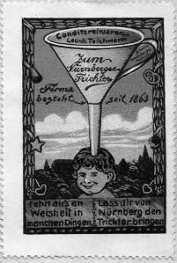
Abb. 1: Der Nürnberger Trichter auf einer Reklamemarke von 1910 (urheberrechtlich nicht geschützt, da der Urheber seit mehr als 70 Jahren tot ist) Quelle: https://de.wikipedia.org/wiki/Datei:Nuremberg_Funnel_-_ad_stamp_1910.jpg

Ein modernes Verständnis von Lernen geht davon aus, dass Lernen sich als Prozess von Zusammenarbeit und Austausch mit anderen Lernenden und der Umwelt vollzieht. Auch hier helfen Materialien, die gemeinsam bearbeitet werden können, weil mit ihnen das Verständnis quasi aus den Köpfen heraus in eine externe Form gebracht und gestaltet werden kann.
Wenn heutzutage in Managementkreisen die Methode des Design Thinking als große Mode gilt, dann können Pädagogen nur müde lächeln. Sie wissen schon längst, dass Menschen am besten lernen, wenn sie Dinge nicht nur in ihrem Kopf hin- und herwälzen, sondern auch »zu Papier bringen« oder auf anderen Wegen zu einem Material machen.
Wenn in diesem Buch also von Lehr-Lern-Materialien (oder kurz: Materialien) die Rede ist, dann geht es nicht nur um Materialien, die die Lehrkraft vorbereitet hat, sondern auch um Materialien, die von den Lernenden bearbeitet oder selbst erarbeitet werden. Letzteres wird am besten deutlich, wenn man an produkt-/projektorientiertes Lernen denkt. Hier ist die Erstellung und Verbreitung von Lernergebnissen konstitutiver Teil des Lernprozesses. Und es liegt auf der Hand, dass auch hier der »Rohstoff«, also zum Beispiel Texte, Bilder, Aufgaben, Töne oder andere Materialien ein hohes Maß an Bearbeitbarkeit bieten sollten.

Unterrichten und Copy & Paste

Moderner Unterricht stellt individualisiertes Lernen in den Mittelpunkt. Eine entsprechende Binnendifferenzierung des Unterrichts braucht unvermeidbar eine Verschiebung der Lernmedien. Die Lehrer als die »Träger« von Wissen rücken in den Hintergrund, während Lernmaterialien wichtiger werden. Damit wird die Lehrkraft selbst nicht weniger wichtig. Ihre Rolle verschiebt sich insofern, dass sie verschiedene Zugänge anbietet, über differenzierte Methoden und differenzierte Materialien.
Vor diesem Hintergrund ist modernes Unterrichten wesentlich von der Vorbereitung von Lernmaterialien geprägt, die Lernenden unterschiedliche Zugänge erlauben, unterschiedliche Stile, Niveaus, Geschwindigkeiten und Rahmenbedingungen berücksichtigen.
Lehrende sind deshalb auf den Remix via Copy & Paste angewiesen. Sie stellen Arbeitsmaterialien wie zum Beispiel Arbeitsblätter, Handouts, Präsentationen, Tests oder Klassenarbeiten immer wieder neu zusammen, damit sie auf die unterschiedlichen Voraussetzungen der Lernenden passen.

Zusammenarbeiten und Copy & Paste

Es soll Berufe geben, in denen Teamarbeit schon weiter verbreitet ist als unter Lehrenden. Aber auch in Schulen ist der Trend klar: Zusammenarbeit in Lehrerteams (und darüber hinaus) ist ein wichtiges Element von Schulentwicklung und Qualitätsmerkmal von guter Schule.
In vielen Schulen gibt es solche Teamarbeit schon. Ein zentraler Bestandteil ist die arbeitsteilige Entwicklung von Materialien, die für den oben beschriebenen Unterricht notwendig sind. Die Arbeit wird dabei im doppelten Sinne geteilt: Nicht jedes Teammitglied muss alles machen, aber alle können auf das gemeinsam erarbeitete Material zugreifen. Umfangreiche Ordner mit Materialien sind ein typisches Symptom solcher Arbeiten. Eine besondere Stärke zeigt die Arbeitsteilung darüber hinaus, wenn es um fächerübergreifendes Lernen geht.
Und auch hier ist es eine selbstverständliche Grundlage für gutes Material und gute Teamarbeit, dass eine Lehrerin die Materialien verändern kann, die ein Kollege erstellt hat.

Copy & Paste auf dem nächsten Level – digitale Materialien

Inzwischen sind wir medial fortgeschritten. Auch wenn Lehrende schon in prä-digitaler Zeit Meister des Copy & Paste-Remixens waren, so gewinnt ihre Arbeit mit digitalen Materialien und digitalen Werkzeugen eine neue Qualität. Um im digitalen Bild zu bleiben: Digitale Materialien führen uns auf ein neues Level, wenn es um Copy & Paste geht.
Die Möglichkeiten und Vorteile werden in der folgenden Hintergrund-Box anhand der im vorherigen Abschnitt eingeführten Dreiteilung – 1. Lernen, 2. Unterrichten, 3. Zusammenarbeiten – vorgestellt. Vorab sei gesagt, dass »digitale Materialien« nicht unbedingt bedeutet, dass alle Beteiligten ständig mit digitalen Geräten arbeiten. Im Gegenteil: Im Alltag ist die ständige Verbindung von digitalen Medien und analoger Welt der Regelfall.

[Hintergrund-Box]
Was ist »digitaler Unterricht«? Die Grenzen zwischen digitalen Medien und physischer Welt verschwimmen
- Die Lehrerin erstellt ein Arbeitsblatt am Computer und verteilt es im Unterricht auf Papier.
- Für eine Recherche werden Erkenntnisse aus dem Internet zusammengetragen und in der Klasse mündlich vorgetragen.
- Gezeichnete Plakate werden als digitale Fotos dokumentiert.
- Ein Lehrer scannt Abbildungen aus einem Arbeitsheft ein und fügt sie zusammen mit eigenen Aufgaben zu einer Klassenarbeit zusammen, die dann auf Papier ausgedruckt wird.
- Im Projektunterricht werden mit dem Smartphone Geräusche und Gesprochenes aufgenommen und collagiert.
- Für ein selbsterstelltes Video wird im Internet nach Musik gesucht, mit der der Film hinterlegt wird.
- Auf einer großen Landkarte werden Fotos den jeweiligen Orten zugeordnet.
- Bei einer GPS-Schnitzeljagd recherchieren Schülergruppen nach Informationen an bestimmten Orten und werden von einer App von Station zu Station geführt.
- In einer Messenger-Gruppe werden Aufgaben aus einem Schulbuch diskutiert, die ein Schüler mit der Smartphone-Kamera eingescannt hat.
- Für eine Ideensammlung schreiben Schüler ihre Einfälle untereinander in ein Etherpad (ein kollaboratives Textdokument), das über den Beamer gezeigt und diskutiert wird.
- Im Sprachenunterricht nehmen Schülergruppen szenische Dialoge mit dem Smartphone auf und schicken diese zwecks Feedback an eine andere Gruppe oder die Lehrerin.
- Der Lehrer erstellt ein Quiz mittels Kahoot (eine spielebasierte Lernplattform), das von einer Schülergruppe am interaktiven Whiteboard bearbeitet wird.
Anhand dieser Beispiele lässt sich schnell erkennen: Es gibt nicht »den digitalen Unterricht« oder Ähnliches. Digitale Materialien, digitale Tools und digitale Plattformen integrieren sich in die physische Welt, verbinden sich mit Papier und nicht zuletzt mit dem wichtigsten Medium für das Lernen: den Menschen. Und doch ändert sich einiges.

Lernen und Copy & Paste mit digitalen Materialien

Wie oben ausgeführt ist es wichtig für den Lernerfolg, dass die Lernenden etwas mit dem Lernmaterial machen können. Auch bei digitalen Materialien lassen sich Anmerkungen und Markierungen an Texten machen und Exzerpte erstellen. Man könnte sagen: Mit digitalen Materialien wird Copy & Paste vereinfacht. Allerdings spricht vieles dafür, dass der Medienwechsel nicht nur graduelle, sondern grundsätzliche Änderungen mit sich bringt. Es gibt vier Neuerungen in Sachen Material, wenn es digital wird:
- Materialien werden digital grundsätzlich einfacher. Das liegt vor allem am Vorgang des Kopierens. Denn bei digitalem Material haben wir beim Kopieren einen doppelten Vorteil. Zum einen ist die Kopie verlustfrei, wird also nicht schlechter, wenn eine Kopie von der Kopie von der Kopie erstellt wurde. Zum anderen ist das Kopieren im Digitalen der Normalfall. Stellen Sie sich einen Textabschnitt aus einem Buch vor. Wer diesen Text bei einem analogen Buch von A nach B bringen möchte, muss dafür entweder Zugriff auf ein Kopiergerät haben oder den Text abschreiben oder das Buch zerschneiden, um den Abschnitt nach B zu bringen. Bei einem digitalen Text ist der Abschnitt im Handumdrehen kopiert, ohne dass er am Ursprungsort »weggenommen« wäre, also fehlen würde.
- Materialien werden digital grundsätzlich multimedialer. Natürlich konnte man auch vor der Digitalisierung nicht nur mit Text und Bild, sondern auch mit Video, Audio oder interaktiven Inhalten arbeiten. Allerdings kann heute jede Schülerin und jeder Schüler mit einem Smartphone das machen, was technisch gesehen noch vor einer Generation Spezialisten mit teurer Ausrüstung und besonderer Ausbildung vorbehalten war.
- Materialien werden digital grundsätzlich aufbewahrbarer. Kaum jemand bewahrt bisher alle seine Lernmaterialien auf. Das liegt zum einen daran, dass viele Materialien, zum Beispiel Schulbücher, am Ende des Schuljahres zurückgegeben oder weiterverkauft wurden. Zum anderen war es auch einfach unpraktisch und würde mit den Jahren mehrere Regalmeter füllen. Digital ist das anders. Digitale Materialien lassen sich prinzipiell ohne zeitliche und räumliche Begrenzungen aufbewahren. So ist denkbar, dass jeder Lernende in Zukunft ein persönliches Lernarchiv aufbaut. Darin können alle gelesenen Texte, bearbeiteten Aufgaben, erstellten Notizen und produzierten Lernprodukte gesammelt und bei Bedarf wieder hervorgeholt werden.
- Materialien werden digital grundsätzlich verknüpfter und durchsuchbarer.
Vielleicht haben Sie eben bei der Beschreibung eines persönlichen Archivs gezweifelt: Ist das sinnvoll? Wird das nicht zu groß und zu unübersichtlich? Lohnt sich der Aufwand? Wird man es überhaupt jemals wieder nutzen? Solche Zweifel sind nachvollziehbar, wenn man sie mit prä-digitalen Maßstäben misst. Papier hat einfach eine sehr schlechte Suchfunktion. Aber digitale Materialien funktionieren anders. Über Verknüpfungen und Suchfunktionen können wir auch größere Sammlungen nutzen – und bei Bedarf auch bearbeiten.
Bei allen Schwierigkeiten, Unsicherheiten und Herausforderungen, die mit der Digitalisierung im Bildungsbereich verbunden sind, lässt sich festhalten: Mit digitalen Materialien kommen grundsätzlich zahlreiche und umfassende Möglichkeiten für Lehrende und Lernende zu dem hinzu, was wir bisher schon haben und kennen. Manche Potenziale mögen heute nur im Ansatz zu erkennen sein. Aber wir stehen bei der Digitalisierung im Bildungsbereich noch am Anfang und dürfen gespannt sein, was wir daraus noch machen werden.
Als zweiter Bereich, in dem die Bearbeitbarkeit von Materialien besonders relevant ist, wurde oben skizziert, dass Lernende anhand von Materialien ihre Lern(zwischen)ergebnisse mit anderen teilen und sie verbreiten oder veröffentlichen können. Auch zu diesem Punkt liegt auf der Hand, dass digitale Inhalte und Werkzeuge eine neue Stufe von Möglichkeiten bieten. Lernergebnisse lassen sich in verschiedensten Medienformen dokumentieren, zum Beispiel als Texte, als Video oder als Hörstück. Und diese Ergebnisse lassen sich ganz einfach teilen, zum Beispiel in einer abgegrenzten Gruppe, gezielt mit einzelnen Personen oder weltöffentlich im Web.

Unterrichten und Copy & Paste mit digitalen Materialien

Es gibt Arbeitsblätter, auf denen zu erkennen ist, dass sie eine Kopie von einer Kopie von einer Kopie von einer Kopie sind. Schon an diesem Beispiel wird deutlich, dass Lehrende mit digitalen Werkzeugen schneller und einfacher mit Copy & Paste arbeiten können. Sie können digitale Materialien einfacher zusammensuchen, die notwendigen Inhalte miteinander verbinden und das Ergebnis ausdrucken und kopieren. Gerade angesichts der zunehmenden Notwendigkeit zur Binnendifferenzierung ist das essenziell.
Der letzte Schritt wird zusätzlich vereinfacht, wenn nicht nur Lehrkräfte, sondern auch Schülerinnen und Schüler digital arbeiten. Dann muss ein Arbeitsblatt nicht mehr kopiert und verteilt werden, sondern kann per E-Mail verschickt oder auf einer Lernplattform bereitgestellt werden. Auch bei dieser Bereitstellung von Materialien ist digital eine neue Qualität möglich: Grundsätzlich können viel mehr und vielfältigere Materialien bereitgestellt werden.
Im Digitalen sind die Einschränkungen von Raum und Zeit aufgehoben. Ein Material zum aktuellen Unterrichtsthema ist grundsätzlich genau so weit entfernt wie ein Material zu den Grundlagen, auf die das aktuelle Thema aufbaut und das vor zwei Jahren behandelt wurde (und das nun noch einmal bei einigen Schülern aufgefrischt werden muss). In Zeiten von Hyperlinks ist alles nur noch einen Klick weit entfernt.
Feedback an die Lernenden ist ein weiterer Aspekt, bei dem die Bearbeitbarkeit von Materialien eine große Rolle spielt und durch digitale Materialien ein Quantensprung möglich wird. Lehrende (oder andere Lernende) korrigieren, kommentieren, fragen nach und ergänzen die Materialien, die Lernende be- oder erarbeitet haben. Im analogen Raum gab es dafür enge Grenzen. Am Heftrand gibt es nur begrenzt viel Platz. Eine Wandzeitung wird man durch rote Anmerkungen nicht verbessern, sondern kaputt machen. Ganz anders bei digitalen Materialien: Korrekturen lassen sich in den Text direkt einfügen (und bleiben auf Wunsch erkenn- oder nicht erkennbar). Digitale Kommentare lassen sich ein- und ausblenden. Man kann Anmerkungen vergleichbar mit digitalen Post-It-Stickern über eine Wandzeitung, eine Landkarte oder eine Zeichnung legen.
Auch ganz neue Feedbackformen sind möglich, wenn beispielsweise im Sportunterricht Bewegungsabläufe mit einem Tablet-Computer aufgezeichnet und gemeinsam ausgewertet werden.
Und schließlich kommt eine Möglichkeit hinzu, die bisher stark vernachlässigt wird: Überarbeitungsrunden. Denn optimales Feedback ist keine Einbahnstraße, sondern ermöglicht dem Lernenden, seine Fehler zu korrigieren, Ergänzungen vorzunehmen und sein Werk auf diese Weise zu verbessern. Auch das ist bei digitalen Materialien viel einfacher möglich als mit Papier und Stift.

Zusammenarbeiten und Copy & Paste mit digitalen Materialien

Wenn es um die arbeitsteilige Entwicklung von Lehr-Lern-Materialien geht, liegen die Vorteile des Digitalen auf der Hand. USB-Sticks, Cloud-Speicher, Lernmanagementsysteme und kollaborative Textbearbeitungen erleichtern die Teamarbeit sehr. Das Ende der Zettelwirtschaft sorgt für mehr Überblick und mehr Effizienz.
Dabei ist ein wichtiger Punkt nicht zu vernachlässigen: Auch wenn Lehrerinnen und Lehrer gerne auf gemeinsam erarbeitete Materialien zurückgreifen, so mögen sie häufig dennoch kleine Anpassungen vornehmen. Bei Kopiervorlagen aus Papierordnern war das aufwändig oder unmöglich. Bei digitalen Materialien ist es ganz einfach, sich aus dem gemeinsamen Materialpool eine Kopie für den eigenen Unterricht zu machen und dort noch Änderungen einzufügen.
Die Zusammenarbeit muss nicht an den Grenzen des eigenen Teams oder des Kollegiums enden. Im Internet sind zu allen Schulstufen, Fächern und Themen nicht nur Anlaufstellen für Downloads entstanden. Es gibt auch Communities, die nicht nur Materialien, sondern auch Erfahrungen austauschen. Und auch hier gilt: Die Bearbeitbarkeit der Materialien ist eine Grundvoraussetzung dafür, dass kreative und engagierte Lehrkräfte mittels Copy & Paste ihre Arbeit gut machen können.

Fazit: Die Eigentlichkeit der digitalen Materialien

Wussten Sie, dass sowohl der Begriff »Eigentlichkeit« als auch der Begriff »Uneigentlichkeit« im Duden stehen? Falls es die Begriffe noch nicht gäbe, so müsste man sie für die Grundeigenschaft von (digitalen) Technologien erfinden. Denn eigentlich geht mit Technik alles einfacher und schneller. Aber uneigentlich sitzt man stundenlang davor und versucht herauszufinden, warum es doch nicht geht. Eigentlich muss man nur das Beamerkabel anschließen. Aber uneigentlich funktioniert das bei jedem dritten Mal dann doch nicht. Eigentlich sollte heutzutage überall Internetempfang vorhanden sein. Aber uneigentlich scheint das doch nicht so einfach zu sein. Ich nenne das »die Eigentlichkeit der Technik«.
Der vorherige Abschnitt hat gezeigt, wie hilfreich die Digitalisierung für grundsätzliche Veränderungen von Lernen, Unterrichten und Zusammenarbeiten ist. Das Wort »grundsätzlich« ist dabei sehr häufig (insgesamt zehnmal) vorgekommen. Ein anderes Wort für »grundsätzlich« wäre »eigentlich«. Materialien, die gut für Copy & Paste geeignet sind, helfen uns in der Schule – eigentlich:
- Eigentlich geht die Bearbeitung von Materialien mit digitalen Werkzeugen viel einfacher.
- Eigentlich kann man digitale Materialien viel einfacher mit anderen teilen.
- Eigentlich kann man Materialien viel einfacher aufbewahren, durchsuchen und wiederverwenden, wenn sie digital sind.

Nur: Uneigentlich sieht die Praxis häufig ganz anders aus. Digitale Materialien kommen häufig in Formen, die die Bearbeitung technisch erschweren (zum Beispiel im PDF-Format) oder die Speicherung unmöglich machen (zum Beispiel in Apps). Und eine zentrale Frage für Lehrkräfte lautet: »Darf ich das eigentlich?« Was darf man ausschneiden, kombinieren, kopieren, verteilen, vorführen und veröffentlichen? In der uneigentlichen Praxis stößt man an allen Ecken und Enden auf Tücken und Fallstricke.
Digitale Materialien, Werkzeuge und Plattformen sind ein Glücksfall für die Schule – eigentlich. Sie bieten auf der Ebene des Lernens, des Unterrichts und der Zusammenarbeit Möglichkeiten, die grundlegend mit den allgemein formulierten Anforderungen an gute Schule übereinstimmen. Aber technische und urheberrechtliche Hürden schränken die Möglichkeiten so weit ein, dass das digitale Potenzial nicht ansatzweise zur Geltung kommen kann. Teilweise sind mit digitalen Materialien weniger Möglichkeiten gegeben als mit ihren analogen Pendants. Wie können wir dieses Potenzial freisetzen, indem wir technische und rechtliche Hürden für digitale Materialien ausräumen, so dass wir sie für Copy & Paste nutzen können? Das will dieses Buch erklären!
Alles was in diesem ersten Kapitel grundsätzlich und theoretisch erklärt wurde, wird im nächsten Kapitel mit Beispielen aus dem Schulalltag verdeutlicht werden. Aus der eigentlichen Theorie wird die uneigentliche Praxis.

Das Problem-Kapitel

»Es ist kompliziert!« Zwölf Praxisfälle für Copy & Paste

Was Sie in diesem Kapitel erwartet

In diesem Kapitel sind Fälle aus der Schulpraxis beschrieben, in denen Lehrkräfte, Schülerinnen und Schüler auf unterschiedliche Arten mit Copy & Paste arbeiten. Nach der eigentlichen Theorie aus dem vorherigen Kapitel geht es nun um die uneigentliche Praxis und ihre Schwierigkeiten, Fallstricke und Grenzen. In den anschließenden Kapiteln des Buches folgen dann Lösungsansätze, Tipps und Tricks, mit denen Sie in der uneigentlichen Praxis von den eigentlichen Möglichkeiten profitieren können – versprochen!

Fall 1: Ein rechtlich sauberes Arbeitsblatt

Frau M. erstellt Arbeitsblätter für ihren Geographie-Unterricht. In der Lehrerfortbildung hat sie gelernt, dass sie dafür Materialien aus Schulbüchern kopieren kann. Das erleichtert ihr die Arbeit sehr, denn es gibt in zwei Büchern je ein gut geeignetes Beispiel, das Frau M. einscannt. Dazu möchte sie noch eine Abbildung aus einem anderen Buch von 2004 einfügen. Allerdings muss Frau M. für ihr neues Arbeitsblatt einige Kopierregeln beachten. Sie muss auf dem Arbeitsblatt viele Angaben zum Kleingedruckten machen. Zu jedem genutzten Element muss die Quelle mit Autor, Buchtitel, Verlag, Erscheinungsjahr und Seite angegeben sein. Und die Abbildung aus dem Buch von 2004 darf sie gar nicht nutzen. (Im Abschnitt »Urheberrecht für Lehrkräfte – ein Crashkurs zu einem komplizierten Thema« ab S. 193 finden Sie weitere Hinweise dazu.)
Das Ergebnis ist für Frau M. unbefriedigend. Denn eigentlich kann sie über das Einscannen und digitale Neu-Zusammenfügen von Materialien genau das Arbeitsblatt erstellen, das sie gerade braucht.

Fall 2: Eine Website als Projektergebnis

Die 4. Klasse der Grundschule am See hat sich in einem Projekt mit Tieren beschäftigt, die vom Aussterben bedroht sind. Zu insgesamt 18 Tieren haben sie Steckbriefe erstellt und die Form ihrer Bedrohung erklärt. Die Ergebnisse will die Klasse auf einer Website veröffentlichen.
Zu jedem Tier soll es auf der Website auch ein Foto geben. Allerdings gibt es da gleich zwei Hindernisse. Problem 1: Zwar war die Klasse extra im Tierpark und hat dort einige Fotos gemacht. Aber die Hausordnung des Zoos verbietet die Veröffentlichung, »auch zu nicht-kommerziellen Zwecken – auch auf privaten Homepages«. Problem 2: Viele der bedrohten Tierarten leben weit entfernt. Im Internet gibt es viele tolle Fotos von ihnen. Aber diese dürfen die Schülerinnen nicht kopieren.
Die Enttäuschung in der 4. Klasse in der Grundschule am See ist groß. Die Schülerinnen haben viel Arbeit in ihre erste Website gesteckt, und das Thema liegt ihnen sehr am Herzen. Doch ohne Bilder sind sie nicht zufrieden.

Fall 3: Multimedialer Reader aus unterschiedlichen Quellen

Herr R. und Frau S. bereiten ein Projekt zum Thema »Wasserkreislauf« vor. Ihre Schülerinnen werden in Gruppen zu unterschiedlichen Schwerpunkten arbeiten. Dafür stellen sie eine Materialsammlung zusammen, mit der sich jede Gruppe einen individuellen Einstieg erarbeiten kann. Sie möchten dafür folgende Materialien zusammenstellen:
- einen einleitenden Text, den Frau S. selbst geschrieben hat
- einen Lehrfilm aus der FWU-Mediathek
- einen Videobeitrag aus der WDR-Sendung »Wissen macht Ah!«
- zwei Seiten Text aus einem Schulbuch, von Frau S. eingescannt
- eine schematische Darstellung aus einem digitalen Schulbuch
- drei Satellitenfotos, bereitgestellt von der Europäischen Weltraumagentur ESA
- einen Artikel aus dem Magazin »GEO«
- eine Mindmap mit unterschiedlichen Aspekten zum Thema, die im Vorjahr von einer Vorgänger-Projektgruppe erstellt wurde
- ein Radio-Interview mit einer Expertin im Deutschlandfunk
- einen Artikel aus Wikipedia
- ein Arbeitsblatt, gefunden bei der Zentrale für Unterrichtsmedien (zum.de)

Nun beratschlagen Herr R. und Frau S., wie sie das Material den Schülern bereitstellen. Über die Lernplattform, auf der sich die Schüler einloggen können? Oder geht das auch über eine öffentliche Website? Oder nur als Anhang einer E-Mail? Darf man das urheberrechtlich? Herr R. und Frau S. sind ratlos, was sie mit welchem Material machen dürfen.

Fall 4: Schüler machen einen Film selbst

Eine Klasse hat einen Film gedreht, in dem der Umgang mit Energie und Rohstoffen in der Schule thematisiert wird. Das Ergebnis ist toll geworden, findet ihre Lehrerin Frau H. Aber für die Schülerinnen ist der Film nicht fertig, solange er nicht auch Musik als Hintergrund für Einstieg und Ende hat.
Ihre erste Idee: Sie wollen das Lied »Trash« von der Band Suede nutzen. Frau H. wundert sich darüber etwas, denn das Lied ist älter als die Schüler selbst. Egal, ihr soll es Recht sein, wenn die Jugend von heute auch mal vernünftige Musik hört.
Aber es gibt Widerspruch von einer Schülerin: Wenn das Video schon selbst gedreht wurde, sollte auch die Musik selbstgemacht werden. Die Klasse findet das richtig und entscheidet sich, dass sie als Gruppe »They don’t care about us« von Michael Jackson einsingen würden – a cappella, also ohne Instrumente.
Kurz vor der großen Premiere, einer Aufführung auf dem Schulfest, ruft eine besorgte Mutter bei Frau H. an. Sie meint, dass der Film mit der Musik – egal ob von Suede oder ein nachgesungener Michael-Jackson-Song – einen Urheberrechtsverstoß darstellt.

Fall 5: Umgedrehter Unterricht mit Lehrvideos

Mathelehrer S. hat seinen Unterricht auf den Kopf gestellt. (Er selbst sagt, er habe den Unterricht nicht auf den Kopf, sondern auf die Füße gestellt.) Ausgangspunkt für Herrn S. war seine Beobachtung, dass fast alle Schüler/innen zu Hause Videos schauen und sich dort noch einmal erklären lassen, was Herr S. vormittags schon behandelt hat. Die Schüler/innen nutzen die Videos als Vorbereitung auf die Übungen, die Herr S. als Hausaufgaben aufgegeben hat.
Nachdem Herr S. eine kurze Phase der persönlichen Kränkung überwunden hat, entwickelt er eine Idee für einen »umgekehrten Unterricht«: Sein Input erfolgt nicht mehr durch Herrn S. im Unterricht, sondern über Videos als Hausaufgabe vorab. In der Schule wird die gemeinsame Zeit dann für Fragen, Übungen und Diskussionen genutzt. Das traditionelle Modell »Input in der Klasse – Übungen zu Hause« wird damit auf den Kopf gestellt und Herr S. hat viel mehr Zeit, um auf individuelle Fragen und Probleme einzugehen.
Herr S. ist damit quasi zum YouTuber geworden: Er nimmt seine Inputs mit der Webcam auf und stellt sie öffentlich ins Netz. Seine Hoffnung: Auf diese Weise muss das Rad nicht andauernd neu erfunden werden. Wenn es schon ein gutes Video gibt, dann muss man ja kein neues zum selben Thema machen. Herr S. nutzt deswegen auch die Videos von anderen Lehrkräften, die er im Netz ­findet.
Soweit die Theorie. In der Praxis stößt Herr S. auf viele Hindernisse. Zunächst war YouTube in seinem Klassenzimmer gesperrt, so dass Herr S. bei Rückfragen zu Videos nicht darauf zugreifen konnte. Erschwerend kam hinzu, dass die Internetverbindung im Klassenzimmer nicht sehr verlässlich ist. Herr S. hat daher die Videos vorab zu Hause heruntergeladen und über einen USB-Stick gezeigt. Außerdem gibt es einen Schüler, der an seinem Wohnort nicht über einen ausreichenden Internetzugang verfügt, und eine Schülerin, deren Eltern den Zugang zum Internet immer wieder für mehrere Tage verbieten. Diesen Schülern hat Herr S. die Videos auf einem USB-Stick mitgegeben.
So hat Herr S. sein Vorhaben schließlich umgesetzt – und es funktioniert überraschend gut. Nach vier Wochen meldet sich allerdings ein besorgter Vater. Er vertritt die Meinung, Herr S. würde Raubkopien von Videos an Schüler/innen verteilen. Schon das Herunterladen und Zeigen der Datei vom USB-Stick sei eine Urheberrechtsverletzung.

Fall 6: Materialien auf einer Lernplattform

An der Nelson-Mandela-Gesamtschule wird die Lernplattform Moodle genutzt. Die junge Lehrerin Frau Z. ist begeistert, weil sie auf diesem Wege richtig gut differenzieren kann (was in der Klasse von Frau Z. auch dringend notwendig ist, denn dort lernen Schüler mit ganz unterschiedlichen Niveaus zusammen).
Für ihren Unterricht lädt Frau Z. verschiedene Übungsmaterialien auf die Plattform hoch, die sie nach unterschiedlichen Niveaus und Lernstilen sortiert. Die Schüler/innen können für Freiarbeitsphasen und Hausaufgaben sowohl auf einführende Texte wie auch auf zahlreiche Aufgaben zugreifen und diese im eigenen Tempo bearbeiten. Frau Z. hat dafür Materialien aus unterschiedlichen Quellen eingescannt. Sie findet viele gute Materialien in den Schulbüchern der verschiedenen Verlage. Zwar bietet kein Schulbuch die Rundum-Glücklich-Lösung, aber mit der Kombination verschiedener Materialien findet Frau Z. alles, was sie braucht.
Im zweiten Jahr nach Abschluss ihres Referendariats hat Frau Z. bereits eine umfangreiche Lernumgebung zusammengestellt und auch die Schüler/innen finden sich mit den freien Arbeitsformen und der Lernplattfom gut zurecht. Eines Tages bekommt Frau Z. eine E-Mail von Herrn W., der die Lernplattform administriert. Herr W. fordert Frau Z. auf, alle eingescannten Materialien aus Schulbüchern sofort zu löschen. Frau Z. ist zunächst verwirrt. Sie hatte gelesen, dass Lehrkräfte bis zu 10 % (maximal 20 Seiten) eines Printwerkes einscannen und ihren Schülern zugänglich machen dürfen. Daran hatte Frau Z. sich gehalten. Aber Herr W. weiß es besser. Er zitiert aus den »Kopierregeln«:
»Kann man Scans aus Unterrichtsmaterialien in Lernplattformen (zum Beispiel Moodle) abspeichern und dadurch den Schülern zugänglich machen?
Nein. Solche Scans dürfen an Schüler analog (Ausdruck) und digital (E-Mail) verteilt und über Whiteboards und Beamer wiedergegeben werden. Ein Online-Zugriff auf abgespeicherte Unterrichtsmaterialien ist allerdings nicht gestattet.«

Fall 7: Text als Diskussionsgrundlage

Herr S. möchte im Deutschunterricht darüber diskutieren, ob die Deutsche Sprache durch Anglizismen bedroht ist. Als Grundlage für die Diskussion möchte er seiner Klasse einen ausführlichen Meinungsbeitrag zur Verfügung stellen, der in der Frankfurter Allgemeinen Sonntagszeitung erschienen ist.
Herr S. hat die Frankfurter Allgemeine Sonntagszeitung abonniert und liest sie über die App. Nun möchte er den Text von dort auf die Lernplattform seiner Schule kopieren. Jeder Schüler soll den Text lesen und farblich markieren: grün für Argumente, denen er zustimmt, rot für Argumente, deren er widerspricht, gelb für Passagen, zu denen er Fragen hat.
Auf Papier dürfte Herr S. das so machen. Aber es ist ihm verboten, den Text für seine Schüler auf die Lernplattform zu laden. Außerdem scheitert Herr S. daran, den Text in einem Format bereitzustellen, in dem die farbigen Markierungen möglich sind. Scheinbar darf Herr S. mit seinen Schülern auf Papier viel mehr machen als mit den angeblich so fortschrittlichen digitalen Medien.

Fall 8: Bilder auf der Schulhomepage

Herr C. ist Lehrer an einer Grundschule und für die Betreuung der Homepage der Schule zuständig. Dort veröffentlicht er einen Artikel über das allmorgendliche Autochaos vor der Schule, das die Eltern verursachen, die ihre Kinder vor dem Schultor absetzen wollen. Dazu setzt Herr C. die Grafik eines Cartoons zum Thema »Helikoptereltern«. Herr C. nennt den Zeichner und verlinkt auch den Fundort, nämlich die Website einer großen Illustrierten.
Zehn Monate später bekommt die Schule Post von einem Anwalt des Cartoonzeichners mit dem Vorwurf der Urheberrechtsverletzung. Vor Gericht wird dem Zeichner später ein Schadenersatz in Höhe von 750 Euro zugesprochen.
Ähnliche Geschichten gibt es von Videos von einer Aufführung auf dem Schulfest, von den veröffentlichten Ergebnissen eines Schülerwettbewerbs oder der Homepage eines Elternrats.

Fall 9: Arbeitsteilung und Zusammenarbeit im Team

In der Erich-Kästner-Schule soll zum kommenden Schuljahr für die Fächer Deutsch und Mathe das Modell »Lernbüro« eingeführt werden. Die Schülerinnen sollen dann die Unterrichtsthemen selbstorganisiert und im eigenen Tempo bearbeiten können. Zu allen Themen werden Selbstlernmaterialien vorbereitet, zum allergrößten Teil in Form von Arbeitsblättern. Zu jedem Thema soll das Material in drei Niveaus differenziert aufbereitet werden. Die Arbeitsblätter und begleitende Materialien sollen im Lernbüro über Ablagekörbe bereitgestellt werden.
Ein »Team Deutsch« und ein »Team Mathe« bereiten diese Materialien vor. Dank einer ausgeklügelten Arbeitsteilung scheint der große Aufwand handhabbar zu sein. Auf der praktischen Ebene hilft es, dass alle Kolleg/innen sich eine gemeinsame Ordnerstruktur via Dropbox aufgebaut haben. Alle Materialien werden digital erstellt und die fertigen Arbeitsblätter in Unterordnern namens »druckfertig« gespeichert. Außerdem werden Konventionen festgelegt, wie in Zukunft bei Aktualisierungen und Erweiterungen der Materialien verfahren werden soll.
Nachdem Team Deutsch und Team Mathe schon weit fortgeschritten sind, kommen einer Lehrerin Zweifel. Frau L., deren Partnerin in einem Schulbuchverlag arbeitet, stellt infrage: »Dürfen wir das überhaupt?« Große Teile unserer Materialien erfinden wir ja nicht von Null, sondern übernehmen Teile aus Schulbüchern, Arbeitsheften, dem Internet und anderen Quellen. Können wir das einfach so einscannen, speichern, miteinander teilen und beliebig oft ausdrucken?« Ein Kollege erinnert sich an die vom Verband Bildungsmedien verteilte Broschüre »Was geht, was geht nicht?«. Eine andere Kollegin berichtet, dass an ihrer vorherigen Schule das ganze Kollegium eine Selbstverpflichtung unterschreiben musste, sich an urheberrechtliche Regelungen zu halten. Die Verunsicherung im Kollegium ist groß und bringt das ganze Projekt ins Stocken.

Fall 10: Präsentationsfolien für Fortbildung

Lehrer F. hat einer Fortbildung zum Thema »Berufs- und Studienorientierung als Querschnittsaufgabe« teilgenommen. Er ist begeistert und möchte seine Erkenntnisse gerne im eigenen Kollegium teilen. Daher fragt er die Fortbildnerin Frau F., ob er ihre Präsentationsfolien bekommen, im Kollegium zeigen und weitergeben könne.
Leider muss Frau F. ihn enttäuschen. Sie hat die Folien von ihrer Vorgängerin im Fortbildungsinstitut »geerbt« und nur Teile davon selbst erarbeitet. Daher sind bei zu vielen Folien die urheberrechtlichen Umstände nicht mehr nachvollziehbar, so dass sie das Material lieber nicht weitergeben möchte.

Fall 11: Arbeitsblätter in verschiedenen Varianten

Frau P. hat im Internet auf der Website eines Schulbuchverlags gute Arbeitsblätter für den Deutschunterricht gefunden. Es geht auf vier Seiten um Wörter mit Auslautverhärtung. Die Erklärung, die Übungen und die grafische Aufmachung gefallen Frau P. sehr gut. Nur der Lückentext mit der Geschichte von einer Flugreise passt nicht für die Klasse von Frau P., denn von ihren Schülern haben viele noch nie ein Flugzeug von innen gesehen. Deswegen möchte sie diese Geschichte durch eine eigene ersetzen. Außerdem würde sie das Arbeitsblatt gerne in drei Schwierigkeitsgraden anbieten und dafür einige Übungen verändern.
Leider ist die Datei nur im PDF-Format vorhanden. Und unten am Rand steht: »(c) alle Rechte vorbehalten« – kann und darf Frau P. die Arbeitsblätter trotzdem verändern? Und falls ja, darf Frau P. die Arbeitsblätter in den verschiedenen Varianten mit ihren Kolleginnen im Team teilen? Ihr Schulleiter sagt Nein.

Fall 12: Videos mit Quizfragen remixen

Herr S. unterrichtet Geschichte. Seiner Erfahrung nach lesen die Schüler/innen nur ungerne ausführliche Texte in Vorbereitung auf den Unterricht. Deswegen möchte er es im neuen Schuljahr einmal anders probieren. Beim Thema »Die Französische Revolution« sollen die Schüler/innen vorab jeweils ein Video aus der YouTube-Playlist »Die Französische Revolution« von »TheSimpleHistory« anschauen und sich Fragen notieren. Zu Beginn des Unterrichts will er dann je ein Video zeigen und die Schüler/innen sollen immer dann »Stopp!« rufen, wenn sie Fragen oder Anmerkungen haben.
Aus den guten Erfahrungen damit entwickelt sich nach einer Idee der Schüler/innen ein neues Vorhaben: Die Schüler überlegen sich Quizfragen zu den Inhalten der Videos, die sie sich gegenseitig stellen. Es gibt sogar einen kleinen Wettbewerb um die besten Fragen. Aus dem Arbeitsauftrag: »Findet gute Quizfragen zum Video!« ist eine intensive Auseinandersetzung mit dem Inhalt entstanden. Denn um gute Quizfragen zu stellen, muss man das Thema selbst verstanden haben.
Ein Schüler hat eine Software gefunden, mit der Quizfragen an beliebige Stellen im Video eingebaut werden können. Das Video wird quasi pausiert, bis man die Antwort auf eine Quizfrage gegeben hat. Auf diese Weise »remixen« die Schüler die Videos zu neuen, interaktiven Fassungen. Die Klasse möchte ihre Remixe der Videos gerne veröffentlichen. Dürfen sie das?

»Aber das machen doch alle so …« – Gibt es rechtliche Konsequenzen?

Wenn man Lehrer/innen Beispiele aus diesem Kapitel im Hinblick auf die Urheberrechtsfragen vorstellt, dann sind die folgenden Reaktionen die häufigsten:
- »Echt? Das glaube ich nicht.«
- »Aber das machen doch alle so …«
- »Naja, stimmt vielleicht. Aber das merkt doch keiner!«
- »Was soll schon passieren? Ich habe noch nie von einem Kollegen gehört, der damit ernsthafte Probleme bekommen hat.«

Die Antworten 2 bis 4 haben etwas für sich. (Antwort 1 ist dem Urheberrecht egal.) Dennoch gibt es einige Argumente, die uns zu denken geben sollten:
- Doch, es gibt solche Fälle, auch wenn sie bisher selten sind.
- Nur weil solche Urheberrechtsverletzungen in der Vergangenheit selten sanktioniert wurden, sagt das nichts über die Zukunft aus.
- Mit der Digitalisierung nehmen nicht nur die Möglichkeiten für Copy & Paste zu, sondern auch die Möglichkeiten, entsprechenden Rechtsverstößen auf die Spur zu kommen. Schon 2011 gab es erste Pläne, Schulrechner flächendeckend mit einem Programm auszustatten, das nach nicht rechtmäßigem Inhalt sucht. (Die Ideen für diesen sogenannten »Schultrojaner« wurden damals nach Protesten nicht weiter verfolgt. Im Kontext dieser Proteste entstand auch ein größeres Interesse an Open Educational Resources für Schulen in Deutschland.)

Selbst wenn wir das Risiko eingehen wollen – sollen wir unseren Schülerinnen und Schülern vorleben, dass wir die Rechtslage nicht ernst nehmen müssen, wenn sie uns nicht passt?

Fazit zur real-existierenden Praxis

Eigentlich gut ...

Die Digitalisierung bringt viele neue Möglichkeiten, den Arbeitsalltag der Lehrkräfte zu erleichtern und den Unterricht zu bereichern. Dabei kann Copy & Paste eine große Rolle spielen, weil digitale Materialien schnell gefunden und übernommen, an die aktuellen Bedürfnisse angepasst und weiter verteilt werden können. Im Unterricht ermöglicht Copy & Paste nicht nur differenziertes Material, sondern auch eine aktivere Rolle der Schüler/innen beim Lernen.

… aber uneigentlich schwierig

In der real-existierenden Praxis stoßen Lehrkräfte bei der Arbeit mit digitalen Materialien an allen Ecken und Enden auf technische und urheberrechtliche Begrenzungen der neuen Möglichkeiten. Wenn man genau hinschaut, dann bringen diese Einschränkungen nicht ein, sondern zwei Probleme mit sich:
- Vieles ist nicht erlaubt.
- Man weiß nicht genau, was erlaubt ist und was nicht.

Diese Unterscheidung ist nicht nur eine Spitzfindigkeit. Wenn das Problem »nur« darin bestünde, dass man vieles nicht machen darf, dann könnte man sich damit arrangieren. Man hätte zwar viele Einschränkungen, aber man könnte zumindest mit dem arbeiten, was erlaubt ist. In der Praxis ist es aber so, dass die große Unsicherheit alles Handeln mit digitalen Medien beeinträchtigt. Im Alltag fragen sich viele Lehrkräfte bei jedem Schritt, was sie tun dürfen und was nicht. Da ist es kein Wunder, wenn viele von ihnen sogar so verunsichert sind, dass sie lieber ganz und gar die Finger von digitalen Medien lassen wollen.
Wenn selbst Juristen häufig nicht klar sagen können, was erlaubt ist und was nicht, dann können wir das auch nicht von Lehrern verlangen. Pädagogen sind keine juristischen Experten und sollten es auch nicht sein.
Die Unsicherheit ist gerade deshalb schlimm, weil beim Umstellen auf digitale Medien eigentlich gerade das Ausprobieren und das Beschreiten neuer Wege gefragt ist. Während die Gesellschaft von den Schulen verlangt, dass sie in der Digitalisierung neue Wege beschreiten, teilweise sogar neue Wege erfinden sollen, sind die urheberrechtlichen Unsicherheiten die größten Bremsklötze und Barrieren.

Eine kleine Vorschau

Die beschriebenen Problemfälle werden später (in Kapitel 6) aufgelöst. Hier zunächst eine kleine Einordnung:
- Kapitel 2 hat die praktischen Probleme aufgezeigt, die mit der Digitalisierung verbunden sind.
- Im Kapitel 3 lernen wir jetzt die Idee von OER und freien Lizenzen kennen, die einen Ausweg versprechen.
- Kapitel 4 zeigt dann, was es in Sachen freie Unterrichtsmaterialien bereits gibt und wie man sie findet.
- Kapitel 5 erklärt, worauf man in der Praxis achten muss, wenn man OER einsetzt.
- Kapitel 6 greift dann die in Kapitel 2 aufgelisteten Problemfälle wieder auf und zeigt, inwieweit die Probleme mit OER vermieden oder umgangen werden können.
- In Kapitel 7 schließlich geht es um fortgeschrittene Kenntnisse, nämlich um OER selbst machen.

Das Theorie-Kapitel

Die Lösung: Open Educational Resources (OER) – erfunden für Copy & Paste!

Was Sie in diesem Kapitel erwartet

Nachdem das 2. Kapitel mehr Probleme als Lösungen zu bieten hatte, geht es jetzt im 3. Kapitel um eine Möglichkeit, diese Probleme abzumildern oder gleich zu umgehen. Denn es gibt mit Open Educational Resources (OER) einen Ansatz, mit dem technische und urheberrechtliche Hürden auf einen Bruchteil minimiert werden können.
Werfen wir dazu zunächst einen Blick auf die Eigenschaft, die den Schlüssel für das Arbeiten mit Copy & Paste bildet: Offenheit.

Copy & Paste = Offenheit

Was genau macht die Eigenschaft aus, die Materialien für Copy & Paste geeignet oder ungeeignet macht? Diese Eigenschaft heißt Offenheit. Das wird besonders deutlich, wenn man das Gegenteil von Offenheit dagegen stellt: Geschlossenheit. Denn geschlossene Materialien verhindern, dass man mit ihnen etwas machen kann.
Was genau dieses Machen umfasst, ist in den 5V-Freiheiten beschrieben, die auf S. 44 erklärt werden. Zunächst soll kurz erläutert werden, in welchen Dimensionen wir Offenheit antreffen (oder vermissen) können.
Materialien, mit denen man etwas machen kann, brauchen Offenheit zunächst in zweifacher Hinsicht:
- Technische Offenheit
Diese kann zum Beispiel durch Dateiformate (PDF), in Apps oder durch Kopierschutz eingeschränkt sein.
- Rechtliche Offenheit
In Deutschland gilt in Sachen Urheberrecht erst einmal: »Alle Rechte vorbehalten.« Damit ist alles sehr stark begrenzt, was über die Nutzung für den persönlichen Gebrauch hinausgeht. Zwei weitere Punkte, die nicht sofort ins Auge fallen, können auch eine Rolle spielen:
- Offenheit im Sinne von Barrierefreiheit
Bei Barrierefreiheit geht es darum, dass nicht nur die materielle Umwelt, sondern auch unsere Informationsmedien offen zur Nutzung durch alle Menschen sein sollten.
- Strukturelle Offenheit
Es kann darüber hinaus weitere Strukturen und Konventionen geben, die Offenheit einschränken, wie zum Beispiel die »Nicht-Reinschreiben-Bücher«, die am Ende des Schuljahres zurückgegeben oder weiterverkauft werden sollen.

Die Lösung für Copy & Paste heißt »Open Educational Resources (OER)«

Die Idee von solchen offenen Materialien wird in Fachkreisen seit einigen Jahren diskutiert. Dort heißt es allerdings nicht »Copy & Paste-Materialien«, sondern etwas umständlicher »Open Educational Resources (OER)«.

Der Fachbegriff: Open Educational Resources (OER)

Es gibt keinen Konsens über eine deutsche Übersetzung für »Open Educational Resources (OER)«, da sich alleine an der Übersetzung von »Open« (offen? frei?) oder »educational« (für die Bildung? für das Lernen? für das Lehren?) die Geister scheiden. Das mag man bedauern, aber man sollte das Kind nicht nach seinem Namen beurteilen.
Der Begriff wurde 2002 von der UNESCO geprägt. Während Deutschland die internationale Diskussion für die ersten zehn Jahre verschlafen hatte, ist das Thema inzwischen bei immer mehr Akteuren im Bildungsbereich auf die Agenda gekommen und hat viele Fürsprecher gewonnen.

[Hintergrund-Box]
Die UNESCO und weitere Fürsprecher von OER
Hintergrund
Wer hat’s erfunden?
2002 gilt als Geburtsjahr der Idee von Open Educational Resources. Die UNESCO hatte damals zu einem internationalen Treffen geladen, um Möglichkeiten zu diskutieren, wie Bildungsmaterialien weltweit verfügbar gemacht werden können. Die Debatte weitete sich schnell aus und hat heute in den verschiedenen Regionen der Welt unterschiedliche Schwerpunkte.
In Deutschland hatten sich zunächst allerdings erst eine Handvoll Menschen mit OER beschäftigt. Das änderte sich ab 2012, so dass man heute sagen kann: Die Debatte um OER ist in Deutschland spät gestartet, hat dann aber schnell Fahrt aufgenommen.
Die UNESCO ist bis heute ein treibender Akteur zu OER und hat viele Mitstreiter gewonnen.
Prominente Fürsprecher von OER
Open Educational Resources (OER) stellen im Bildungsbereich eine seltene Ausnahmesituation dar: Sowohl Graswurzelbewegungen wie auch Politik haben zur gleichen Zeit die gleichen Ziele. Für OER gibt es auf politischer Ebene zahlreiche Fürsprecher:
- Die UNESCO kann als Treiber weltweiter Diskussionen gelten. Bei einem UNESCO-Treffen in 2002 wurde der Begriff Open Educational Resources (OER) in die Debatte eingeführt. In 2012 und 2017 fand je ein UNESCO-Weltkongress zu OER statt. Die UNESCO sieht in OER »ein gewaltiges Potential zur Verbesserung der Qualität und Effektivität von Bildung«.
- Die Europäische Kommission erwartet durch Digitalisierung und OER eine »Chance für die Neugestaltung der Bildung in der EU«.
- Die Organisation für wirtschaftliche Zusammenarbeit und Entwicklung (OECD) hält OER für einen »Treiber für Innovation«.
- Eine gemeinsame Arbeitsgruppe der Kultusministerkonferenz (KMK) und des Bundesministeriums für Bildung und Forschung (BMBF) formuliert 2015 in einem Bericht zu OER: »OER können einen Mehrwert bei der Vermittlung und Aneignung von Wissen darstellen und pädagogische Ziele wie zum Beispiel die Individualisierung von Lehr-Lern-Prozessen fördern.«
- Das Bundesbildungsministerium (BMBF) äußerte 2015 über Ministerin Johanna Wanka: »Offene Bildungsmaterialien bieten die Möglichkeit, das innovative Potenzial der Digitalisierung für das Lehren und Lernen zu erschließen.«
- In mehreren Bundesländern ist OER zum Gegenstand von politischen Erklärungen und praktischen Maßnahmen geworden. Auch im Koalitionsvertrag der Bundesregierung stand bereits 2013: »Schulbücher und Lehrmaterial (…) sollen, soweit möglich, frei zugänglich sein, die Verwendung freier Lizenzen und Formate ausgebaut werden.«

Der Clou: Eine freie Lizenz ermöglicht Offenheit

Die Grundidee von Open Educational Resources (OER) beruht auf einem urheberrechtlichen Kniff, einer sogenannten freien oder offenen Lizenz. (Die Begriffe »freie Lizenzen« und »offene Lizenzen« werden in diesem Buch synonym verwendet.)
Während traditionell der Grundsatz »all rights reserved«, also »alle Rechte vorbehalten« gilt, orientieren sich freie Lizenzen an der Idee »some rights reserved«, also »einige Rechte vorbehalten«. Mit einer offenen Lizenz wird die urheberrechtliche Situation auf den Kopf bzw. auf die Füße gestellt: Wenn ein Material mit einer offenen Lizenz ausgestattet ist, dann gilt nicht mehr: »Vor jeder Nutzung muss der Urheber gefragt werden«, sondern: »Jedermann darf das Material in bestimmter Weise nutzen, ohne fragen zu müssen, solange er/sie sich an bestimmte Auflagen hält.«
Auf diese recht einfache rechtliche Überlegung bauen im Bereich Open Educational Resources komplexere Überlegungen zu pädagogischen, organisatorischen, technischen und ökonomischen Fragen auf. Aber im Kern geht es um die Lizenz, die die notwendige Offenheit erlaubt. Wir werden in diesem Buch noch ausführlicher auf die Lizenzen eingehen. Zunächst einmal soll der folgende Abschnitt konkreter zeigen, was eine entsprechende offene Lizenz erlaubt.

5V – die fünf Freiheiten, die Offenheit definieren

Für die Offenheit von Materialien lassen sich fünf Freiheiten definieren. Wenn ein Werk offen lizenziert ist, werden allen Nutzern kostenfrei und auf Dauer die folgenden Rechte eingeräumt:
- Verwahren/Vervielfältigen – das Recht, Kopien des Inhalts anzufertigen, zu besitzen und zu kontrollieren (zum Beispiel Download, Speicherung und Vervielfältigung)
- Verwenden – das Recht, den Inhalt in unterschiedlichen Zusammenhängen einzusetzen (z. B. im Klassenraum, in einer Lerngruppe, auf einer Website, in einem Video)
- Verarbeiten – das Recht, den Inhalt zu bearbeiten, anzupassen, zu verändern oder umzugestalten (z. B. einen Inhalt in eine andere Sprache zu übersetzen)
- Vermischen – das Recht, einen Inhalt im Original oder in einer Bearbeitung mit anderen offenen Inhalten zu verbinden und aus ihnen etwas Neues zu schaffen (z. B. beim Einbauen von Bildern und Musik in ein Video)
Verbreiten – das Recht, Kopien eines Inhalts mit anderen zu teilen, im Original oder in eigenen Überarbeitungen (z. B. einem Freund eine Kopie zu geben oder online zu veröffentlichen)
Viele der hier aufgezählten Nutzungsweisen sind uns aus dem Alltag vertraut. Vielleicht wird man manche der Freiheiten sogar als Selbstverständlichkeit sehen. Dass das nicht so ist, zeigt die folgende Gegenüberstellung. Dabei wird jede Freiheit mit zwei Beispielen illustriert. Das linke Beispiel kommt aus der Welt der offenen Materialien, in Form eines Materials unter offener Lizenz von der Plattform zum.de (Zentrale für Unterrichtsmedien im Internet e. V.). Für das rechte Beispiel kann man sich ein Material vorstellen, das man über die Plattform bildungslogin.de (früher: digitale-schulbuecher.de) ohne freie Lizenz bekommt.

 | Offene Materialien  Beispiel: OER von zum.de | Geschlossene Materialien  Beispiel: bildungslogin.de
Verwahren/­Vervielfältigen | Ich kann das Material herunterladen und auf meiner Festplatte abspeichern. Ich kann es an beliebig vielen Orten speichern, bei mir, bei anderen, auf einem Schulserver, in der Dropbox, im öffentlichen Internet. Für immer. | Ich kann das Material nur auf der gegebenen Plattform nutzen. Diese Plattform funktioniert nur mit bestimmten Computersystemen. Wenn mein Abonnement/meine Lizenz endet, kann ich nicht mehr auf das Material zugreifen.
Verwenden | Ich kann das Material für beliebige Zwecke einsetzen. Ich darf es im privaten Kreis, im Unterricht, bei der Nachhilfe, auf einer öffentlichen Veranstaltung oder auch im Web einsetzen. | Ich darf das Material nur in einem abgegrenzten Bereich und für einen abgegrenzten Zweck einsetzen, typischerweise nur im Schulunterricht bzw. nur in einer bestimmten Klasse.
Verarbeiten | Ich kann das Material verändern. Ich darf es zum Beispiel kürzen und ergänzen, digitalisieren und ausdrucken, in eine andere Sprache übersetzen oder anderweitig bearbeiten. | Ich kann das Material gar nicht verändern bzw. ich darf Veränderungen nur für mich privat vornehmen.
Vermischen | Ich kann das Material mit anderen Materialien vermischen, zum Beispiel durch eine Collage oder einen Remix. | Ich kann und darf das Material nur in der vorliegenden Form nutzen.
Verbreiten | Ich kann das Material weitergeben – auch wenn es verändert und/oder vermischt wurde. Ich darf es z. B. im Kollegium teilen und auf einer Website oder in einem Buch veröffentlichen. | Ich kann und darf das Material nicht weitergeben.

Was ist der Unterschied zwischen OER und »kostenlos aus dem Internet«?

Die Gegenüberstellung im vorherigen Abschnitt macht deutlich, dass es bei Open Educational Resources um mehr als nur um »kostenlose Materialien aus dem Internet« geht. Selbst wenn Materialien kostenlos verfügbar und nicht so eng reglementiert sind wie im geschilderten Beispiel, so gelten doch zwei unterschiedliche Grundannahmen:

Grundannahmen | Offene Materialien im Sinne von OER mit offener Lizenzen bedeuten: Solange ich mich an die Bedingungen der Lizenz halte, kann ich damit machen, was ich will, ohne dass ich den Urheber fragen müsste. | Kostenlos aus dem Internet bedeutet ohne die offene Lizenz: Ich darf damit nicht machen, was ich will, sondern nur das, was der Urheber mir explizit erlaubt hat.

In der Praxis bedeutet das meist, dass meine Freiheiten immer dann enden, wenn ich ein Material nicht in der Form und auf die Weise nutzen möchte, wie der Urheber sich das gedacht hatte. Ich darf insbesondere das Material nicht verändern und mit anderen teilen. Das Prinzip von Open Educational Resources ändert das und erlaubt damit neue Nutzungsmöglichkeiten, wie sie die Digitalisierung mit sich bringt – eigentlich und uneigentlich.

[Hintergrund-Box]
Open Content – die Familie rund um OER
Open Educational Resources (OER) sind Teil einer größeren Bewegung, die das »Open« als Ausgangspunkt für einen neuen Umgang mit Informationen nimmt. Freie Lizenzen sind ein typisches Merkmal in diesen Bereichen, aber die Orientierung an Offenheit geht über formale Fragen hinaus und betrifft auch kulturelle und soziale Aspekte.
Zu dieser Open-Familie gehören neben Open Educational Resources (OER) zum Beispiel:
Open Source
- Bedeutung: Software, die unter freier Lizenz steht
- Beispiele: LibreOffice als Büroprogramm, Android als Betriebssystem, WordPress für Websites oder Mozilla Firefox als Browser
- Verwandtschaft mit OER: In einem besonders strengen Verständnis von OER wird vorausgesetzt, dass die Nutzung von OER mit Open Source Software alleine möglich ist, also keine proprietäre (geschlossene) Software voraussetzt.
Open Content
- Bedeutung: verschiedenste Medienformen unter freier Lizenz (ohne expliziten Bezug zu Lehren und Lernen)
- Beispiele: Fotos, Musikstücke, Videos, Animationen …
- Verwandtschaft mit OER: Häufig bildet Open Content einzelne Bausteine von OER, beispielsweise eine Abbildung oder eine Karte.
Open Data
- Bedeutung: offene Datenbanken
- Beispiele: OpenStreetMap als freier Kartendienst, diverse Fahrplan-, Wetter- oder Forschungsdaten
- Verwandtschaft: Viele Anwendungen für Open Data eignen sich besonders für den Einsatz im Bildungsbereich, zum Beispiel für Recherchen oder für Projektarbeiten.
Open Access
- Bedeutung: wissenschaftliche Arbeiten mit offenem Zugang
- Beispiele: akademische Publikationen wie Artikel, Zeitschriften oder Bücher
- Verwandtschaft mit OER: Insbesondere im Bereich Hochschule sind Open Access und Open Educational Resources eng miteinander verbunden. Bisweilen werden sie jeweils als Teilmenge des anderen gesehen.
Open Everything
Daneben gibt es weitere Ansätze, die die Grundidee auf weitere Felder übertragen wollen, zum Beispiel Open Hardware, Open Government oder Open Science. Daraus resultieren teils fantastische Ideen wie das (gescheiterte) Weltraum-Projekt »OpenMoon«, teils handfeste Produkte wie »OpenCola« oder »Open Source Saatgut«.

Urheberrecht und freie Lizenzen – die ersten 15 Fragen und Antworten

Auf den nächsten Seiten wird die Funktionsweise von freien Lizenzen vorgestellt. Dabei geht es erst einmal um die Grundsätze. Auf die Feinheiten werden wir später noch eingehen, wenn es darum geht, wie man Materialien unter freier Lizenz in der Praxis finden (Kapitel 4), selbst einsetzen (Kapitel 5) und bearbeiten oder gleich selbst erstellen (Kapitel 7) kann. Insofern folgt auf den nächsten Seiten der theoretischste Abschnitt des ganzen Buches. Es handelt sich um die Grundlagen, die die Basis für die anschließenden, praktisch ausgerichteten Kapitel bilden.

Warum muss ich mich überhaupt mit Urheberrecht beschäftigen?
Pädagogen müssen in vielen Feldern kompetent sein. Rechtliche Fragen sollten aber eigentlich nicht dazu gehören. Leider machen die urheberrechtlichen Rahmenbedingungen das pädagogische Arbeiten nicht gerade einfach, wenn man sich an alle Regeln halten will. Das gilt umso mehr, wenn digitale Materialien und digitale Werkzeuge immer mehr Einzug in den Alltag von Lehrkräften halten. Denn das Urheberrecht basiert noch auf den Regeln der analogen Welt und wird durch die Digitalisierung in vielerlei Hinsicht herausgefordert.
Auch freie Lizenzen und OER können nicht alle rechtlichen Widersprüche und Komplikationen aus der Welt schaffen. Freie Lizenzen sind, wenn man so will, nur eine Krücke, um das Vorankommen im widrigen Feld des Urheberrechts ein Stück weit zu erleichtern. Aber solange das Feld so widrig zu beschreiten ist, braucht es Krücken.

Was ist die rechtliche Grundlage?
Um freie Lizenzen zu verstehen, muss man zunächst die Grundlagen des Urheberrechts kennenlernen. Dieses Recht kann ein Werk bzw. der Urheber des Werks beanspruchen, um dieses geistige Eigentum zu schützen. Das Urheberrecht gilt »automatisch«, also ohne dass der Urheber dafür etwas tun muss, außer natürlich sein Werk zu erschaffen. Es braucht keine Registrierung, kein Copyright-Zeichen (©) oder sonst irgendeine Maßnahme, damit der urheberrechtliche Schutz existiert.
Die kreative Leistung, die der Urheber an den Tag legen muss, muss eine sogenannte Schöpfungshöhe erreichen. Diese Grenze ist allerdings relativ schnell erreicht. In der Rechtsprechung finden sich zahlreiche Urteile, dass schon kurze Texte, so gut wie jedes Foto oder kurze Tonfolgen in der Musik entsprechenden Schutz beanspruchen können.
Der Grundsatz im Urheberrecht lautet: »Alle Rechte vorbehalten!« Das bedeutet, dass alle – außer dem Urheber – eine besondere Erlaubnis benötigen, wenn sie das Werk des Urhebers nutzen wollen.

Was ist ein Werk und was nicht?
Ein Werk ist im urheberrechtlichen Sinn das Ergebnis einer kreativen Schöpfung. Ein paar Beispiele für je ein Werk:
- ein Foto
- ein Musikstück oder auch nur eine bestimmte Tonfolge
- ein Buch
- ein Arbeitsblatt
- ein Interview
- ein Logo
- ein Schaubild
- eine Fernsehsendung (im Sinne von: die konkrete Aufnahme einer Sendung)
- ein YouTube-Video oder ein Urlaubsvideo

Wichtig ist, dass das Werk in einer bestimmten Form dargestellt wird. Das bedeutet: Eine Idee oder ein Konzept sind nicht geschützt. Dazu der Jurist John Weitzmann:
»Ideen und Konzepte sind grundsätzlich nicht urheberrechtlich geschützt (Patente gehen zwar in diese Richtung, sie müssen aber registriert werden und der Schutz ist vergleichsweise kurz). Nur der Ausdruck der Ideen in Form eines Werks kann geschützt sein. Daher ist das Konzept einer Fernsehsendung, bei der man sich auf Fragen eine von vier Antwortmöglichkeiten aussuchen muss und mehrere ›Joker‹ hat, nicht geschützt. Sehr wohl geschützt ist das Studiodesign von ›Wer wird Millionär?‹, gegebenenfalls auch die konkreten Regieanweisungen, das Sendungs-Logo, ganz sicher die Erkennungsmelodie und die Aufnahmen der Sendung.
Die hinter einem Unterrichtsmodul stehende didaktische Konzeption ist für sich genommen also nicht geschützt. Wie ein Modul gegliedert ist, welche Aspekte als Lehrstoff ausgewählt werden – das ist generell keine rechtlich geschützte Leistung. Allenfalls die Aufzeichnungen, Pläne und Arbeitsblätter zum Unterrichtsmodul unterliegen dem Urheberrecht. Diese Unterscheidung zwischen Idee und Ausdruck der Idee ist sehr wichtig, aber nicht einfach nachzuvollziehen, weil uns die meisten Ideen in einer ›ausgedrückten‹ – auf Papier oder elektronisch festgehaltenen Form – begegnen.«

Was ist eine Lizenz?
Der Rechtsanwalt Till Kreutzer erklärt: »Eine Lizenz ist eine Nutzungserlaubnis für Handlungen, die ohne Zustimmung nicht erlaubt wären. […] Die Lizenz ist eine rechtlich gültige Vereinbarung, die die Verwendung eines bestimmten Werkes regelt. Verwendungen, die nicht von der Lizenz abgedeckt sind oder die gegen die Lizenzpflichten verstoßen, sind widerrechtliche Handlungen, die rechtliche Folgen nach sich ziehen können.«
Weniger juristisch und für den Alltag formuliert: Wenn ich ein Werk in einer Weise verwenden will, die über meinen privaten Gebrauch hinausgeht, brauche ich dafür eine Lizenz.

Wer ist Lizenzgeber/in und wer Lizenznehmer/in?
Das Verhältnis zwischen Lizenzgeber/in und Lizenznehmer/in ist durch ihren Bezug auf ein bestimmtes Werk bestimmt (siehe Abb. 2, 3 und 4):
- Nur diejenige Person kann für ein Werk Lizenzgeber/in sein, also Nutzungsrechte gewähren, die die entsprechenden Rechte am Werk hat. Das ist in Deutschland standardmäßig erst einmal der Urheber.
- Die Lizenznehmer/in ist die Person, die diese Lizenz in Bezug auf dieses Werk in Anspruch nimmt.

Ein Beispiel:
- Frau J. hat ein Werk erstellt, zum Beispiel ein Buch geschrieben oder ein Foto gemacht oder ein Lied komponiert.
- Herr K. möchte dieses Werk nun nutzen, zum Beispiel das Buch als E-Book seinen Schülern geben oder das Foto beim Elternabend zeigen oder das Lied für ein Stück der Theater-AG nutzen.
- Herr K. braucht für diese Nutzung jedes Werks eine Erlaubnis, also eine Lizenz von Frau J.
- Wenn Frau J. diese Lizenz gewährt, dann wird Frau J. damit zur Lizenzgeberin und Herr K. zum Lizenznehmer.

Wichtig: Diese Rollen beziehen sich immer auf ein konkretes Werk. Die Rollen können bei jedem Werk anders verteilt sein, wenn zum Beispiel Herr K. ein Schaubild gestaltet und Frau J. dieses nutzen möchte.

Abb. 2 :
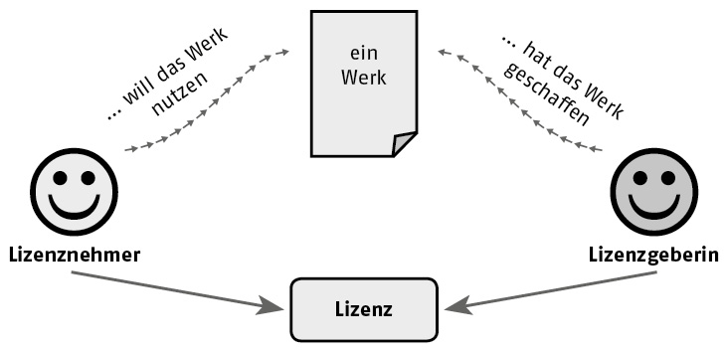
Abb. 3 :
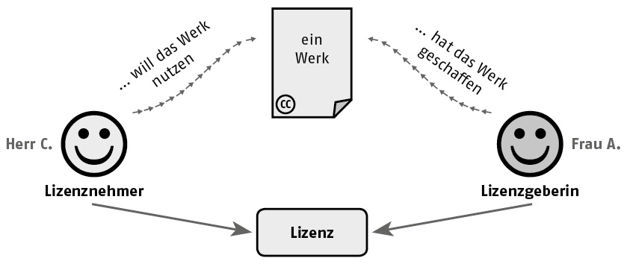
Abb. 4:
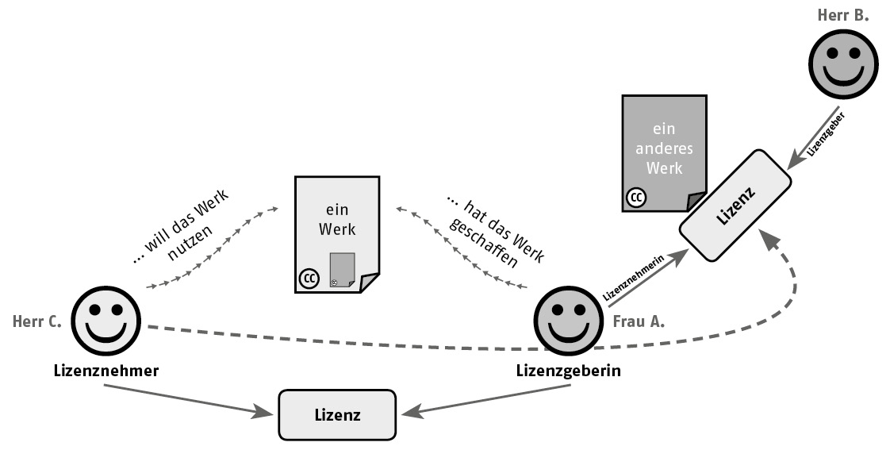
Abb. 2, 3 und 4: Drei Grafiken zum Lizenznehmen und Lizenzgeben in Bezug auf ein konkretes Werk

Was ist eine Jedermannlizenz?
Stellen wir uns vor, Herr K. möchte Präsentationsfolien gestalten. Das Internet ist voll von hilfreichen Inhalten, die Herr K. gerne verwenden möchte, insbesondere fünf Fotos (von fünf verschiedenen Urheberinnen), ein Schaubild (von einem sechsten Urheber), ein kleines Video (von einer siebten Urheberin) und einen Textausschnitt (von einem achten Urheber).
Nun kann man sich leicht ausrechnen, dass der Aufwand schnell sehr hoch werden kann, wenn Herr K. für jedes Werk, das er nutzen möchte, eine eigene Vereinbarung mit der jeweiligen Urheberin treffen müsste. Selbst wenn alle acht Urheberinnen, die Herr K. kontaktiert, ihre Werke gerne bereitstellen wollen, so wäre dieses Verfahren sowohl für Lizenznehmer als auch für Lizenzgeberinnen sehr aufwändig. Denn die Beteiligten müssten sich ja auch erst einmal verständigen, was genau in dieser Lizenz wie geregelt ist. Nehmen wir ferner an, dass sowohl Herr K. wie auch die acht kontaktierten Urheber keine Juristen sind. Dann käme erschwerend hinzu, dass ihnen der Sachverstand fehlt, wie man eine solche Lizenz formuliert und was sonst zu beachten ist.
Um dieses Verfahren dramatisch zu vereinfachen, gibt es die sogenannten »Jedermannlizenzen«, auf Englisch »Public Licence«. Wenn eine Lizenzgeberin eine solche Jedermannlizenz erteilt, dann kann jeder Mann und jede Frau als Lizenznehmerin das Werk nutzen. Damit sind die drei oben beschriebenen Probleme gelöst:
- Herr K. muss nicht nachfragen, sondern erkennt die Lizenz »automatisch«.
- Für Herrn K. und die Urheberinnen ist klar geregelt, was die Lizenz umfasst und welche Auflagen sie macht.
- Die Lizenzen sind juristisch geprüft und »sauber«.

In diesem Fall braucht es dann keine individuellen Absprachen, so dass der Aufwand drastisch reduziert wird.
Solche Jedermannlizenzen existieren in verschiedenen Formen. Sie unterscheiden sich danach, welche Rechte sie einräumen und welche Auflagen sie verlangen. Auf Basis dieser Lizenz gilt dann nicht mehr »Alle Rechte vorbehalten!«, sondern »Einige Rechte vorbehalten!«

Was ist eine freie Lizenz?
Wenn eine Jedermannlizenz jeder Person erlaubt, ein Werk zeitlich und räumlich unbeschränkt zu nutzen (z. B. zu kopieren, zu verteilen, ins Internet zu stellen etc.), dann spricht man von einer »freien Lizenz« oder »offenen Lizenz« oder »Open-Content-Lizenz«.
Es ist nicht klar abgrenzbar, wo »Freiheit« oder »Offenheit« beginnt. Das Gleiche gilt für die Frage, ab wann eine »freie Lizenz« als solche anerkannt wird. Welche Erlaubnisse muss sie geben, welche Auflagen darf sie verlangen? Ist es zumutbar, wenn sie die Nennung des Urhebers verlangt? Ist sie frei, wenn sie die Bearbeitung des Werks nicht erlaubt? Ist sie offen, wenn nur die nicht-kommerzielle Nutzung eines Werks erlaubt ist?
Eine Metapher: Eine Tür kann unterschiedlich weit offen sein: nur ein Spalt breit oder halb geöffnet oder sperrangelweit. Denkbar ist auch, dass die Tür eigentlich geschlossen ist und nur ein Glasfenster hat, durch das man hinter die Tür sehen kann. Es gibt also keinen klaren Schnitt für Offenheit. Ähnlich ist es bei freien oder offenen Lizenzen. Es gibt unterschiedliche Grade an Offenheit und Freiheiten. (Und es gibt entsprechende Diskussionen zwischen den Verfechtern unterschiedliche Positionen.) Mehr Informationen zu den unterschiedlich offenen Lizenzen folgen in Kapitel 5.

Bin ich selbst an meine Auflagen gebunden?
Es gibt eine Person, die an die Auflagen einer freien Lizenz nicht gebunden ist – und das ist die Lizenzgeberin selbst. Das klingt selbstverständlich, sorgt aber in der Praxis bisweilen für Verwirrung. Die Lizenzgeberin hat weiterhin alle Rechte an ihrem eigenen Werk, so dass sie das Material auch künftig nach eigenem Gutdünken und ohne die Auflagen der CC-Lizenz nutzen kann.
Weitere Ausnahmen sind möglich, denn bei den CC-Lizenzen handelt es sich um eine nicht-ausschließliche (sogenannte »einfache«) Lizenz. Eine Lizenzgeberin kann also – zusätzlich zur Lizenz für »Jedermann« – konkreten Personen oder Gruppen Rechte erteilen, die über die CC-Lizenz hinausgehen.

Bedeutet »freie Lizenz« das gleiche wie »lizenzfrei«?
»Freie Lizenz« klingt sehr ähnlich wie »lizenzfrei« − ist das also etwas Ähnliches oder sogar dasselbe? Das wäre wohl das größte Missverständnis, dem man bei der Nutzung freier Lizenzen aufsitzen könnte. Daher in Großbuchstaben:

MATERIALIEN UNTER FREIER LIZENZ SIND KEINESFALLS LIZENZFREIE MATERIALIEN (freie Lizenzen ≠ lizenzfrei)

Ein Material, dass ich »lizenzfrei« verwenden kann, darf ich ohne jede Auflage nutzen. Im Gegensatz dazu sind »freie Lizenzen« an bestimmte Auflagen gebunden. »Freie Lizenzen« bedeuten nicht »Keine Rechte vorbehalten«, sondern »Manche Rechte vorbehalten«.
Achtung! Im Deutschen hat sich »lizenzfrei« als missverständlicher Begriff eingebürgert. Er wird als Übersetzung von »royalty free« genutzt. Damit werden Lizenzmodelle bezeichnet, bei denen der Nutzer für die Nutzung eines Werkes einmalig eine Nutzungsgebühr bezahlt und danach das Werk in beliebigem Umfang nutzen kann. Es ist das Gegenstück zu Modellen, bei denen man pro Nutzung bezahlt oder die Nutzung auf einen bestimmten Umfang begrenzt ist. »Royalty free« ist also ein Modell, das mit »lizenzfrei« völlig falsch übersetzt ist. Korrekt müsste es »lizenzkostenfrei« heißen.

Wer macht die freien Lizenzen?
Es gibt viele verschiedene Modelle für freie Lizenzen. Sie sind nicht mit gesetzlichen Bestimmungen zu verwechseln. Freie Lizenzen bauen auf das vorhandene Urheberrecht auf, sind also nicht etwa ein »alternatives Recht« oder ähnliches. Insofern kann jeder eine Lizenz »erfinden« und anwenden, die dann wirksam wird, wenn sich mindestens zwei Beteiligte darauf verständigen und sie nicht gegen bestehendes Recht verstoßen.
Freie Lizenzen stammen ursprünglich aus dem Bereich Software (vgl. die Hintergrund-Box »Open Content – die Familie rund um OER«, S. 47). Heute gibt es Hunderte von solchen Lizenzmodellen, die auf bestimmte Medienformen oder bestimmte Verwendungskontexte zugeschnitten sind. Die Lizenzen unterscheiden sich vor allem danach, welche Erlaubnisse gegeben und welche Auflagen gefordert werden.
Es gibt zum Beispiel die »Lizenz Freie Kunst« (aus dem Französischen: »Licence Art Libre (LAL)«), die vor allem im künstlerischen Bereich Anwendung findet. Oder es gibt die WTFPL-Lizenz (»Do What The Fuck You Want To Public License«), die nur sehr wenige Vorgaben macht.

Warum die Lizenzen von Creative Commons?
In diesem Buch geht es konkret um die Lizenzen von Creative Commons – lang: Creative Commons Public Licenses (CCPL), kurz: CC-Lizenzen. Die CC-Lizenzen haben mit großem Vorsprung die größte Verbreitung. Gerade in Bezug auf OER können die CC-Lizenzen als De-facto-Standard gelten.

[Hintergrund-Box]
Wer oder was ist Creative Commons?

Abb. 5: Creative Commons-Logo. Das Logo von Creative Commons (CC) und die CC-Icons stehen nicht unter freier Lizenz. Die Abbildung ist zur Darstellung und Erläuterung der Lizenzen und darüber hinaus durch die Creative Commons Trademark Policy gestattet (https://creativecommons.org/­policies/).

Creative Commons (CC) ist zum einen der Name einer Reihe von Lizenzen, die in diesem Abschnitt des Buches erklärt werden. Creative Commons ist auch der Name der gemeinnützigen Organisation, die diese Lizenzen entwickelt hat und sich für die Verbreitung von freien und offenen Inhalten einsetzt. Dazu arbeitet CC nicht nur mit den Lizenzen, sondern auch zu weiteren Projekten in Sachen Forschung, Bildung und Infrastruktur.
Creative Commons wurde 2001 von Lawrence Lessig gegründet, der damals Rechtsprofessor an der Stanford Law School war. Heute arbeitet er an der Harvard Law School. 2016 war er in den USA Präsidentschaftskandidat für die Demokratische Partei.

Creative Commons – Wie viele Materialien gibt es?
Zwar ist es im Internet schwierig, Materialien zu zählen, da es keine »Zentrale« gibt und viele Inhalte gar nicht öffentlich zu finden sind. Dennoch stellt Creative Commons jährlich Statistiken und Fallbeispiele in den »State of the Commons« zusammen. Für 2016 hat Creative Commons 1,2 Milliarden (!) Werke gezählt, die unter CC-Lizenzen und öffentlich im Internet zu finden sind.

Ist das rechtssicher?
CC-Lizenzen gelten als rechtssicher. Im Allgemeinen gilt: »Open-Content-Lizenzen sind rechtlich wirksame Verträge und gelten weltweit« (Kreuzer 2016, S. 23). Da die CC-Lizenzen schon länger und weit verbreitet sind, existiert in diesem Feld schon entsprechend viel Expertise und Rechtsprechung. Die CC-Lizenzen sind also eine solide Grundlage (soweit man das im juristischen Umfeld sagen kann).

Welche CC-Lizenzen gibt es und wie sehen die aus?
Im nächsten Abschnitt dieses Buches folgt eine Einführung in die Eigenschaften der CC-Lizenzen. In Kapitel 5 wird dann der konkrete Umgang mit den Lizenzen erklärt.

Wo finde ich weitere Hintergründe?
Generell gilt: Dieses Buch kann und will keine Rechtsberatung sein, sondern eine Einführung bieten und bei den ersten Schritten zur Nutzung von freien Lizenzen begleiten. Hintergründe zu freien Lizenzen im Allgemeinen und Creative-Commons-Lizenzen im Besonderen finden sich in dem folgenden Leitfaden, der kostenlos (und unter freier Lizenz) erhältlich ist:

Till Kreutzer: Open Content – Ein Praxisleitfaden zur Nutzung von Creative-Commons-Lizenzen. Hrsg. von der Deutschen UNESCO-Kommission, dem Hochschulbibliothekszentrum des Landes Nordrhein-Westfalen (hbz) und Wikimedia Deutschland. 2. Aufl. 2016. Bonn: Deutsche UNESCO-Kommission. https://www.unesco.de/infothek/publikationen/publikationsverzeichnis/open-content-leitfaden.html

Ein kleines Einmaleins zu Creative Commons

Wer sich zum ersten Mal mit CC-Lizenzen beschäftigt, kann schnell verwirrt werden. Es gibt viele verschiedene Fachbegriffe mit zunächst unklarer Bedeutung. Dadurch entsteht schnell der Eindruck, dass die Lizenzen sehr kompliziert zu handhaben seien und viel Einarbeitungszeit benötigt werde. Dieser Eindruck täuscht aber. Im Alltag kommt man mit den CC-Lizenzen schnell und gut zurecht, wenn man die Fachbegriffe einordnen kann und weiß, worauf es ankommt. Aus diesem Grund lohnt es sich, am Anfang die begriffliche Welt rund um CC-Lizenzen einmal grundsätzlich nachzuvollziehen.

Erklären Sie einem Außerirdischen die Fachbegriffe rund um »Aufgussgetränke«

Stellen Sie sich vor, Sie sind Integrationshelfer für einen Außerirdischen und wollen ihm die Fachbegriffe rund um »Aufgussgetränke«, zum Beispiel »Tee«, erklären. Für Sie mag das alles selbstverständlich sein, aber ohne Vorwissen klingen die verschiedenen Begriffe, mit denen wir über Aufgussgetränke sprechen, sehr kompliziert. Für Sie sind »Süßstoff« und »Barcode« einfach einzuordnen, weil sie Süßstoff als Zutat und Barcode als Teil der Verpackung erkennen. Ohne jedes Vorwissen ist es für einen Außerirdischen aber schwierig, die unterschiedlichen Begriffskategorien zu unterscheiden. Konkret kann man am Beispiel der Aufgussgetränke die folgenden sechs Begriffskategorien unterscheiden:
- Ein Aufgussgetränk besteht aus unterschiedlichen Zutaten, die sich nach bestimmten Rezepten zusammensetzen lassen. Das sind beispielsweise:
- Teile einer Pflanze
- heißes Wasser oder Eiswasser
- Süßstoff
- Man findet im Regal des Supermarktes oder des Teegeschäfts nicht nur ein einziges Aufgussgetränk, sondern mehrere verschiedene Aufgussgetränke, die sich in erster Linie durch die unterschiedlichen Zutaten unterscheiden.
- Die Rezeptur für ein solches Aufgussgetränk kann in unterschiedlichen Ländern und Kulturen in verschiedenen Varianten existieren, damit es zu den dortigen Gepflogenheiten passt. Dafür muss sie natürlich auch in die entsprechenden Sprachen übersetzt werden.
- Wenn man auf die Verpackung eines Aufgussgetränkes schaut, gibt es dort Informationen über den Inhalt in verschiedenen Formen, beispielsweise …
- steht auf der Vorderseite eine einfache Kurzbeschreibung, die ohne Fachkenntnisse verständlich ist,
- auf der Rückseite stehen viele fachliche Zusatzinformationen im Kleingedruckten,
- auf der Unterseite gibt es einen Barcode mit allen Daten, die von einem Scanner erfasst werden sollen.
- Alle paar Jahre erscheint eine neue Version für das Aufgussgetränk. Die Veränderungen sind dabei nicht so groß, dass ein neues Getränk daraus entstehen würde. Es geht vielmehr um Optimierung und kleine, aber feine Anpassungen. (Auf der Verpackung steht dann oft »Verbesserte Rezeptur«.)
- Für ein und dasselbe Aufgussgetränk gibt es unterschiedliche Darstellungsformen. Es gibt im Supermarkt beispielsweise ein Schild am Regal, das nur in abgekürzter Textform auf das Produkt hinweist. Es gibt im Prospekt mit Angeboten ein Foto der Vorderseite der Verpackung. Oder es gibt eine Abbildung mit dem Namen und dem Logo des Produktes.

Die Fachbegriffe rund um Creative-Commons-Lizenzen

Diese sechs Begriffskategorien gibt es auch für die CC-Lizenzen. (Bitte achten Sie in der folgenden Aufstellung noch nicht auf die Details, denn die werden später erklärt. Die Metapher der Aufgussgetränke dient quasi nur als einführendes Inhaltsverzeichnis.)
- Eine Lizenz hat verschiedene »Zutaten«. Das sind die jeweiligen Auflagen, die in der Lizenz enthalten sind. Bei CC heißen diese Zutaten Lizenzmodule und es gibt vier Stück:
- BY – Namensnennung – ist Bestandteil jeder CC-Lizenz (quasi die Teepflanze)
- ND – NoDerivatives/keine Bearbeitung – ist optionaler Bestandteil oder
- SA – ShareAlike/Weitergabe unter gleichen Bedingungen – ist ebenfalls ein optionaler Bestandteil. ND und SA schließen sich gegenseitig aus. (Man kann entweder Heißwasser ODER Eiswasser hinzugeben.)
- NC – NonCommercial/nicht-kommerziell – ist ebenfalls optional und lässt sich als Ergänzung zu allen anderen Zutaten ergänzen. (Das ist also quasi der Süßstoff.)
- Die verschiedenen Aufgussgetränke, zwischen denen man sich entscheiden kann, sind sechs unterschiedliche Lizenzen. Sie unterscheiden sich danach, welche Lizenzmodule sie als »Zutaten« enthalten.
- Auch die CC-Lizenzen sind für unterschiedliche Länder und (Rechts-)Kulturen übersetzt und angepasst. Diese verschiedenen Fassungen nennen sich Portierungen.
- So wie es auf Tee-Verpackungen Informationen in verschiedenen Formen gibt, existieren auch die Lizenzinformationen in drei Varianten. Sie werden Schichten oder Ebenen der Lizenz genannt:
- Die allgemeinverständliche Kurzfassung (deed), die sich an Laien richtet,
- das »Kleingedruckte«, nämlichen den vollständigen Lizenzvertrag, der alle juristischen Feinheiten beschreibt,
- einen maschinenlesbaren Code, der im Internet insbesondere für die Auffindbarkeit durch Suchmaschinen wichtig ist.
- Die »verbesserte Rezeptur« gibt es bei CC-Lizenzen auch, nämlich in Form neuer Versionen. Derzeit (und auf absehbare Zeit) ist die Version 4.0 die aktuelle Fassung.
- Unterschiedliche Darstellungsformen ein und derselben Lizenz können sich danach unterscheiden, wie ausführlich die Formulierung ist und ob grafische Elemente enthalten sind oder nur Text.

Die Fachbegriffe rund um CC-Lizenzen in der Übersicht

 | Wie ist das bei Aufgussgetränken? | Wie ist das bei CC-Lizenzen?
1. | unterschiedliche Zutaten | vier unterschiedliche Lizenzmodule
2. | verschiedene Aufgussgetränke, je nach Zutaten | sechs verschiedene Lizenzen mit unterschiedlichen Lizenzmodul-Kombinationen
3. | regional angepasste Rezeptur | Portierungen in ca. 60 Länder
4. | Vorderseite, Rückseite und Barcode der Verpackung | drei Schichten/Ebenen
5. | Weiterentwicklungen, »verbesserte Rezeptur« | Versionen von 1.0 bis 4.0
6. | Darstellungsformen mit kurzer oder langer Beschreibung, nur Text oder mit Logo | Darstellungsformen mit kurzer oder langer Beschreibung, nur Text oder mit Logo

CC-Lizenzen – der Grundkurs

Was verbirgt sich hinter den sechs Elementen, die im vorherigen Abschnitt vorgestellt wurden? Auf den nächsten Seiten bekommen Sie einen Grundkurs zu diesen Punkten in kompakter Form. Die einzelnen Möglichkeiten und Pflichten, die man bei der praktischen Anwendung beachten muss, werden in den Kapiteln 5 und 7 vertieft.
Zur Einordnung: Punkt 1 und 2 gehören untrennbar zusammen und sind zentral für das Verständnis der CC-Lizenzen. Sie begegnen einem im Alltag ständig. Die Punkte 3 bis 6 sollte man einmal verstanden haben, um sie richtig einordnen zu können. Aber man wird bei der praktischen Arbeit nicht ständig damit konfrontiert.

1. Vier unterschiedliche Lizenzmodule

Die CC-Lizenzen können unterschiedliche Auflagen enthalten, die über die »Lizenzmodule« geregelt sind.

Das sollte man wissen:
- Es gibt vier Lizenzmodule, die Teil einer Lizenz sein können.
- Jedes Lizenzmodul steht für eine bestimmte Auflage, die der Lizenzgeber vorgibt und an die sich eine Lizenznehmerin halten muss.
- Für jedes Lizenzmodul gibt es eine Abkürzung aus zwei Buchstaben und ein kleines Symbol sowie den ausführlichen Namen.
- Für die praktische Anwendung gibt es neben diesen grundsätzlichen Auflagen noch einige Formalia zu beachten. Diese werden später im Buch mit der TULLU-Regel erklärt (vgl. S. 130).

Die folgende Tabelle gibt einen Überblick über die vier Module und ihre Bedeutung, inklusive Symbole und Abkürzungen. (Zu Beginn des nächsten Kapitels werden Sie lernen, wie man diese Kürzel ganz einfach entschlüsseln kann.)

Symbol | Kürzel | Name (englisch/deutsch) | Bedeutung
 | BY | Attibution/Namensnennung | Sie müssen angemessene Urheber- und Rechteangaben machen.
 | NC | NonCommercial/nicht-kommerziell | Sie dürfen das Material nicht für kommerzielle Zwecke nutzen.
 | ND | NoDerivatives/keine Veränderungen | Wenn Sie das Material remixen, verändern oder darauf anderweitig direkt aufbauen, dürfen Sie die bearbeitete Fassung des Materials nicht verbreiten.
 | SA | Share alike/unter gleichen Bedingungen teilen | Wenn Sie das Material remixen, verändern oder anderweitig direkt darauf aufbauen, dürfen Sie Ihre Beiträge nur unter derselben Lizenz wie das Original verbreiten.

Sechs verschiedene Lizenzen

Es gibt nicht eine Creative-Commons-Lizenz, sondern sechs verschiedene Lizenzen. Sie unterscheiden sich danach, welche Auflagen sie machen, also welche Lizenzmodule (s. o.) sie enthalten.

Das sollte man wissen:
- Die Auflage BY ist in jeder Lizenz enthalten.
- Zusätzlich kann die Auflage SA enthalten sein – muss aber nicht.
- Zusätzlich kann die Auflage ND enthalten sein – muss aber nicht.
- Die Auflage SA wird erst dann relevant, wenn man ein Material bearbeitet hat und es weiterverbreiten will. Da die Auflage ND eine solche Auflage ausschließt, tauchen ND und SA nie zusammen auf. Man muss ja keine Auflage für etwas machen, was gar nicht erlaubt ist.
- Zwischenstand: Es gibt drei verschiedene Kombinationen, nämlich:
- CC BY
- CC BY-SA
- CC BY-ND
- Diese drei Lizenzen kann man jetzt noch zusätzlich mit der Auflage NC ergänzen. Daraus ergeben sich also drei weitere Kombinationen:
- CC BY-NC
- CC BY-NC-SA
- CC BY-NC-ND

Damit gibt es sechs verschiedene Kombinationen von Lizenzen, deren Bedeutung in der folgenden Übersicht noch einmal aufgeschlüsselt ist:

Lizenz | Beschreibung
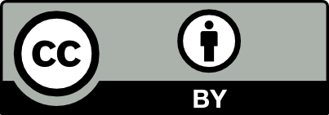 | CC BY  Diese Lizenz erlaubt Dritten, ein Werk zu verbreiten, zu remixen, zu verändern und darauf aufzubauen, auch kommerziell, solange angemessene Urheber- und Rechteangaben gemacht werden.
CC BY-SA
Diese Lizenz erlaubt es Dritten, ein Werk zu verbreiten, zu remixen, zu verändern und darauf aufzubauen, auch kommerziell, solange angemessene Urheber- und Rechteangaben gemacht werden und die neuen Werke unter denselben Bedingungen veröffentlicht werden.
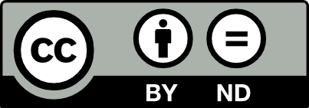 | CC BY-ND  Diese Lizenz erlaubt Dritten die Weiterverbreitung des Werkes, kommerziell wie nicht-kommerziell, solange dies ohne Veränderungen und vollständig geschieht und angemessene Urheber- und Rechteangaben gemacht werden.
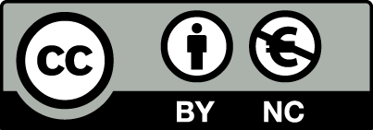 | CC BY-NC  wie CC BY – zusätzlich mit der Einschränkung »nicht für kommerzielle Zwecke«
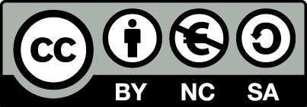 | CC BY-NC-SA  wie CC BY-SA – zusätzlich mit der Einschränkung »nicht für kommerzielle Zwecke«
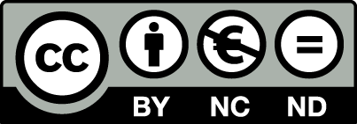 | CC BY-NC-ND  wie CC BY-ND – zusätzlich mit der Einschränkung »nicht für kommerzielle Zwecke«

Auf S. 55 war von Türen die Rede, die unterschiedlich stark offen sein können. Dieses Bild lässt sich auf die CC-Lizenzen übertragen, es ist leicht festzustellen, dass auch diese unterschiedlich offen sind. Eine Lizenz mit drei Auflagen ist sicher weniger offen als eine Lizenz mit einer Auflage. Die folgende Grafik (Abb. 6) ordnet die Lizenzen von »sehr offen« (ganz oben) nach »sehr geschlossen« (ganz unten).
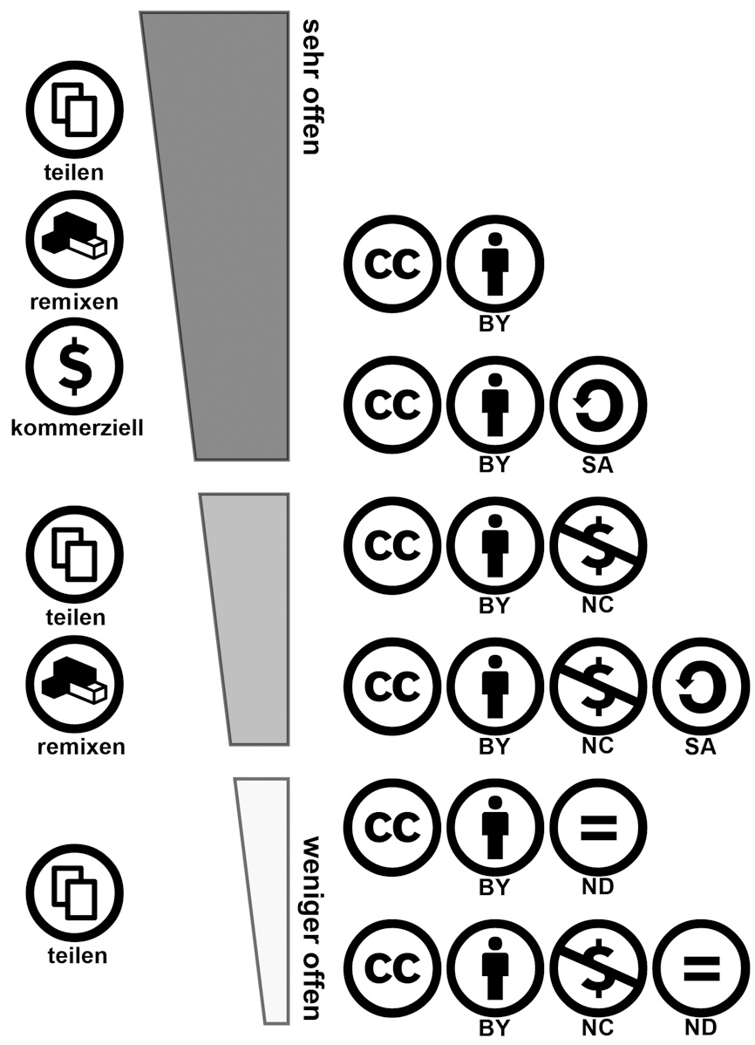
Abb. 6: Das Spektrum der Creative Commons-Lizenzen | Grafik unter CC BY 4.0,CC BY 4.0, deutsche Übersetzung von Jöran Muuß-Merholz via https://commons.wikimedia.org/wiki/File:Creative_Commons_Lizenzspektrum_DE.svg | Bearbeitung: Kürzung der Skala um CC0 und ©

Portierungen

CC-Lizenzen existieren in verschiedenen Fassungen für verschiedene Rechtsordnungen. Dabei geht es nicht nur um reine Übersetzungen, sondern auch um Anpassungen an die jeweiligen Rechtssysteme. Diese Fassungen nennt man »Portierungen«.

Das sollte man wissen:
- Das Ziel von Portierungen (kurz: Ports) war es, dass die Lizenzen an die jeweiligen Rechtsordnungen angepasst und damit auch rechtlich durchsetzbar sind. Derzeit existieren Portierungen in ca. 60 Länder.
- Außerdem gibt es internationale Lizenzfassungen, die auf internationalen Abkommen und Regelungen in Sachen Urheberrecht basieren. Sie werden generisch oder unportiert/unported genannt.
- Gleichzeitig sollten unterschiedliche Portierungen und generische Fassungen untereinander kompatibel bleiben, beispielsweise eine Lizenz in der deutschen Portierung mit der französischen Portierung, der US-amerikanischen Portierung oder der generischen Fassung.
- Für die neueste Lizenzversion 4.0 (siehe S. 70) sind keine portierten Fassungen mehr vorgesehen. Creative Commons rät dazu, die internationale (nicht portierte) Fassung zu nutzen. Auch für die Versionen 4.0 existiert eine offizielle deutsche Übersetzung, bei der es sich aber um eine reine Übersetzung, keine rechtlich angepasste Fassung handelt.

Drei Schichten

Es gibt drei unterschiedliche Darstellungsweisen zu jeder Lizenz. Jede dieser drei »Schichten« oder »Ebenen« ist für eine eigene Zielgruppe und einen eigenen Verwendungszweck bestimmt (vgl Abb. 7).

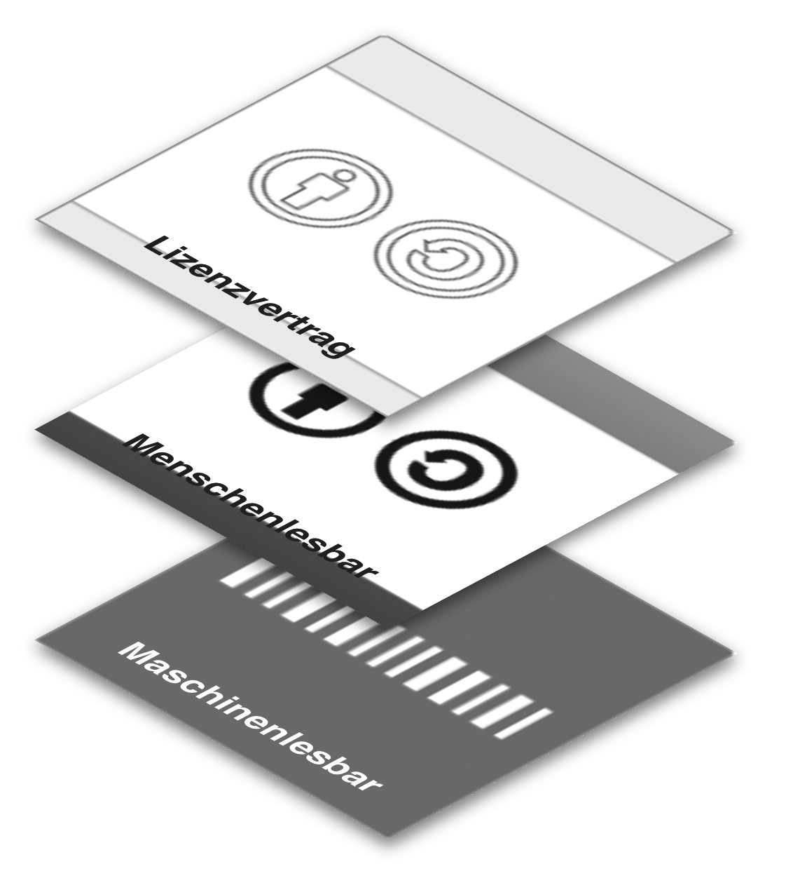
Abb. 7: Die drei Schichten der Lizenz | Grafik von Creative Commons unter CC BY 4.0 via https://creativecommons.org/licenses/?lang=de

Das sollte man wissen:
- Die Lizenzvertragsschicht ist der eigentliche Lizenzvertrag. Das ist der juristisch verbindliche, ausführliche Text der Lizenz. Er richtet sich an Jurist/innen und ist für »normale Menschen« in weiten Teilen unverständlich.
- Die zweite Schicht ist die menschenlesbare Fassung, auch Commons Deed (kurz: Deed) genannt. Hier sind die wichtigsten Lizenzbedingungen in allgemeinverständlicher Sprache zusammengefasst. Creative Commons selbst bezeichnet die »Deed als benutzerfreundliche Schnittstelle zum darunterliegenden Lizenzvertrag«.
- Als Drittes gibt es eine maschinenlesbare Fassung der Lizenzen. Dies ist ein Format, das von Computerprogrammen und Suchmaschinen verstanden wird.

Viele Menschen halten die maschinenlesbare Fassung für vernachlässigbar. Dabei wird häufig ignoriert, wie groß die Bedeutung von Suchmaschinen dafür ist, dass ein Material überhaupt den Weg zu einem Menschen findet.

Versionen von 1.0 bis 4.0

Die CC-Lizenzen sind von der ersten Fassung 1.0 in 2002 bis zur heute aktuellen Fassung 4.0 mehrmals aktualisiert worden, so dass verschiedene Versionen existieren. Es existieren fünf Versionen, weil es nicht nur 1.0, 2.0, 3.0, 4.0, sondern auch eine Version 2.5 gab. Creative Commons bietet auf https://wiki.creativecommons.org/wiki/License_Versions einen (sehr) ausführlichen Vergleich der Lizenzversionen an, allerdings nur auf Englisch.

Das sollte man wissen:
- Jede Version baut auf ihrem Vorgänger auf, wobei der Kern erhalten bleibt. Die Änderungen bestehen in Anpassungen an die bisherigen Erfahrungen und aus juristischen Präzisierungen.
- Die alten Versionen sind weiterhin gültig. Urheber können auch heute noch eine ältere Version bei der Freigabe neuer Materialien wählen.
- Es gibt kein »automatisches Update«. Wenn jemand ein Material unter einer Lizenz in der Version 3.0 freigegeben hat, so bleibt diese Lizenz in genau dieser Version auf unbegrenzte Zeit gültig, auch nach Entwicklung von neuen Versionen.
- Die Lizenzversionen sind rückwärts kompatibel.
- Die derzeit neueste Version 4.0 gibt es seit 2013. Es sind keine neuen Versionen in Planung.

Darstellungsformen

Es gibt mehrere Möglichkeiten, in welcher Form eine CC-Lizenz dargestellt wird.

Das sollte man wissen:
Schauen Sie sich noch einmal die Tabelle an, die Sie unter »Sechs verschiedene Lizenzen« auf S. 65 kennengelernt haben. Dort sehen Sie, dass für jede Lizenz unterschiedliche Formen zur Darstellung möglich sind. Hier die folgenden vier Möglichkeiten zur Darstellung am Beispiel der CC BY-SA 4.0:
- als Kürzel: CC BY-SA 4.0
- als ausführliche Bezeichnung: Namensnennung – Weitergabe unter gleichen Bedingungen 4.0 International
- als Piktogramm mit Icons (siehe Abb. 8)
- als Piktogramm ohne Icons (siehe Abb. 9)

Abb. 8 und 9: Zwei verschiedene grafische Darstellungen einer CC BY-SA-Lizenz

- Alle Piktogramme findet man zum Download auf https://creativecommons.org/about/downloads/.
- In den Kürzeln kommt hinter dem »CC« kein Bindestrich. Mehrere Lizenzmodule wie »BY-SA« werden jedoch mit Bindestrich verbunden.

Zusammenfassung und Ausblick

Hier endet der Grundkurs zu den CC-Lizenzen. Wichtig sind vor allem die Punkte 1 und 2. Zu den weiteren Punkten 3 bis 6 kann man bei Bedarf nachschlagen. Im alltäglichen Umgang mit CC-Lizenzen stehen diese Punkte aber im Hintergrund.
Es ist wie beim Aufgussgetränk. Ein Überblick über die verschiedenen möglichen Zutaten und Teesorten ist wichtig, wenn man vor dem Teeregal zurechtkommen will. Die restlichen Elemente, vom Kleingedruckten bis zu Varianten aus anderen Ländern, wird man sich nur bei konkreten Fragen anschauen, die sich bei Bedarf stellen.
In den nächsten Abschnitten lernen Sie noch eine weitere Option in Sachen Creative Commons kennen. Die Feinheiten bei der aktiven Verwendung der Lizenzen folgen später in den Kapiteln 5 und 7.

Bonus-Programm: Die volle Offenheit ohne Auflagen

CC Zero (CC0) – null Problemo?

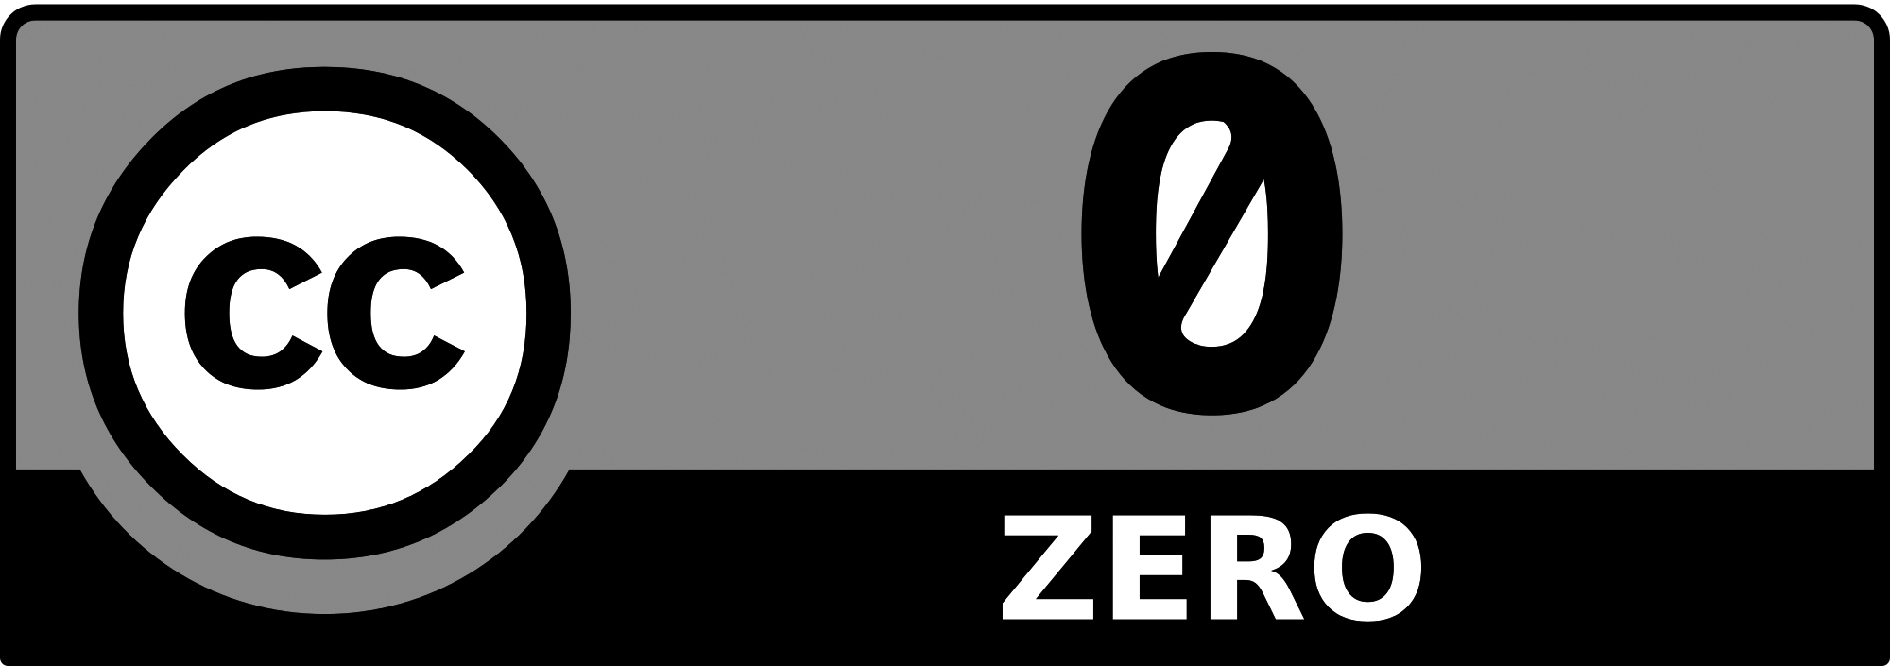

Abb. 10: Das Logo für die CC Zero

Neben den verschiedenen CC-Lizenzen, die oben aufgeführt wurden, gibt es noch ein besonderes Modell, nämlich die sogenannte »CC0«, auf Englisch »CC Zero« ausgesprochen.
Wenn die CC-Lizenzen den Wandel weg von »alle Rechte vorbehalten« hin zu »manche Rechte vorbehalten« markieren, so ist CC0 die radikale Fortsetzung zu »keine Rechte vorbehalten«. Wenn ein Urheber sein Werk mit einer CC0-Markierung versieht, so erklärt er damit den Verzicht auf seine Ansprüche.
Wenn man es genau nimmt, dann handelt es sich bei CC0 um eine Verzichtserklärung, nicht um eine Lizenz. CC0 wird daher manchmal auch als »Un-Lizenz« bezeichnet. Ein Material unter CC0 wurde von seinem Urheber in die Gemeinfreiheit (Public Domain) entlassen. Es kann von jedermann ohne eine der oben genannten Auflagen genutzt werden.
Das Kleingedruckte: Bisweilen kursiert die Meinung, eine CC0-Erklärung sei in Deutschland rechtlich nicht zulässig, da ein vollständiger Rechteverzicht durch den Urheber nicht möglich ist. Um entsprechenden Problemen vorzubeugen, hat Creative Commons CC0 als dreistufiges Instrument angelegt. Stufe 1 ist die erwähnte Verzichtserklärung. Ersatzweise gewährt der Urheber quasi eine Lizenz ohne Einschränkung oder Verpflichtung (Stufe 2). Als »Backup« gibt es noch eine dritte Option (Stufe 3), nämlich einen »Nichtangriffspakt«, ein rechtsverbindliches Versprechen durch den Rechteinhaber, seine Rechte selbst dann nicht durchzusetzen, wenn Option 1 und 2 sich als ungültig herausstellen sollten.

Public Domain – Wann erlischt urheberrechtlicher Schutz?

Bei CC0 handelt es sich um eine Verzichtserklärung, mit der urheberrechtlich geschützte Werke für gemeinfrei erklärt werden. Darüber hinaus gibt es auch Fälle, in denen gar kein urheberrechtlicher Status besteht, so dass ein Public Domain-Status ohne explizite Erklärung gegeben ist.
Das ist insbesondere dann der Fall, wenn alle an einem Werk Beteiligten seit mindestens 70 Jahren tot sind. Das kann unter Umständen aber mehr als den ursprünglichen Urheber betreffen, weil weitere Beteiligte Leistungsschutzrechte geltend machen können: »Gerade Leistungsschutzrechte führen in der Praxis dazu, dass urheberrechtlich längst nicht mehr geschützte Werke trotzdem nicht frei genutzt werden können. Beispielsweise ist Mozarts ›Kleine Nachtmusik‹ schon seit langer Zeit nicht mehr urheberrechtlich geschützt. Allerdings bestehen an fast allen erhältlichen Einspielungen und Notensätzen Leistungsschutzrechte der beteiligten Orchester und Musikverlage« (John Weitzmann 2014, S. 9).
Im deutschen Urheberrecht sind sogenannte »Amtliche Werke« vom urheberrechtlichen Schutz ausgenommen. Das sind »Gesetze, Verordnungen, amtliche Erlasse und Bekanntmachungen sowie Entscheidungen und amtlich verfasste Leitsätze zu Entscheidungen« (§ 5 UrhG).

Keine Garantie in Sachen Urheberrecht!

Fahrrad und Falschgeld

Nehmen wir an: Frau A. kauft von Herrn B. ein gebrauchtes Fahrrad. Später stellt sich heraus: Das Fahrrad gehörte gar nicht Herrn B., sondern seinem Bruder, dem Herrn C. Und Herr C. wollte gar nicht, dass sein Fahrrad verkauft wird. Muss Frau A. das Fahrrad nun zurückgeben oder gar haften?
Die Antwortet lautet Nein, denn laut BGB gibt es den sogenannten »gutgläubigen Erwerb«. Wenn Frau A. annehmen durfte, dass das Fahrrad Herrn B. gehörte, trifft sie keine Schuld. Falls das Rad nicht gestohlen oder verloren oder sonst wie abhanden gekommen war, dann muss Frau B. das Fahrrad nicht einmal zurückgeben.
Auch in Sachen Falschgeld gibt es einen solchen gutgläubigen Erwerb. Nehmen wir an, Frau A. bekommt ohne ihr Wissen im Supermarkt an der Kasse Falschgeld als Wechselgeld zurück. Einen Tag später bezahlt sie mit diesem Schein, ohne die Fälschung bemerkt zu haben. Dabei fliegt der Schwindel auf. In diesem Fall hat Frau A. sich nichts zu Schulden kommen lassen, denn sie hat in gutem Glauben gehandelt.

Urheberrecht

Im Urheberrecht gibt es keinen gutgläubigen Erwerb. Das heißt: Frau A. lädt im Internet auf einer Website ein Bild herunter und veröffentlicht es, indem sie es auf die Einladung zum Schulfest druckt. Auf der Website war das Bild von Herrn B. bereitgestellt worden, wobei Herr B. eine freie Lizenz zu dem Bild erteilt hat. Nun stellt sich aber im Nachhinein heraus, dass Herr B. gar nicht der Urheber des Bildes war, sondern Herr C. Zufälligerweise fällt Herrn C. die Einladung zum Schulfest mit seinem Bild darauf in die Hände. Er beschwert sich entsprechend bei Frau A.
In diesem Fall kann Frau A. nicht geltend machen, dass sie ja annehmen konnte, dass das Foto von Herrn B. stammte, der es unter freier Lizenz freigegeben hat. Trotz bester Absichten hat sie eine Urheberrechtsverletzung begangen – und muss im schlimmsten Falle sogar Schadensersatz zahlen. Im Urheberrecht liegt das Risiko standardmäßig beim Nutzer – das ist mit und ohne freie Lizenzen so. Es bleibt also auch bei freien Lizenzen sinnvoll, dass man Quellen im Zweifelsfall genau prüft.

Wie kann man sich schützen?

Auch in Sachen Urheberrecht muss man wissen: Es gibt keine 100-prozentige Sicherheit. Das gilt schon ohne freie Lizenzen, und das ist auch gegeben, wenn ich mich bei der Nutzung eines Inhalts auf eine entsprechende Lizenz verlasse. Der Abschnitt »Qualität prüfen und absichern« ab S. 111 erklärt soziale und technische Möglichkeiten für ein gewisses Maß an Prüfung.

Wer haftet, wenn es kracht?

Übrigens ist die Haftungsfrage bei Urheberrechtsverstößen von Lehrkräften nicht bis zum Ende geklärt. Es gibt sowohl Fälle, in denen Lehrer persönlich für ihr Verschulden haftbar gemacht wurden, als auch solche, in denen die Haftung vom Arbeitgeber übernommen wurde. Hier gilt der Lieblingssatz von Juristen: »Es kommt auf den Einzelfall an.«
Das Sammel-Kapitel

OER finden – Tipps und Anlaufstellen für freie Materialien

Was Sie in diesem Kapitel erwartet

Dieses Kapitel sammelt Anlaufstellen im Web, auf denen Lehrerinnen, Lehrer und alle anderen Menschen Materialien unter freier Lizenz finden. Dabei wird in drei Kategorien unterschieden:

- Open Content – Materialien, die nicht speziell für den Unterricht gemacht wurden, aber sehr hilfreich sein können
- Open Educational Resources (OER) – Materialien für das Lehren und Lernen
- OER-Spezial – Kataloge, Suchmaschinen und Informationsangebote rund um OER

Vorbemerkungen

Zur Erinnerung: Unter wirklich »offenen« Materialien werden in diesem Buch nur solche gefasst, die die Lizenz zum Weiterbearbeiten haben. Vor diesem Hintergrund sind in den folgenden Listen keine Websites aufgeführt, die »einfach nur kostenlose« Materialien (ohne freie Lizenzen) anbieten, sondern nur solche, die sich den Open Educational Resources (OER) zurechnen lassen.
Zur Einordnung: Die Liste wurde im August 2017 recherchiert. Die Angebote verändern sich zum Teil schnell, so dass die Sammlung nur eine Momentaufnahme darstellen kann. Die Sammlung insgesamt soll einen Gesamteindruck vermitteln. Die einzelnen Materialien konnten insbesondere nicht auf fachliche Qualität geprüft werden. Bei OER ist es wie bei allen Materialien aus dem Internet: Die Lehrer/innen müssen selbst prüfen, welche Materialien sich wie gut für den Unterricht eignen. Einige Angebote sind explizit als »TIPP!« markiert, weil der Autor damit gute Erfahrungen gemacht hat.
Sehr viele Plattformen und Dienste bieten Materialien unter verschiedenen Lizenzen an. Vor diesem Hintergrund gilt umso mehr, dass im konkreten Fall die Lizenz des konkreten Materials geprüft werden muss. Seien Sie bei Unsicherheit lieber vorsichtig: Das Problem bei Plattformen, die offen für alle Beiträge sind, ist das, was im Kapitel »Keine Garantie in Sachen Urheberrecht!« beschrieben ist und weiter unten auch noch mal mit dem Fall »sternschnuppe2022« dargestellt wird. Man kann nicht sicher sein, dass der Urheber wirklich berechtigt war, die Lizenz zu erteilen. Das gilt bei OER für fast alle Plattformen, da in der Regel eingehendes Material nicht geprüft wird.

Open Content

Open Content umfasst Materialien unter freier Lizenz, die nicht speziell für den Unterricht gemacht wurden, aber sehr hilfreich sein können.

Bilder

Was? | Wo? | Was genau? | Wer? | Lizenz?
Google: Erweiterte Bildersuche | https://www.google.de/advanced_image_search | erweiterte Bildersuche der Suchmaschine, Eingrenzung der Ergebnisse nach Nutzungsrechten, Bezeichnung an CC-Lizenzen orientiert | Google Inc. | verschiedene Lizenzen
Flickr | https://www.flickr.com/ | Online-Fotoplattform und -Community, nach Bildern mit CC-Lizenzen mit Filter »beliebige Lizenz«. | Yahoo! EMEA Limited. | verschiedene Lizenzen
GinkoMaps | http://www.ginkgomaps.com/ | offen lizenzierte Landkarten und Satellitenbilder zum Download | Dirk Benkert | CC BY
Pixabay  TIPP! | https://pixabay.com/ | Community zum Teilen von freien Bildern und Videos | Hans Braxmeier & Simon Steinberger GbR | CC0
TIBS Bilder­daten­bank | http://bilder.tibs.at/ | Österreichische Sammlung mit Bildern und Grafiken unter CC Lizenz zum Download | Tiroler Bildungsserver | CC BY -NC-SA
Wikimedia Commons | https://de.wikipedia.org/wiki/Wikimedia_Commons | Sammlung und Community mit freien Bildern, Videos und Audiodateien, verknüpft mit Wikipedia | Wikimedia Foundation Inc. | CC BY-SA

[Praxis-Box]
Wie man mit einem kleinen Trick viel mehr Bilder und Töne findet
Zwar werden Suchmaschinen immer intelligenter, und einige von ihnen verstehen bereits verschiedene Sprachen. Aber meistens suchen sie noch nur schlicht nach dem Wort, das wir eintippen. Das ist eine Einschränkung, die bei der Suche nach Bildern und Tönen leicht überwunden werden kann. Dafür gibt man einfach auch die Übersetzung des Suchbegriffs in anderen Sprachen an.
Ein Beispiel: Eine Suche nach Bildern und dem Suchbegriff »Facettenaugen« liefert keine ausreichenden Ergebnisse. Mithilfe von Google Translate oder anderen Übersetzungsprorammen lässt sich schnell herausfinden, dass »Facettenaugen« in anderen Sprachen »compound eyes« oder »ojos compuestos« oder »Olho composto« heißt. Sucht man nun auch nach diesen Begriffen, findet man deutlich mehr Ergebnisse. Und für die Abbildung ist es ja unerheblich, ob im Dateinamen ein deutscher, englischer, spanischer oder portugiesischer Name stand.
Für Profis: Man muss übrigens nicht für jede Sprache eine neue Suche starten. Wer die Suchbegriffe durch ein »OR« (englisch für »oder«) trennt, bekommt Ergebnisse zu allen Begriffen. Wenn der Suchbegriff aus mehreren Worten besteht, muss das durch Anführungszeichen dargestellt werden. In unserem Beispiel würde die Suche also lauten: »Facettenaugen« OR »compound eyes« OR »ojos compuestos« OR »Olho composto«.
Da mehr als die Hälfte der Inhalte im Web englischsprachig ist, hilft häufig schon die Suche nach englischen Begriffen.

Audio

CC Mixter  TIPP! | http://dig.ccmixter.org | englischsprachige Datenbank zum Download von teilweise freier Musik mit Sortierung nach Genres, Instrumenten und Musikrichtungen | ArtisTech Media, LLC | verschiedene Lizenzen
Podcasts unter CC-Lizenzen | https://sendegate.de/t/cc-by-liste-podcasts-als-oer/5620 | Liste von mehr als 50 Podcast-Reihen unter verschiedenen CC­Lizenzen | Metaebene Personal Media | verschiedene Lizenzen
Sound-Cloud | https://soundcloud.com/ | Musikstreamingdienst | SoundCloud Limited | verschiedene CC-Lizenzen

Bücher/Texte

L3T – das Lehrbuch für Lernen und Lehren mit Technologien TIPP! | http://l3t.eu/ | kollaborativ erstelltes Buch mit freien Texten und in verschiedenen Formaten zum Lernen und Lehren mit Technologien, mit Übungsaufgaben und Praxisbeispielen | BIMS e. V. | CC BY-SA
Project Gutenberg  TIPP! | http://www.gutenberg.org/wiki/DE_Hauptseite | Portal mit freien E-Books, vor allem literarische Werke, zum Download in verschiedenen Dateiformaten | Project Gutenberg Literary Archive Foundation | CC0
SpieleWiki | http://www.spielewiki.org/wiki/Hauptseite | Wiki mit mehr als 750 Spielen für jede Gelegenheit; Sortierung nach Spieltypen, Spieleranzahl, Material, Ort und Thema möglich | Christian Wirth | CC BY-SA AT

[Praxis-Box]
Mit Google nach freien Inhalten suchen
Google bietet die Möglichkeit, in den Suchergebnissen spezielle Webseiten oder Bilder anzuzeigen, die Inhalte unter freier Lizenz anbieten. Die Funktion ist etwas versteckt. Man findet sie am besten über die Funktionen »Erweiterte Suche«, die es sowohl in der allgemeinen Suche wie auch in der Bildersuche gibt. Die direkten Links dorthin lauten:
- https://www.google.de/advanced_image_search für Bilder
- https://www.google.de/advanced_search für Webseiten

Dort kann man am Beginn der Seite die eigenen Suchbegriffe eingeben. Ergänzend findet man am unteren Ende der Seite eine Filtermöglichkeit »Nutzungsrechte«. Dort lässt sich auswählen, ob man die Suchergebnisse auf Seiten/Bilder einschränken will, die …
- frei zu nutzen und weiterzugeben sind (ohne Erlaubnis zur Veränderung).
- frei zu nutzen, weiterzugeben und auch zu verändern sind.

Beide Optionen lassen sich mit dem Zusatz »auch für kommerzielle Zwecke« kombinieren.

Achtung! Die Software-Roboter, die Google für seine Suchmaschine durch das Netz schickt, sind relativ stupide. Sie achten nur darauf, ob ein entsprechender Lizenzhinweis zu einer bestimmten Grafik bzw. zu einer Webseite existiert. Sie prüfen nicht, worauf genau sich diese Lizenz bezieht, ganz zu schweigen von der Rechtmäßigkeit dieser Lizenz. Es empfiehlt sich also, sich nicht alleine auf Google zu verlassen, sondern auch die Fundstelle des Materials direkt zu prüfen.

Folien

Slideshare | https://www.slideshare.net/ | Plattform zum Archivieren und Teilen von Präsentationen und Dokumenten, teilweise unter CC-Lizenzen und zum Download | LinkedIn Corporation | verschiedene Lizenzen

Kurse

iMooX TIPP! | http://imoox.at/ | Österreichische Lernplattform mit freien Online-Kursen, häufig zu Themen aus dem Bildungsbereich | Technische Universität Graz | verschiedene CC-Lizenzen
mooin | https://mooin.oncampus.de/ | Lernplattform mit Online-Kursen zu unterschiedlichen Themen, mit überwiegend CC-lizenzierten Kursinhalten | oncampus GmbH | CC BY

Video

Vimeo | https://vimeo.com/ | Videoplattform und -community, Filterung nach CC-Lizenzen nach Eingabe eines Suchbegriffs | Vimeo, Inc. | verschiedene Lizenzen
YouTube | https://www.youtube.com/ | Videoplattform und -community, Filterung nach CC-Lizenzen nach Eingabe eines Suchbegriffs | YouTube LLC | verschiedene Lizenzen

Allgemein/Sonstiges

Commons: Free media resources | https://commons.wikimedia.org/wiki/Commons:Free_media_resources | Liste von Websites mit frei lizenziertem Material, wie Musik, Geräusche, Videos etc., zu unterschiedlichen Themen | Wikimedia Foundation Inc. | CC BY-SA
Erweiterte Suche von Google | https://www.google.de/advanced_search | Erweiterte Suche der Suchmaschine, Eingrenzung der Ergebnisse nach Nutzungsrechten, Bezeichnung an CC-Lizenzen orientiert | Google Inc. | verschiedene Lizenzen
Europeana ­Collections TIPP! | http://www.europeana.eu/ | Europaweites Sammelprojekt digitaler Materialien mit Filterung der Lizenzen (»Verwendbarkeit«) | Europeana Foundation | verschiedene Lizenzen
Open Street Map  TIPP! | http://www.openstreetmap.org/ | Offen lizenzierte und kollaborativ erstellte Weltkarte | Open Street MapOpenStreetMap Foundation | verschiedene Lizenzen

[Praxis-Box]
Wikipedia und die Schwesternprojekte
Wer von Open Educational Resources (OER) spricht, kommt um die bekannteste OER-Quelle nicht herum: Wikipedia. Auch die größte Enzyklopädie der Menschheitsgeschichte basiert auf freien Lizenzen, die die Verwendung, Veränderung und Verbreitung aller Inhalte ermöglichen.

Text aus Wikipedia kopieren
Die Lizenzhinweise zu Wikipedia-Artikeln finden sich immer am Fuße eines Artikels. Dort steht in der Regel: »Der Text ist unter der Lizenz »Creative Commons Attribution/Share Alike« verfügbar; Informationen zu den Urhebern und zum Lizenzstatus eingebundener Mediendateien (etwa Bilder oder Videos) können im Regelfall durch Anklicken dieser abgerufen werden.«
Wer einen Text aus Wikipedia (z.B. aus dem Artikel »Janosch«) kopieren und weiternutzen möchte, tut das zum Beispiel mit folgendem Lizenzhinweis:

Dieser Text ist ein Ausschnitt aus dem Wikipedia-Artikel »Janosch« (https://de.wikipedia.org/wiki/Janosch). Der Text steht unter der Lizenz CC BY-SA 3.0 (https://creativecommons.org/licenses/by-sa/3.0/legalcode).

Findet die Verwendung online statt, so dass die Links anklickbar sind, so müssen die Internetadressen nicht ausgeschrieben sein. Das würde dann wie folgt aussehen:

Dieser Text ist ein Ausschnitt aus dem Wikipdia-Artikel »Janosch«. Der Text steht unter der Lizenz CC BY-SA 3.0.

Der letzte Satz hat nichts mit der freien Lizenz zu tun. Vielmehr ist er dem Umstand geschuldet, dass sich Inhalte im Internet und noch mehr in einem Wiki und noch mehr in Wikipedia ständig ändern können.

Bilder und Videos aus Wikimedia Commons kopieren
Die Multimedia-Dateien, allen voran derzeit fast 40 Millionen Bilder, für Wikipedia & Co. werden auf der Plattform Wikimedia Commons organisiert. Bei der passiven Wikipedia-Nutzung bemerkt man das gar nicht, weil die Bilder direkt in die Artikel eingebunden sind.
Auch alle Materialien bei Wikimedia Commons sind unter freier Lizenz verfügbar. Wenn man weiß, wie es funktioniert, kann man den richtigen Lizenzhinweis ganz einfach bekommen. Wer zum Beispiel in einem Wikipedia-Artikel auf ein Foto klickt, kommt in der Regel mit zwei Klicks zur Quelle in Wikimedia Commons. Beim ersten Klick öffnet sich der sogenannte »Medienbetrachter« (Abb. 11). Er ist quasi eine verbindende Zwischenstufe zwischen Wikipedia und Wikimedia Commons.
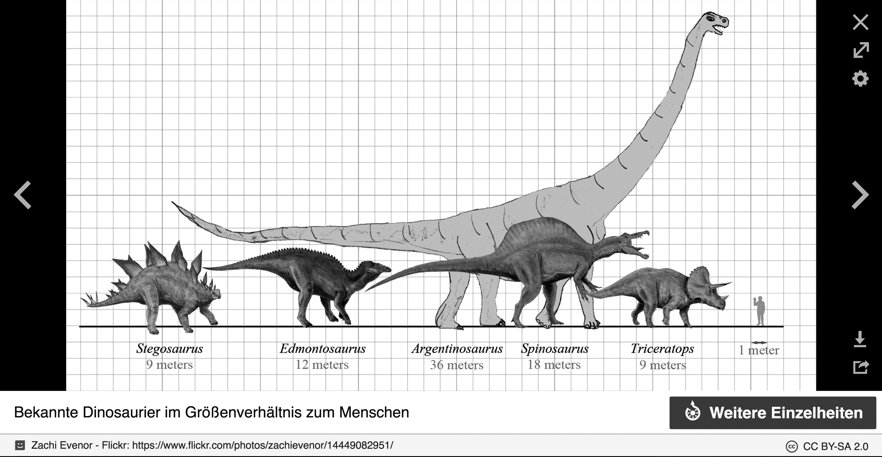
Abb. 11 : Eine Grafik im Wikipedia-Medienbetrachter | Screenshot

Hier finden sich alle Angaben, die man für die Weiterverwendung braucht:
- Titel des Werkes: Bekannte Dinosaurier im Größenverhältnis zum Menschen
- Urheber: Zachi Evenor - Flickr: https://www.flickr.com/photos/zachievenor/14449082951/
- Lizenz: die CC BY-SA 2.0
- Link zur Lizenz: http://creativecommons.org/licenses/by-sa/2.0
- Ursprungsort: https://commons.wikimedia.org/w/index.php?curid=33461563
Wer unten links auf »Weitere Einzelheiten« klickt, gelangt zur Detailansicht bei Wikimedia Commons. Allerdings braucht es das in den meisten Fällen gar nicht. Denn den für die Weiterverwendung nötigen Lizenzhinweis kann man sich bereits in diesem Vorschaufenster ganz einfach kopieren. Dafür klickt man zuerst auf das Download-Symbol unten rechts (der Pfeil nach unten). Es öffnet sich folgende Ansicht (siehe Abb. 12):
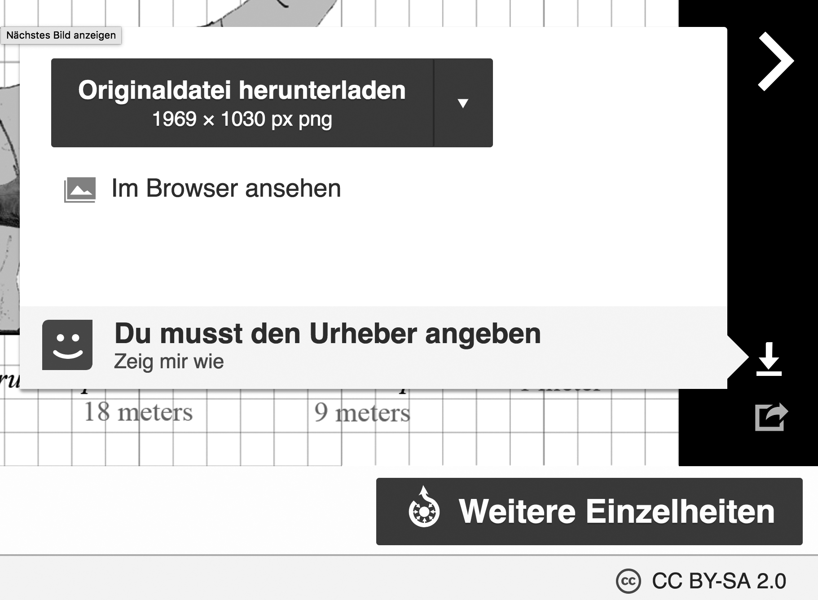

Abb. 12: Detailansicht zum Download einer Bilddatei bei Wikimedia Commons | Screenshot

Nun kann man nicht nur die Datei herunterladen, sondern auch auf das lachende Viereck unten (»Zeig mir wie«) klicken. Es öffnet sich ein fertiger Hinweis, den man wahlweise als HTML oder als reinen Text kopieren kann (Abb. 13).

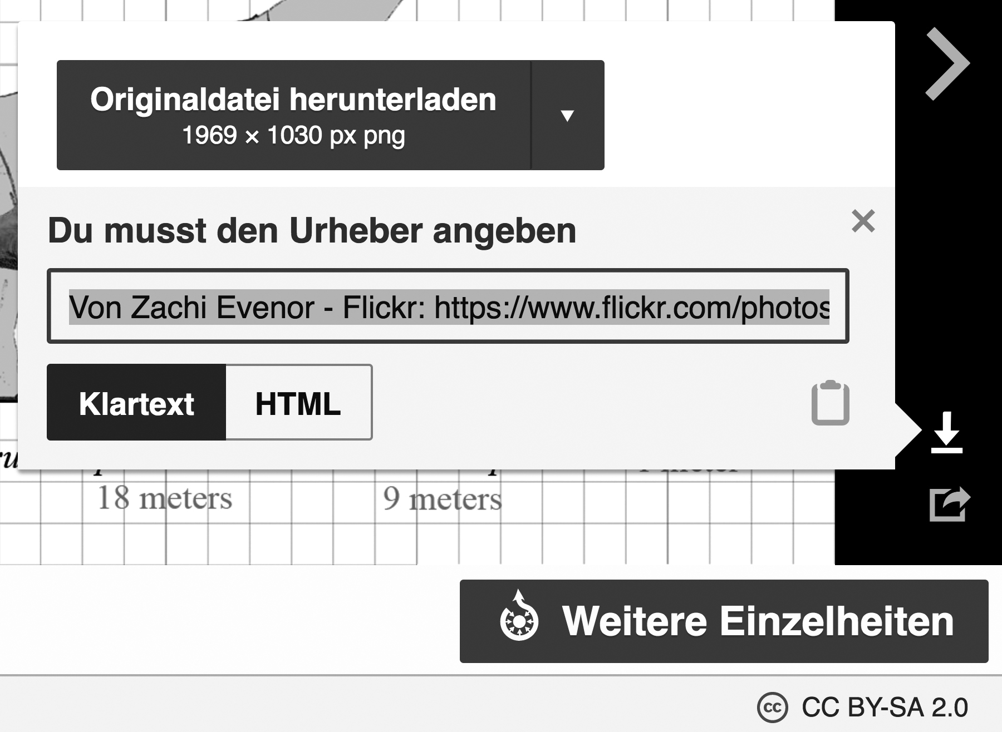
Abb. 13: Detailansicht zur Weiternutzung einer Bilddatei bei Wikimedia Commons | Screenshot

Wikipedias Schwestern: die Wikimedia-Familie
Wikipedia ist nur das bekannteste von vielen Projekten, die von der Wikimedia Foundation betrieben werden – viele davon nicht nur auf Deutsch, sondern in insgesamt ca. 300 Sprachen.
Sie alle verfolgen das gleiche Ziele wie Wikipedia: Wissen frei und in allen Sprachen zur Verfügung zu stellen. Für OER sind insbesondere diese Projekte von besonderem Interesse:
- Wikimedia Commons als Datenbank mit weit über 40 Millionen Bildern unter freier Lizenz
- Wikisource mit historischen Texten, die als Scan und als Transkript vorliegen, vom »Faust« über den »Struwwelpeter« bis zur »Ode an die Freude«
- Wikiversity und Wikibooks mit Kursen bzw. Lehrbüchern auf teils akademischen, teils einführendem Niveau

Eine Übersicht über alle Wikipedia-Schwestern finden Sie unter:
https://de.wikipedia.org/wiki/Wikipedia:Schwesterprojekte.

Open Educational Resources (OER)

Schule allgemein (verschiedene Fächer)

Khan ­Academy TIPP! | https://de.khanacademy.org | Plattform mit Materialien, Kursen, Videos, Übungen zu unterschiedlichen Themen, auch für Selbststudium | Khan ­Academy | verschiedene Lizenzen
learn:line NRW TIPP! | http://www.learnline.schulministerium.nrw.de/ | Suchmaschine des Landes NRW für verschiedene Bildungsmaterialien. Über das Feld »Urheberrecht« ist eine Suche nach CC-Lizenzen und OER möglich. | LVR-Zentrum für Medien und Bildung, Medienberatung NRW | verschiedene Lizenzen
Lehrer Online | https://www.lehrer-online.de | Service- und Informationsplattform mit Materialien und anderen Informationen für Schule und Unterricht | Eduversum Verlag | verschiedene Lizenzen
Medienistik.de – Innovative Unterrichtsmaterialien fürs digitale Zeitalter | https://medienistik.wordpress.com | Artikel, Themenhefte, Unterrichtsmaterialien und Berichte zu Germanistik, Medien und katholischer Religionslehre | Tobias Hübner | CC BY-SA
tutory.de – Arbeitsblätter online gestalten TIPP! | https://www.tutory.de/ | Webdienst zur Gestaltung von Arbeitsblättern mit automatisierter Verwaltung der Lizenzangaben und Leitfäden zur Nutzung von OER | tutory UG | verschiedene CC-Lizenzen
ZUM-Wiki | https://wiki.zum.de | Offene Plattform für Lehrinhalte und Lernprozesse der Zentrale für Unterrichtsmedien im Internet e. V. mit Werkzeugen und praxisorientierten Sammlungen für verschiedene Fächer | Zentrale für Unterrichtsmedien im Internet e.V. | CC BY-SA DE

Mathematik

Serlo TIPP! | https://de.serlo.org | Lernplattform und Community für Mathematik (und Biologie) mit Materialien, Erklärungen, Kursen, Lernvideos und Übungsaufgaben | Serlo Education e.V. | CC BY-SA
GeoGebra | https://www.geogebra.org/ | Dynamische Grafikrechner für Funktionen, Geometrie, Algebra, Analysik, Statistik und 3D mit Plattform für Materialien und Community | International GeoGebra Institute | verschiedene Lizenzen

Informatik

Bildungsserver Informatik –  Unterrichtsmaterialien | https://informatik.bildung-rp.de/sek1/ecdl/unterrichtsbeispiele.html | Unterrichtsbeispiele für Informatik mit CC-lizenzierten Materialien zum Download | Pädagogisches Landesinstitut Rheinland-Pfalz | verschiedene CC-Lizenzen

Naturwissenschaften

Serlo | https://de.serlo.org | Lernplattform und Community für Biologie (und Mathematik) mit Materialien, Erklärungen, Kursen, Lernvideos und Übungsaufgaben | Serlo Education e.V. | CC BY-SA
Bildungswiki Klimawandel | http://wiki.bildungsserver.de/klimawandel/index.php/Hauptseite | Informationen zum Klimawandel mit systematischer Übersicht im Klimawandel-Portal und Unterrichtsmaterialien | Deutscher Bildungsserver | verschiedene Lizenzen
Medienportal der Siemens Stiftung TIPP! | https://medienportal.siemens-stiftung.org/ | Portal mit Unterrichtsmaterialien zu naturwissenschaftlichen Themen für unterschiedliche Schulstufen, Fächern, Medientypen etc., Sortierung nach CC-lizenzierten Materialien möglich | Siemens Stiftung | CC BY-SA (ca. die Hälfte der Materialien)

Politik/Gesellschaft

Bundeszentrale für politische Bildung TIPP! | http://www.bpb.de/suche-erweitert/ | Über die erweiterte Suche lassen sich Unterrichtsmaterialien unter freien Lizenzen finden. Schwerpunkt auf Geschichte und Politik für höhere Klassenstufen, aber auch Angebote für die Grundschule | Bundeszentrale für politische Bildung | verschiedene Lizenzen
edeos – digital education | http://edeos.org | Erklärvideos, Skripte und Unterrichtsmaterialien zu gesellschaftspolitischen Themen, unter CC-Lizenz zum Download | edeos – digital education GmbH | CC BY-SA

Biologie

OER Bio-­Schulbuch | http://schulbuch-o-mat.de/biobuch/ | Gemeinschaftlich finanziertes, kollaborativ erstelltes und CC-lizenziertes Biologiebuches für die Klassenstufe 7/8, basierend auf dem Berliner Rahmenlehrplan (Stand: 2014) | Initiative Schulbuch-O-Mat | verschiedene CC-Lizenzen
Offener Naturführer | http://offene-naturfuehrer.de/ | Wiki zur Sammlung von Naturführern, Bestimmungshilfen, Lehr- und Lernmaterialien zur Artenvielfalt | Museum für Naturkunde, Leibniz-­Institut für Evolutions- und Biodiversitätsforschung | CC BY-SA

Chemie

Wiki ­Chemie digital TIPP! | http://chemie-digital.zum.de | Wiki mit einer gemeinsamen Sammlung von Materialien für den Chemieunterricht | Zentrale für Unterrichtsmedien im Internet e.V. | CC BY-SA DE

Deutsch

DSD-Wiki | http://daf.zum.de | Wiki zur gemeinsamen Sammlung von Materialien, Unterrichtsentwürfen, Ideensammlungen für den DaF-Unterricht | Zentrale für Unterrichtsmedien im Internet e.V. | CC BY-SA DE
ZUM-Willkommen TIPP! | http://willkommen.zum.de | Portal für den Deutschunterricht mit Flüchtlingen mit Materialien, Tipps, Handlungsfeldern etc. | Zentrale für Unterrichtsmedien im Internet e.V. | CC BY-SA DE

Religionslehre

Offene Bibel | https://offene-bibel.de/ | Mitmach-Projekt für neue Bibelübersetzungen | Verein Offene Bibel e.V. | CC BY-SA
rpi-virtuell TIPP! | http://www.rpi-virtuell.net/ | Religionspädagogische Plattform und Communtiy für Unterrichtsmaterial, mit Gruppenräumen, Online-Kursen, Hintergrundtexten | Comenius-Institut | verschiedene CC-Lizenzen

Geschichte

segu Geschichte | Lernplattform für Offenen Geschichtsunterricht TIPP! | https://segu-geschichte.de/ | Lernplattform für den Geschichtsunterricht mit Schlagwort-Suche, Lernmodulen, Texten, Arbeitsblättern | Dr. Christoph Pallaske | CC BY-SA DE

Medienbildung

Medien in die Schule – Materialien für den Unterricht TIPP! | http://www.medien-in-die-schule.de | Materialien wie Unterrichtseinheiten und Werkzeugkästen zu den Themen Jugendmedienschutz, Realität und Fiktion, Internet, Nachrichten, Handy, Apps, Webdienste etc., in verschiedenen Dateiformaten | Freiwillige Selbstkontrolle Multimedia-Diensteanbieter e.V. | CC BY-SA

Musik

MusOpen | https://musopen.org/de/ | Portal für freie Musik, Notenblätter und musikpädagogische Ressourcen, teilweise englischsprachig | Musopen | verschiedene CC-Lizenzen

Sport

J.P.s Spieledatenbank | http://www.spieledatenbank.de/ | Datenbank für Spiele mit Suchfunktion, sortiert nach Spieleranzahl, Umgebung, Altersgruppe, Zeit und Kategorie etc. | Jan P. Puchelt | CC BY-NC-SA DE

OER-Spezial

Suchmaschinen, Sammlungen und Kataloge

Bundeszentrale für politische Bildung – Volltextsuche – Erweitert | http://www.bpb.de/suche-erweitert/ | Über die erweiterte Suche lassen sich Unterrichtsmaterialien unter freien Lizenzen finden. Schwerpunkt auf Geschichte und Politik für höhere Klassenstufen aber auch Angebote für die Grundschule | Bundeszentrale für politische Bildung | verschiedene Lizenzen
Ideensets | https://www.phbern.ch/schule-und-weiterbildung/mediothek/ideensets.html | Unterrichtsideen und -materialien für verschiedene Fächer, sortiert nach Schulstufen und mit didaktischen Hinweisen, mitunter CC-lizenziert | Pädagogische Hochschule Bern | verschiedene Lizenzen
CC Search | https://search.creativecommons.org/ | Englischsprachige Metasuche nach CC-lizenzierten Materialien bei verschiedenen Websites | Creative Commons | verschiedene Lizenzen
CC Search prototype TIPP! | https://ccsearch.creativecommons.org/ | Englischsprachige Metasuche für Bilddateien bei Fotoportalen und verschiedenen Online-Archiven von Museen (Weiterentwicklung von »CC Search«) | Creative Commons | verschiedene Lizenzen
Edutags TIPP! | http://www.edutags.de/ | Katalog und Instrument zur gemeinsamen Systematisierung und Verschlagwortung von Internetseiten | Deutsches Institut für Internationale Pädagogische Forschung | verschiedene Lizenzen
Elixier  TIPP! | http://www.bildungsserver.de/elixier/suche.html | Suchmaschine mit Materialien der Landesbildungsserver, Sortierung nach CC-Lizenzen nach Suchbefehl | Deutsches Institut für Internationale Pädagogische Forschung | verschiedene Lizenzen

Informationsangebote zum Thema OER

Dossier »Digitalisierung in der Erwachsenenbildung«, Folge 1: Open Educational Resources | https://wb-web.de/dossiers/Digitalisierung-in-der-Erwachsenenbildung-1/open-educational-resources.html | Grundlagentext sowie Checklisten, Erfahrungsberichte und Anleitungen zum eigenen Finden und Erstellen von OER (Zielgruppe sind v.a. Erwachsenenbildner, aber fast alle Inhalte sind grundsätzlicher Natur.) | Deutsches Institut für Erwachsenenbildung – Leibniz-Zentrum für Lebenslanges Lernen e.V. | CC BY-SA DE
OER im Schulbereich | http://www.bildungsserver.de/OER-im-Schulbereich-10854.html | Die Informations- und Materialsammlung zum Thema OER für den Schulbereich ist eine Anlaufstelle für den ersten Einstieg. Sie bietet Links zum Weiterstöbern. | Deutsches Institut für Internationale Pädagogische Forschung (DIPF) | verschiedene Lizenzen
OERinfo – Informationsstelle OER TIPP! | http://www.open-educational-resources.de | Das offizielle, vom BMBF geförderte Informationsportal zu OER, mit Blog, Podcastreihe und How-To-Materialien, auch auf Facebook und Twitter sehr aktiv | Deutsches Institut für Internationale Pädagogische Forschung (DIPF) | CC BY
Open Education Europa | http://www.openeducationeuropa.eu/de | Europäische Plattform und Community für innovatives, offenes Lernen mit Artikeln, Fallstudien, Ressourcen und Suchfunktion nach OER, in Teilen auf deutsch | Europäische Kommission | verschiedene Lizenzen
Spezial OER – Material für alle (Bundeszentrale für politische Bildung) | http://www.bpb.de/lernen/digitale-bildung/oer-material-fuer-alle/ | Grundlagen und Hilfestellungen zu OER mit Erklärtexten und -videos, Linkliste, Interviews und Berichten | Bundeszentrale für politische Bildung | verschiedene CC-Lizenzen
Thema OER + Bildung TIPP! | https://irights.info/kategorie/themen/bildung-open-educational-resources | Zusammenstellung der Artikel von irights.info zu den Themen Bildung, OER, Creative Commons etc. | iRights.info | verschiedene CC-Lizenzen

Das Theorie-trifft-Praxis-Kapitel

Freie Materialien in der Praxis einsetzen

Was Sie in diesem Kapitel erwartet

Im vorherigen Kapitel haben Sie Anlaufstellen kennengelernt, über die Sie freie Materialien finden können. In diesem Kapitel geht es um die nächsten Schritte beim Umgang mit OER. Dabei konzentrieren wir uns zunächst auf die »passive« Nutzung, also den Einsatz von Materialien, die Sie gefunden und nicht selbst erstellt haben. Im Kapitel 7 folgt dann die Königsdisziplin, nämlich die Veröffentlichung eigener oder bearbeiteter Materialien als OER.

OER erkennen und die Geheimsprache entschlüsseln

Keine Erkennungszeichen

Wenn die digitale Welt säuberlich sortiert, zentral verwaltet und sich 100-prozentig einig über Begriffsdefinitionen wäre, dann würde man OER überall sofort erkennen, zum Beispiel an einem gemeinsamen Logo. Und vielleicht gäbe es sogar ein zentrales Verzeichnis für OER. Doch da (zum Glück) jedermann zur digitalen Welt beitragen kann, ist sie chaotisch, dezentral und es gibt unterschiedliche Definitionen von Lehr-Lern-Materialien im Allgemeinen und OER im Besonderen.
Deswegen steht nicht neben jedem freien Material »OER«, weder als Text noch als Logo. Es gibt jedoch eine Reihe unterschiedlicher Logos für OER. Die UNESCO, die den Begriff »Open Educational Resources« maßgeblich prägte, nutzt das folgende abgebildete Logo, das eine gewisse Verbreitung gefunden hat (Abb. 14):

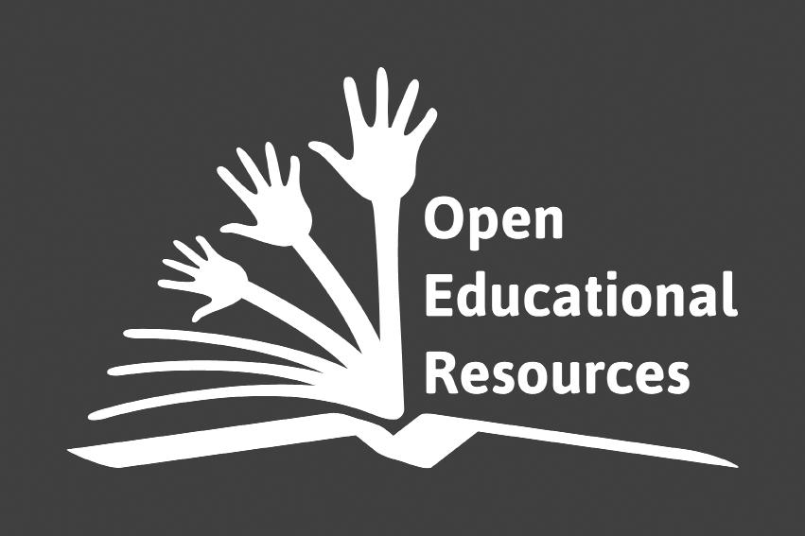
Abb. 14: Das OER Global Logo von 2012 von Jonathas Mello www.jonathasmello.com steht unter der Lizenz CC BY 3.0 Unported via UNESCO.

Die Geheimcodes

Es gibt auch ohne OER-Kennzeichnung ein relativ verlässliches Erkennungszeichen: die freie Lizenz, die für OER unabdingbar ist.
Wie in Kapitel 3 (S. 39) gezeigt, finden sich unterschiedliche Darstellungsformen der Lizenz, entweder nur als Text oder über Piktogramme.

Wenn Sie einen solchen Hinweis auf eine freie Lizenz finden, müssen Sie die kryptischen Kürzel erst einmal decodieren (als Hilfestellung siehe Kapitel 3). Im folgenden Beispiel wird das Kürzel »CC BY-SA 3.0 DE« entschlüsselt.

Abkürzung für »Creative-Commons«-Lizenz | Auflagen der Lizenz | Versionsangabe | Abkürzung für »Deutschland«, also eine portierte Fassung
CC | BY-SA | 3.0 | DE

Hier noch einige Profi-Tipps für die Entschlüsselung. Die folgende Liste könnte auch unter der Überschrift »Lassen Sie sich nicht irritieren!« stehen:
- Es gibt auch Mischformen zwischen Kürzeln und ausgeschriebenen Varianten, beispielsweise »Creative Commons BY-SA 3.0 Deutschland«.
- Da die CC-Lizenzen im internationalen Bereich entwickelt wurden und Anwendung finden, gibt es sowohl englische wie auch deutsche Benennungen und entsprechende Mischformen.
- Bei der Darstellung über Piktogramme wird nicht nach Version oder Portierung unterschieden.
- Nicht immer halten sich die Lizenzgeber an die richtige Reihenfolge oder an die Konvention, dass die Bindestriche (nur) zwischen den Lizenzauflagen stehen. Lassen Sie sich also nicht irritieren, wenn Sie zum Beispiel eine »CC-BY-SA DE 3.0«-Lizenz finden.
- Besonders Juristen nutzen statt »CC« manchmal auch »CCPL« als Abkürzung. Das »PL« steht für »Public Licences«.
- Wenn kein Kürzel hinter der Versionsangabe steht, dann handelt es sich um die nicht-portierte, internationale Fassung.
- Leider findet man bisweilen ungenaue Angaben, zum Beispiel nur »CC BY-SA« ohne Versionsangabe. Hier kann ein Trick helfen: Jede Lizenzangabe sollte immer auch den Link zum Lizenztext enthalten. Wer darauf klickt, findet die genaue Lizenz hinter dem Link. Fortgeschrittenen Nutzerinnen reicht sogar ein Blick auf die Webadresse der verlinkten Lizenz. Denn hier ist das Kürzel für die Lizenz zu finden, beispielsweise: https://creativecom​mons.org/licenses/by-sa/3.0/de/
- Bisweilen findet sich sogar ein noch dünnerer Hinweis wie »Inhalte unter Creative Commons«, ohne Angabe der konkreten Lizenz. In diesem Fall sollte man Vorsicht walten lassen. Offenbar hat der Lizenzgeber hier zu wenig Wissen um CC-Lizenzen, als dass man seiner Lizenz vertrauen sollte.
- Und schließlich: CC-Lizenzen sind erfunden worden, damit man nicht mehr in jedem Einzelfall bei jedem Urheber nachfragen muss. Das bedeutet aber natürlich nicht, dass man in Zweifelsfällen nicht doch beim Urheber nachfragen kann, um eine Lizenzfrage zu klären.

(K)ein zentrales Verzeichnis für OER

Immer wieder taucht in den Debatten um OER eine Forderung auf: »Es müsste eine zentrale Plattform geben. Einen Ort, zu dem man geht, wenn man OER sucht oder selbst veröffentlichen will.«
Die Forderung ist verständlich, wenn man sich die Unordnung rund um Open Educational Resources vor Augen hält. Es gibt eine unüberschaubare Anzahl von Angeboten. Die Materialien sind von unterschiedlicher Qualität und manchmal von zweifelhaften Absendern. Vieles kennt man nicht und findet es gar nicht oder nur zufällig. Jeder benutzt eigene Systematiken und eigene Begrifflichkeiten. OER ist ein großes Chaos! Wäre es nicht schön, wenn jemand da mal aufräumen würde?
Die Sehnsucht nach Ordnung und Einheitlichkeit ist nachvollziehbar. Doch der Preis für eine zentrale Plattform wäre hoch, wie die folgenden Fragen zeigen sollen:
- Wer dürfte darüber entscheiden, welche Inhalte auf die Plattform kommen und welche außen vor bleiben?
- Wie wird definiert, welcher Grad an Offenheit für das »Open« in »Open Educational Resources« erfüllt sein muss und welche Lizenzen und Dateiformate nicht erlaubt sind?
- Wo beginnt und endet das »Educational« in »Open Educational Resources«? Ist ein Foto von einem Kornfeld schon »educational«?
- Welche Medienformen werden auf der Plattform aufgenommen? Arbeitsblätter und Bücher? Auch Videos und Podcasts? Interaktive Simulationen? Spiele? WhatsApp-Gruppen?
- Brauchen die Materialien eine Altersfreigabe bzw. -sperre?
- OER erlaubt Veränderungen und Überarbeitungen, so dass mittelfristig zu einem Material verschiedene Varianten existieren können. Kommen alle Variationen auf die Plattform?
- Ist die Plattform offen für Materialien, die Schülerinnen erstellt haben, beispielsweise Erklärvideos?
- Ist die Plattform offen für Materialien, die Unternehmen oder Interessensvertretungen erstellt haben, beispielsweise das Handelsblatt oder e.on oder Greenpeace oder die GEW?
- Prüft jemand, ob das Material urheberrechtlich sauber ist, bevor es veröffentlicht ist? Was passiert bei Zweifelsfällen?
- Können sich 16 Bundesländer auf eine gemeinsame Systematik für Fächer, Inhalte und Schultypen einigen? Bleibt ein Mathematerial aus Österreich außen vor?
- Wie lange braucht der Prüfungsprozess? Kann er tagesaktuellen Materialien – einer der möglichen Stärken von OER – gerecht werden?

Eine zentrale Plattform für OER wäre gleichbedeutend mit einer zentralen Prüfstelle für Lehr-Lern-Materialien. Sie würde die Dynamik und die Vielfalt ersticken, die mit dem Internet und mit offenen Lehr-Lern-Materialien verbunden sind. Die digitale Welt funktioniert über Vielfalt und Geschwindigkeit, Versuch und Irrtum. Eine zentrale Plattform kann dem nicht gerecht werden.
Es gibt heute und in Zukunft sicher noch mehr Versuche, Ordnung in die Welt digitaler Materialien zu bringen. Das ist nicht schlimm, sondern vielleicht sogar hilfreich – solange die Vielfalt dadurch nicht eingeschränkt wird. Viele Plattformen von verschiedenen Anbietern und mit unterschiedlichen Schwerpunkten beleben die Landschaft und bieten Orientierung. Aber man sollte immer dann skeptisch werden, wenn jemand die Rundum-Glücklich-Lösung verspricht oder einfordert. OER muss so bleiben wie das Web – bunt, dynamisch, chaotisch.
Übrigens: Wenn wir aus der bisherigen Geschichte des Netzes eine Sache gelernt haben, dann diese: Nutzer/innen finden die Idee zentraler Verzeichnisse prinzipiell gut. Aber sie nutzen sie nicht. Wenn sie etwas suchen, dann schauen sie nicht in Verzeichnissen nach, sondern in Suchmaschinen.

In OER-Fachdebatten stößt man in dieser Diskussion auf die Begriffe »Repository« und »Referatory«. Ein Repository ist quasi ein Depot, ein Silo, in dem Inhalte gespeichert und zugänglich gemacht werden. In einem Referatory dagegen sind nicht die Inhalte selbst, sondern nur Verweise (»Referenzen«) gespeichert. Es handelt sich hier quasi um ein Telefonbuch oder einen Wegweiser zu den Materialien. Viele Angebote der Bildungsserver funktionieren nach der Logik eines Repositorys. Es ist zu erwarten, dass mit der Etablierung von digitalen Materialien für Schulen in den nächsten Jahren verschiedene Angebote als Repositories und Referatories entstehen werden.

Freie Materialien aufbewahren und wiederfinden

Nehmen wir an, Sie haben freie Materialien gefunden, die für Sie interessant sind. Wie können diese Fundstücke nun organisiert werden?
Es gibt unüberschaubar viele Möglichkeiten, die eigene Materialsammlung zu organisieren. Arbeite ich analog oder digital? Steht eher der Schreibtisch oder das Smartphone im Mittelpunkt? Ist meine Festplatte, der USB-Stick oder die Cloud der zentrale Speicherort? Nutze ich spezielle Computerprogramme wie Evernote oder OneNote? Oder eine eigene Systematik? Arbeite ich alleine oder teile ich meine Sammlung mit einem Team? Nutze ich als Betriebssysteme hauptsächlich Mac OS, Windows oder Linux? Berücksichtige ich die Anforderungen eines Lernmanagementsystems (LMS) meiner Schule?
An dieser Stelle soll erst gar nicht der Versuch unternommen werden, eine Lösung für alle vorzustellen. Stattdessen gibt es einige grundlegende Tipps, einen Hinweis auf 29 Lese-Empfehlungen und ein Kurzporträt des kostenlosen Angebots Edutags.

[Praxis-Box]
29 Lesetipps zum Thema Datenablage bei den Bildungspunks
Unter http://bildungspunks.de/daten-ablage-im-internet-auf-usb-evernote-co-sonst-wo-was-bringt-welche-vorteile/ gibt es eine Sammlung von 29 Artikeln von Pädagog/innen, die ihre eigenen Praktiken, Erfahrungen und Tipps vorstellen. Das Thema lautet: »Daten-Ablage: im Internet, auf USB, Evernote & Co, sonst wo? Was bringt welche Vorteile!?«
»Bildungspunks« ist der Name eines losen Netzwerks von Lehrer/innen, das im April 2017 angetreten ist, um einen Erfahrungs- und Wissensaustausch via Internet zu organisieren. Für jeden Monat wird auf Twitter über ein Schwerpunktthema abgestimmt. Zu diesem Schwerpunkt werden dann einen Monat lang Beiträge gesammelt, die in Blogs, Podcasts, Plakaten oder Präsentationen das gemeinsame Thema behandeln. Jede/r kann an einem Ort seiner Wahl einen eigenen Beitrag verfassen. Die Links dazu werden auf http://bildungspunks.de/ gebündelt.
»Beitragsparade« oder »Blogparade« nennt sich dieses Format, über das mit der Zeit ein hilfreicher Wissens- und Praxispool erwächst – viele der Materialien unter freier Lizenz. Die Bildungspunks sind ein lebendiges Beispiel dafür, wie innovativ und vielfältig OER erstellt und gesammelt werden kann.

Tipps zur Organisation von OER-Fundstücken

Generell gilt: Materialien unter freier Lizenz müssen nicht anders verwaltet werden als solche ohne freie Lizenz. Technisch gesehen kann die freie Lizenz mitunter das Leben erleichtern, weil freie Materialien zum Beispiel einfacher an eigene Speicherorte kopiert werden können. Inhaltlich gesehen sollte man bei OER möglichst von Anfang an daran denken, dass man bei der späteren Verwendung die für einen Lizenzhinweis notwendigen Daten braucht. (Ähnliche Daten braucht es zwar auch schon ohne OER, vgl. Anhang »Urheberrecht für Lehrkräfte – ein Crashkurs zu einem komplizierten Thema«. Allerdings halten sich die meisten Lehrkräfte dem Vernehmen nach nicht immer an diese Vorgaben.)
Je strukturierter das eigene System ist, in dem man sich Materialien ablegt, desto einfacher lässt sich OER integrieren. Immer mehr Systeme wie Moodle oder Edutags (siehe S. 110) bieten eigene Funktionen für die Verwaltung. Falls das nicht der Fall ist, so sollte man sich für das eigene System eine entsprechende Systematik festlegen und danach arbeiten. Bei Bedarf kann man das eigene System nach einigen Monaten überprüfen und anpassen.
Bei einem Material unter freier Lizenz sollte man später einfach rekonstruieren können, woher das Material stammt, unter welcher Lizenz es steht und wer der Urheber ist. Die gute Nachricht: Häufig sind diese Angaben ohnehin schon Teil des Materials, zum Beispiel bei Arbeitsblättern, Büchern oder Videos. Die schlechte Nachricht: Das ist nicht immer so. Beispielsweise bei Bildern wird häufig »nur« das reine Bild gespeichert. In diesem Fall kann man sich die Zusatzangaben gesondert abspeichern. In der rudimentären Form schreibt man sich die Daten in den Dateinamen. Oder je nach eigenem Ablagesystem speichert man die Angaben in der Nähe des Materials selbst ab.
Wer bisher kein eigenes System zur Materialverwaltung nutzt oder freie Materialien für ein spezifisches Projekt sammelt, kann dafür eine einfache Tabelle nutzen. Für die Spalten kann man sich an der »TULLU + V«-Regel orientieren (siehe folgendes Beispiel). Wenn man diese Angaben schon bei einer Recherche komplett ausfüllt, so kann man die notwendigen Angaben für einen Lizenzhinweis später einfach per Copy & Paste übernehmen. Eine Vorlage für eine solche Tabelle zum direkten Ausfüllen findet sich zum Download auf der Website zum Buch.

Titel | Urheber/in | Lizenz + Link zur Lizenz | Ursprungsort (Link) | Veränderung (optional) | Dateiname

Wer darauf vertraut, dass ein Fundstück im Web auch später noch da sein wird, wenn man es braucht, braucht nicht das Fundstück selbst abzuspeichern, sondern sich nur merken, wo was liegt. Dafür sind Bookmarking-Dienste wie »Diigo« oder »Edutags« gut geeignet.

[Hintergrund-Box]
Edutags
Edutags ist eine sogenannte »Social Bookmarking«-Plattform, die speziell für Lehrkräfte entwickelt wurde und besondere Funktionen für OER bietet.
Anmeldung und Nutzung von edutags sind kostenfrei. Wer im World Wide Web eine interessante Seite findet, kann sie sich auf Edutags als Lesezeichen (Bookmark) abspeichern. Dazu lassen sich Schlagworte angeben, die sowohl allgemeiner Natur (zum Beispiel »Politik«, »Demokratie«, »Erklärvideo«) als auch sehr individuell (zum Beispiel »8. Klasse«, »Projektwoche Demokratie 2018« oder »später genauer anschauen«) sein können.
Darüber hinaus gibt es einige Funktionen, die allgemein und gerade in Bezug auf OER hilfreich sind:
- Lesezeichen lassen sich in Sammlungen bündeln, die man dann beispielsweise einer Schulklasse als Materialsammlung bereitstellen kann.
- Sammlungen können mit anderen Nutzer/innen gemeinsam erstellt werden.
- Sofern andere Nutzer/innen ihre Lesezeichen öffentlich gesammelt haben (was der Standard ist), lassen sich diese Lesezeichen durchsuchen.
- Zusätzlich sammelt die Plattform Bewertung von Nutzer/innen für die Materialien (mit null bis fünf Sternchen).
- Die Plattform liest automatisch aus, unter welcher Lizenz ein gespeichertes Material steht. Bei der Suche kann man daher auch angeben, dass man nur OER-Materialien angezeigt bekommen möchte.

In einem Video auf der Plattform wb-web erklärt Gianna Scharnberg vom Learning Lab Duisburg-Essen, wie Edutags konkret funktioniert: https://wb-web.de/material/medien/edutags-wie-finde-ich-mit-­hilfe-anderer-lehrender-gute-materialien.html

Wer Schwierigkeiten mit der Motivation hat, die man für den Zusatzaufwand bei Recherche und Verwaltung braucht, sollte sich fragen: »Muss ich irgendwann in der Zukunft sowieso diese Angaben aufschreiben?« Falls die Antwort »Ja« lautet, ist es wahrscheinlich, dass der Aufwand beim Finden und Speichern einfacher ist, als wenn man bei einer späteren Verwendung die Daten rekonstruieren muss. Falls die Antwort »Vielleicht« oder »Nein« lautet, reicht es aus, die Adresse des Materials einfach in die eigene Sammlung (zum Beispiel bei Edutags) zu werfen und alles andere auf später zu verschieben.

Qualität prüfen und absichern

(Keine) Zulassungsverfahren

Open Educational Resources haben jenseits der Fragen von Offenheit auch die Eigenschaften ganz normaler »Educational Resources«, also traditioneller Materialien. Vor diesem Hintergrund gelten für sie die gleichen Regeln, was die Zulassung und Eignung für die Schule betrifft. So muss zum Beispiel ein OER-Schulbuch, um als Schulbuch zugelassen zu werden, dieselben Anforderungen erfüllen wie andere Schulbücher auch. Die Schulbuchzulassung ist in den Bundesländern unterschiedlich geregelt. Einzelne Bundesländer verzichten seit einigen Jahren ganz oder teilweise auf Zulassungsverfahren und legen die Bewertung der Materialien komplett in die Hand der Lehrkräfte. Das erste deutschsprachige OER-Schulbuch, das in Deutschland zugelassen wurde, war 2013 »Biologie 1« für 7./8. Klassen. (Das Buch ist kostenlos und mit freier Lizenz auf http://schulbuch-o-mat.de/biobuch/ erhältlich. Es wurde von dem Medienproduzenten Hans Hellfried Wedenig und dem Lehrer Heiko Przyhodnik initiiert und herausgegeben.)
Der Geltungsbereich von Zulassungsverfahren ist auf Schulbücher begrenzt, definiert als »für den Unterrichtsgebrauch durch die Lernenden konzipierte Buchpublikationen, die den Lernstoff eines ganzen Schuljahres oder eines Semesters (Halbjahres) abdecken«. Für alle anderen Materialien, die eine Lehrkraft einsetzen kann (Übungen, Arbeitsblätter, Videos, Software etc.) existieren keine Zulassungsverfahren. Die Entscheidung obliegt dem fachlichen Urteil der einzelnen Lehrerinnen und Lehrer. Ob es sich um ein traditionelles oder ein offen lizenziertes Material handelt, spielt dabei keine Rolle.

Vertrauen ist gut ...

Es gehört zur täglichen Arbeit von Lehrerinnen und Lehrern, Materialien daraufhin zu überprüfen, ob sie für den Unterricht geeignet sind. Erstaunlicherweise weiß man wenig darüber, wie eine solche Qualitätsprüfung funktioniert. Eine große Bedeutung dabei hat vermutlich die Quelle des Materials. Lehrkräfte vertrauen darauf, dass beispielsweise ein Material aus einem renommierten Schulbuchverlag vor der Veröffentlichung geprüft wurde und bedenkenlos eingesetzt werden kann. Wer sich genauer mit Lehrkräften unterhält, kann erkennen, dass die bisherigen Erfahrungen dabei eine große Rolle spielen. Wer mit Materialien aus einer bestimmten Quelle in der Vergangenheit gute (oder zumindest keine schlechten) Erfahrungen gemacht hat, wird auch für zukünftige Materialien einen entsprechenden Vertrauensvorschuss geben.
Bei Open Educational Resources funktioniert dieser Mechanismus bisher nur bedingt. OER findet sich an verschiedenen Stellen im Netz, von denen man viele bisher nicht kennt und zu denen man entsprechend auch keine vertrauensbildenden Erfahrungen machen konnte. Für die Zukunft ist zu erwarten, dass verschiedene Mechanismen an diese Stelle treten. So kann zum Beispiel auf OER-Plattformen wie Edutags in Deutschland oder Amazon Inspire in den USA ein Material von den Nutzer/innen bewertet oder rezensiert werden. Schon heute nimmt die Bedeutung von persönlichen Empfehlungen zu. Im Kollegium, Facebook-Gruppen oder auf Twitter fragen Lehrkräfte andere Lehrkräfte, welche Materialien sie empfehlen können.

Viele Köche finden den Fehler?

Neu bei OER ist, dass ein Material von allen verändert und wieder veröffentlicht werden kann. So ist denkbar, dass jemand ein gutes Material aus einer renommierten Quelle nimmt, dort Fehler einbaut und die »verschlimmbesserte« Fassung wieder veröffentlicht. Das ist möglich, und es wird passieren. Es gibt jedoch einige Argumente, die auf der anderen Waagschale dieses Problems liegen:
- Alle CC-Lizenzen schreiben vor, dass eine veränderte Version gekennzeichnet werden muss. Sie erlauben also nicht, dass weiterhin die renommierte Quelle genannt wird, ohne dass auf die Veränderung hingewiesen würde.
- Auch ohne CC-Lizenzen waren und sind fehlerhafte oder tendenziöse Materialien im Umlauf. Für schlechte Materialien braucht es kein OER. Ein Beispiel: Stiftung Warentest testete 2007 Schulbücher für Biologie. In der Kategorie »Fehlerfreiheit« erhielten nur zwei von zehn Büchern die Note gut, die Hälfte war ausreichend oder mangelhaft. Sechs Jahre später prüfte die Wissenschaftlerin Sandra Schön mit ihrem Team, wie viele diese fehlerhaften Bücher inzwischen durch verbesserte Auflagen ersetzt worden waren. Das Ergebnis: Ein Buch war nicht mehr erhältlich, die anderen neun von zehn Büchern wurden in Deutschland weiter in der 2007 getesteten Version vertrieben.
- Der Unterschied bei OER gegenüber traditionellen Materialien liegt darin, dass schlechte Inhalte verbessert, veraltete Inhalte aktualisiert und Fehler korrigiert werden können.
- Gerade wenn nicht nur einzelne Autoren, sondern mehrere Mitwirkende an einem Material beteiligt sind, können Fehler schneller gefunden und verbessert werden. Die kollaborative Arbeit an Wikipedia ist der beste Beleg für solche Mechanismen. Zwar existieren auch in Wikipedia Fehler, aber die Qualität der Inhalte ist insgesamt deutlich höher als in den traditionellen Enzyklopädien, die von einzelnen Fachleuten geschrieben und geprüft wurden.

Auf Nummer sicher gehen

Eine nicht unberechtigte Sorge zu freien Materialien lautet: »Was ist, wenn ich heute ein Material mit CC-Lizenz finde, das Material morgen verwende und übermorgen jemand fragt, woher ich die Lizenz habe? Kann es dann nicht sein, dass das ursprüngliche Material nicht mehr da ist oder die Lizenz nicht zu rekonstruieren ist?« Die Antwort lautet: Prinzipiell kann das passieren. Man kann sich dazu ein Stück weit absichern, wenn auch nicht mit 100 Prozent Sicherheit.
Im ersten Schritt gilt wie immer im Leben: Trau, schau, wem. Die Entscheidung über die Vertrauenswürdigkeit eines Materials folgt verschiedenen Kriterien, die oben besprochen wurden. Wer sich noch weiter absichern und den Status später nachvollziehen will, kann an der Fundstelle des Materials einen Screenshot erstellen, auf dem alle notwendigen Daten zu sehen sind. (Ein Screenshot wird unter Windows mit der Tastenkombination Windows-Taste + Druck-Taste, unter Mac mit Umschalttaste + Befehlstaste + 3 erstellt.)

[Hintergrund-Box]
Quellencheck: Gegenprobe für zweifelhafte Bilder und Texte
Man kann einer Quelle in der Regel nicht ansehen, ob sie urheberrechtlich »sauber« ist oder nicht. Die Schlüsselfrage an dieser Stelle lautet: War die Person, die dieses Material bereitgestellt hat, auch befugt dazu, eine freie Lizenz zu erteilen? Hierzu gibt es eine einfache technische Möglichkeit: die Gegenprobe via Google.
Nehmen wir folgende Situation an: Herr J. findet auf einer Website einen Text und möchte diesen weiternutzen. Der Text wurde auf dieser Website von der Person »sternschnuppe2022« unter freier Lizenz freigegeben. Herr J. kennt sternschnuppe2022 nicht und findet bei einer kurzen Recherche auch nichts Belastbares über sie. Er hat den Verdacht, dass der Text vielleicht gar nicht von sternschnuppe2022 stammt.
In diesem Fall nimmt Herr J. einen markanten Textausschnitt aus dem Material, etwa fünf bis zehn Wörter hintereinander, die wahrscheinlich nicht genauso in anderen Dokumenten auftauchen würden. Diesen Textausschnitt nutzt Herr J. nun für eine Googlesuche. Er setzt dafür Anführungszeichen an Anfang und Ende des Textes, so dass Google nur genau diese Wortkombination als Ergebnis anzeigt. Anhand der Suchergebnisse kann Herr J. nun Indizien zur Quelle des Textes finden: Wird der Text auch an anderen Orten verwendet? Immer mit Verweis auf sternschnuppe2022 und die freie Lizenz? Oder gibt es andere Quellen, wo gegebenenfalls ein anderer Urheber angegeben ist?
Wenn die frei lizenzierte Version die einzige Fundstelle ist, kann Herr J. zwar nicht 100-prozentig sicher sein, dass alles mit rechten Dingen zugeht, zumal auch Google nicht alle Texte dieser Welt kennt. Aber umgekehrt wird Herr J. bei klaren Fällen von nicht rechtmäßig kopierten Quellen solche finden und erkennen.
Das Gleiche funktioniert übrigens auch für Fotos und Abbildungen. In der Bildersuche von Google gibt es ein kleines Fotosymbol. Wenn man dort klickt, kann man eine Bilddatei (anstelle eines Suchworts) angeben. Google sucht dann Fundstellen im Internet mit denselben oder ähnlichen Bildern.

Die Lizenzmodule unter der Lupe – Auflagen beachten

Jetzt geht es ans Eingemachte! Freie Lizenzen gewähren, wie anhand der 5V-Freiheiten in Kapitel 3 gezeigt, eine große Bandbreite an Möglichkeiten. Die Bedingungen dafür sind überschaubar – aber verpflichtend! Wer sich nicht an die Auflagen hält, kann sich nicht auf die freie Lizenz berufen und begeht einen »ganz normalen« Urheberrechtsverstoß. Daher legen wir in diesem Abschnitt jedes Lizenzmodul einzeln unter die Lupe und schauen uns die jeweiligen Feinheiten und Fallstricke genau an. Anschließend wird anhand der TULLU-Regel eine Eselsbrücke für die tägliche Praxis vorgestellt.

BY – Namensnennung – aber richtig!

 | BY | Attribution/Namensnennung | Sie müssen angemessene Urheber- und Rechteangaben machen.

Worum geht es?
Die Auflage »Attribution/Namensnennung« ist Bestandteil jeder CC-Lizenz. Wer ein Material mit der BY-Auflage verwendet, muss dabei den Urheber benennen.

Was muss man beachten?
- Der Urheber des Materials muss so genannt werden, wie von ihm vorgegeben. Das kann ein Name sein oder mehrere Namen, ein Pseudonym oder ein echter Name, eine Organisation als Rechteinhaberin – das wird vom Urheber festgelegt.

Wo lauern Fallstricke?
- In den allermeisten Fällen ist die Namensnennung tatsächlich genau das: Es wird ein Name genannt. Wenn es dort ausführlicher wird, muss aber dennoch alles »mitgenommen« werden, beispielsweise auch so etwas Umständliches wie »Hartmut Meier, Fotostudio Müller, www.fotohelden-mueller.de/copyright«.
- Ein Link muss auf Papier oder anderen nicht klickbaren Medien ausgeschrieben werden.

Fazit zu BY
Die Namensnennung ist der Standard in der Arbeit mit freien Lizenzen. In der Regel muss man dabei einfach nur Copy & Paste anwenden, um die Namensnennung von der Quelle zu übernehmen.

SA – ShareAlike – das Copyleft

 | SA | Share alike/unter gleichen Bedingungen teilen | Wenn Sie das Material remixen, verändern oder anderweitig direkt darauf aufbauen, dürfen Sie Ihre Beiträge nur unter derselben Lizenz wie das Original verbreiten.

Worum geht es?
- Diese Lizenzauflage wird erst dann relevant, wenn das Material bearbeitet wurde und diese bearbeitete Fassung dann weiter verbreitet wird.
- Ein Beispiel: Frau L. übersetzt den englischen Text von Mister D. ins Deutsche. Wenn Mister D. für seinen Text die SA-Auflage gemacht hat, so muss Frau L. ihre Übersetzung unter dieselbe Lizenz stellen, wenn sie sie veröffentlicht.
- Die Idee hinter der SA-Auflage wird auch als »Copyleft«-Prinzip bezeichnet. Diese Verpflichtung gewährleistet, dass freie Materialien auch in späteren Fassungen frei bleiben und nicht etwa »geschlossen« werden. (Das ist auch das Prinzip bei Wikipedia, vgl. die folgende Hintergrund-Box.)

Was muss man beachten?
- Für die einfache Übernahme, ohne Bearbeitungen, Vermischung etc., stellt die SA-Auflage kein Problem dar.
- Im Kleingedruckten des Lizenztextes zu neueren Lizenzen findet man den Hinweis, dass ein Nachfolgewerk nicht unter exakt derselben Lizenz stehen muss, sondern auch spätere Versionen oder Portierungen möglich sind.

Wo lauern Fallstricke?
- Wenn für ein neues Werk verschiedene Inhalte miteinander vermischt werden, kommt es bei SA-Auflagen möglicherweise zu Inkompatibilitäten bei der Lizenz. (Mehr dazu folgt in Kapitel 7.)

Fazit zu SA
Das Lizenzmodul SA – ShareAlike gewährt die Nachhaltigkeit der Freiheit und Offenheit von Materialien. Der Preis dafür sind Einschränkungen in der Kompatibilität von Materialien unter verschiedenen Lizenzen. Diese werden jedoch erst bedeutsam, wenn Materialien in veränderter Form weitergegeben werden.

[Hintergrund-Box]
Die Lizenz der Wikipedia
Ein großes Beispiel: Über Wikipedia lässt sich mit Recht sagen: »Wikipedia ist frei und wird es immer bleiben.« Die Gewährleistung dafür bietet die CC BY-SA-Lizenz, die für alle Artikel von Wikipedia gilt. Mit dieser »Copyleft«-Lizenz ist ausgeschlossen, dass die Freiheit in Zukunft verloren gehen könnte, falls die bestehende Fassung einmal ins Trudeln gerät. Was könnte (nicht) passieren?
Die Wikimedia Foundation als Betreiberin der Wikipedia könnte die Inhalte nicht selbst lizenztechnisch einschränken.
Andere Akteure könnten die Wikipedia einfach komplett kopieren und andernorts mit einer alternativen Wikipedia weitermachen – aber ebenfalls die Freiheit nicht einschränken. Die CC BY-SA-Lizenz erlaubt ja die komplette Übernahme – aber eben nur unter Beibehaltung der Lizenz.
Das Gleiche gilt auch für spätere Weiterentwicklungen. Nehmen wir an, dass jemand eine »Wikipedia 2« gründet, die bestehenden Inhalte 1. übernimmt, 2. dann weiterentwickelt und 3. später einmal sagt: »Ab heute schalten wir viel Werbung auf dieser Seite. Oder wir verlangen Eintrittsgebühren für unseren Server.« Das wäre laut Lizenzbedingungen genau so möglich …
… aber der erste, der die Eintrittsgebühren bezahlt, könnte von »Wikipedia 2« eine komplette Kopie erstellen und diese dann – ohne Werbung und Eintrittsgebühren als »Wikipedia 3« bereitstellen.

NC – NonCommercial – eine Einschränkung mit unerwünschten Nebenwirkungen

 | NC | NonCommercial/nicht-kommerziell | Sie dürfen das Material nicht für kommerzielle Zwecke nutzen.

Worum geht es?
Lizenzen mit der NC-Auflage begrenzen die weitere Nutzung auf nicht-kommerzielle Zwecke. Das ist für die Nutzung innerhalb von öffentlichen Schulen zunächst unproblematisch – kann aber schnell zu erheblichen Einschränkungen und Unsicherheiten führen.

Was muss man beachten?
- Die Auflage »nicht-kommerziell« bezieht sich auf die Nutzung und nicht etwa auf den Nutzer. Es kommt also nicht in erster Linie darauf an, wer ein Material verwenden will, sondern zu welchem Zweck. Der konkrete Zweck der Nutzung ist jedoch nicht getrennt von den allgemeinen Interessen des Nutzers zu beurteilen. Eine kommerzielle Nutzung kann auch interpretiert werden, wenn mit einem Material nicht direkt Geld verdient wird, aber die Nutzung indirekt kommerziellen Absichten dient. Ein Beispiel wäre eine Lehrerin, die auch freiberuflich als Trainerin und Coach arbeitet und ein kostenfreies Blog betreibt, das ihre Reputation (und damit künftige Einnahmen) fördert.
- Die Trennung zwischen kommerzieller und nicht-kommerzieller Nutzung ist nicht klar geregelt. Anhaltspunkte bietet die folgende Tabelle »Wer kann NC-lizenzierte Inhalte in welchen Fällen nutzen?«. Der Jurist Till Kreutzer, Autor der Tabelle, weist darauf hin, dass es sich bei diesen Einschätzungen um seine persönliche Meinung handelt und anderweitige Auffassungen existieren.

Nutzungsart | Unternehmen | Öffentliche Einrichtung | Gemeinnützige Organisation/  Verein | Freiberufler | Privatperson
Verkauf von physischen Kopien | Nein | Nein | Nein | Nein | Nein
Lizenzierung der Inhalte gegen Bezahlung | Nein | Nein | Nein | Nein | Nein
Nutzung für Werbezwecke | Nein | Nein | Nein | Nein | Nein
Nutzung zur Gewinnerwirtschaftung | Nein | Nein | Nein | Nein | Nein
Berufliche Nutzung | n. z. | n. z. | n. z. | Nein | n. z.
Nutzung auf einer Webseite, die ihre Hosting-Kosten durch Werbung refinanziert | Nein | Ja | Ja | Nein | Ja
Nutzung auf einer Blog-Plattform, auf der vom Plattformanbieter (nicht vom Blogbetreiber) Werbung gezeigt wird | Nein | Ja | Ja | Nein | Ja
Nutzung für interne Weiterbildungen und Informationsmaterialien | Nein | Ja | Ja | Nein | n. z.
Nutzung zur privaten Unterhaltung oder zur Unterhaltung von Familie/Freunden des Nutzers | n. z. | n. z. | n. z. | n. z. | Ja
Nutzung zur Information/Unterhaltung von Kunden/Klienten/Publikum | Nein | Ja | Ja | Nein | Ja
Nutzung in gebührenfreien Veranstaltungen für Bildungszwecke | Nein | Ja | Ja | Nein | Ja
Nutzung in gebührenpflichtigen Veranstaltungen für Bildungszwecke | Nein | Nein | Nein | Nein | Nein
Nutzung für unternehmensfinanzierte Forschung | Nein | Nein | Nein | Nein | n. z.
Nutzung für steuerfinanzierte Forschung | Nein | Ja | Ja | Nein | n. z.
Nutzung für interne Unternehmensforschung | Nein | n. z. | n. z. | Nein | n. z.
Abkürzungen:
Ja = Nutzung von NC-Inhalten ist erlaubt
Nein = Nutzung von NC-Inhalten ist nicht erlaubt
n. z. = nicht zutreffend, eine solche Konstellation ist nicht denkbar

»Wer kann NC-lizenzierte Inhalte in welchen Fällen nutzen?« | Text übernommen aus Dr. Till Kreutzer (2016): Open Content – Ein Praxisleitfaden zur Nutzung von Creative-Commons-Lizenzen. S. 51. | Text unter CC BY 4.0

Wo lauern Fallstricke?
Obwohl »nicht-kommerziell« auf den ersten Blick wie eine klare Abgrenzung aussieht, bringt diese Auflage auf den zweiten Blick zahlreiche Unsicherheiten und Probleme mit sich:
- Die Vorgabe schließt viele Akteure aus – auch im Bildungsbereich. Selbst in einer öffentlichen Schule kann NC zum Problem werden (mehr dazu in der folgenden Hintergrund-Box).
- Die mit NC verbundene Unklarheit schreckt darüber hinaus alle diejenigen ab, die sich bei NC unsicher sind, ob ihre Nutzung darunter fällt oder nicht.
- Viele Plattformen und Dienste für freie Materialien schließen daher NC-lizenzierte Inhalte kategorisch aus – beispielsweise Wikipedia.

Fazit zu NC
NC-lizenziertes Material kann in öffentlichen Schulen im Unterricht eingesetzt werden. Außerhalb dieses Rahmens bringt NC weitreichende Probleme mit sich. Vor dem Hintergrund der beschriebenen Unsicherheiten sind Lizenzen mit NC-Auflage in großen Teilen der deutschsprachigen OER-Community verpönt.

[Hintergrund-Box]
Schule ist doch »nicht-kommerziell« – oder?
Die Creative-Commons-Lizenz gibt es auch in Varianten, die nur eine nicht-kommerzielle Nutzung erlauben. Was bedeutet das für die Schule?
Creative Commons selbst erläutert dazu: »Kommerziell ist eine Nutzung dann, wenn sie in erster Linie auf kommerziell relevante Vorteile oder auf eine Vergütung abzielt.« Im Bildungsbereich ist der Gedanke dazu häufig: »Schule ist ja ein nicht-kommerzieller Bereich, das dürfte doch kein Problem sein.« Leider ist es nicht so einfach.
Möglicherweise kann eine Schule in freier Trägerschaft (die auf Elternbeiträge angewiesen ist), ein Kindergarten, ein Nachhilfeangebot oder eine Volkshochschule ein NC-Material nicht nutzen. Auch in öffentlichen Schulen kann es problematisch werden, wenn das Klassenzimmer verlassen wird, beispielsweise im Rahmen eines Schülerprojektes oder Wettbewerbs.
Der Jurist Paul Klimpel (2015) führt als zusätzliche Problematik an, dass die Schüler/innen den freien Umgang mit NC-Materialien auf die Welt außerhalb der Schule übertragen könnten. »Besonders Schüler sollten nicht in die Situation geraten, aufgrund des rechtlich unproblematischen Handelns innerhalb der Schule eine Sorglosigkeit zu entwickeln, die sie außerhalb der Schule mit dem Gesetz in Konflikt bringen könnte.«
Mehr zu den Besonderheiten und Schwierigkeiten von NC-Lizenzen finden sich in den Broschüren von Paul Klimpel 2015 (zur Schule insbesondere S. 17–18) und Till Kreutzer (S. 48–54).

ND – NoDerivatives – nur ein Spaltbreit offen

 | ND | NoDerivatives/keine Veränderungen | Wenn Sie das Material remixen, verändern oder darauf anderweitig direkt aufbauen, dürfen Sie die bearbeitete Fassung des Materials nicht verbreiten.

Worum geht es?
Die Lizenzauflage ND – NoDerivatives erlaubt dem Namen nach keine Bearbeitungen des Materials, wenn man es weitergeben will. Die entscheidende Frage in der Praxis lautet: Ab wann gilt eine Bearbeitung als eine Bearbeitung?

Was muss man beachten?
In den folgenden Tabellen wird konkret aufgelistet, welche Form der Nutzung bei ND-lizenzierten Materialien erlaubt ist und welche nicht. Für juristische Laien kann es hilfreich sein zu wissen, dass die Trennlinie im Urheberrecht nicht entlang technischer, sondern entlang inhaltlicher Kriterien verläuft. Vereinfacht und unjuristisch gesagt: Es kommt dem Urheberrecht nicht auf Dateiformate, sondern auf die Aussage eines Werkes an, also auf den Eindruck, den ein Werk auf den Betrachter macht. Eine Bearbeitung im Sinne einer Veränderung ist spätestens dann gegeben, wenn die Aussage eines Werkes verändert wird. Deswegen gilt es beispielsweise nicht als Veränderung, wenn ein digitaler Text in ein Buch gedruckt wird. Für Musik gilt es aber sofort als Veränderung, wenn sie (selbst unbearbeitet) als Tonspur für ein Video verwendet wird.
Als Faustregel, wie man an den Beispielen der folgenden Tabelle sieht, gilt, dass bei Audio und Video eine Veränderung sehr schnell gegeben ist, während bei Texten und Bildern mehr Freiraum existiert.
Die folgende Auflistung fasst zwei Vorlagen zusammen. Vermutlich ließe sich für jeden Fall auch eine Ausnahme von der Regel finden, aber als Faustregel ist diese Darstellung sehr hilfreich.

Nutzung | Erlaubt bei ND-Lizenz?
Mashup-Video | Nein
Bild oder Text in einer Zeitung oder einer Zeitschrift verwenden | Ja
Musikremix | Nein
Sampling | Nein
Bild oder Text auf einer Webseite, einem Blog oder sozialen Netzwerken nutzen | Ja
Übersetzung | Nein
Musik in einem Film/Video | Nein
Verfilmung | Nein
Bild in einem Katalog abbilden | Ja
Textbeitrag in einem Sammelband verwenden | Ja
Bildercollage | Kommt darauf an (generell: nein)
Parodie | Abhängig vom geltenden Urheberrecht.
»Küchenvideo« mit Hintergrundmusik | Nein
Einbetten einer Tonspur in einen Dokumentarfilm | Nein

Die folgenden Punkte wurden im Projekt MINT-L-OER-amt von Lubna Ali und René Röpke entwickelt.

Nutzung | Erlaubt bei ND-Lizenz?
Farbveränderungen | Nein
Veränderung der Seitenverhältnisse | Nein
Aus-/Zuschnitte | Nein
Nutzung | Erlaubt bei ND-Lizenz?
Anpassung der Geschwindigkeit (Video, Musik) | Nein
Bearbeitung von Textinhalten | Nein
Entfernen, Hinzufügen oder Einbinden von Videoabschnitten | Nein
Übersetzung in andere Sprachen | Nein
Rahmen um Bilder und Grafiken | Ja
Größe ändern (unter Berücksichtigung der Seitenverhältnisse) | Ja
Nebeneinanderstellung | Ja
Schriftart und Schriftgröße eines Textes | Ja

Wo lauern Fallstricke?
Die gängigen Definitionen von Open Educational Resources beinhalten die Bearbeitbarkeit der Materialien. Vor diesem Hintergrund können Materialien mit der ND-Auflage nicht als OER betrachtet werden. Die Grenzen zwischen erlaubter Bearbeitung und unerlaubter Veränderung hängen vom Einzelfall ab, so dass ND-Materialien in der Praxis häufig mit Aufwand und Unklarheiten verbunden sind.

Fazit zu ND
ND-Materialien sind nicht wirklich OER. Aber immerhin ist ein Spaltbreit Offenheit besser als eine ganz verschlossene Tür. Die ND-Lizenzen erlauben zumindest das einfache (Ver-)Teilen von Inhalten.

Übergreifende Auflagen

Neben den Auflagen der vier Lizenzmodule BY, SA, NC und ND gibt es noch einige übergreifende Auflagen.

Titel nennen!
Zu einem korrekten Lizenzhinweis gehört, dass der Titel des Werkes genannt wird. (Bei Lizenzen in der Version 4.0 ist das zwar nicht mehr verpflichtend. Aber die Nennung des Titels sollte auch hier zum guten Ton gehören.)

Fundstelle benennen!
Zusammen mit den Lizenzangaben muss der Ursprungsort, also die Quelle genannt und verlinkt werden.

Bearbeitungen kennzeichnen!
Wenn man ein Material bearbeitet hat, muss das angegeben werden. Die Grenze dafür ist niedrig.
Ein typisches Beispiel: Man entfärbt ein Bild oder wählt einen anderen Ausschnitt (siehe Abb. 15a und b).

Abb. 15a: | 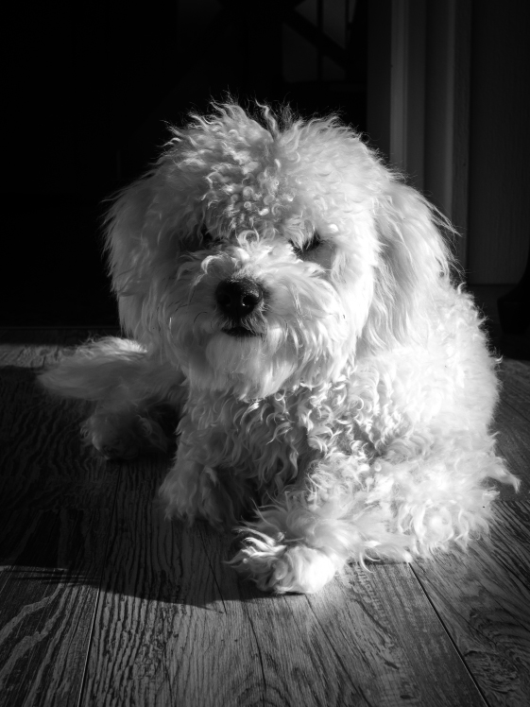 | Abb. 15b: | 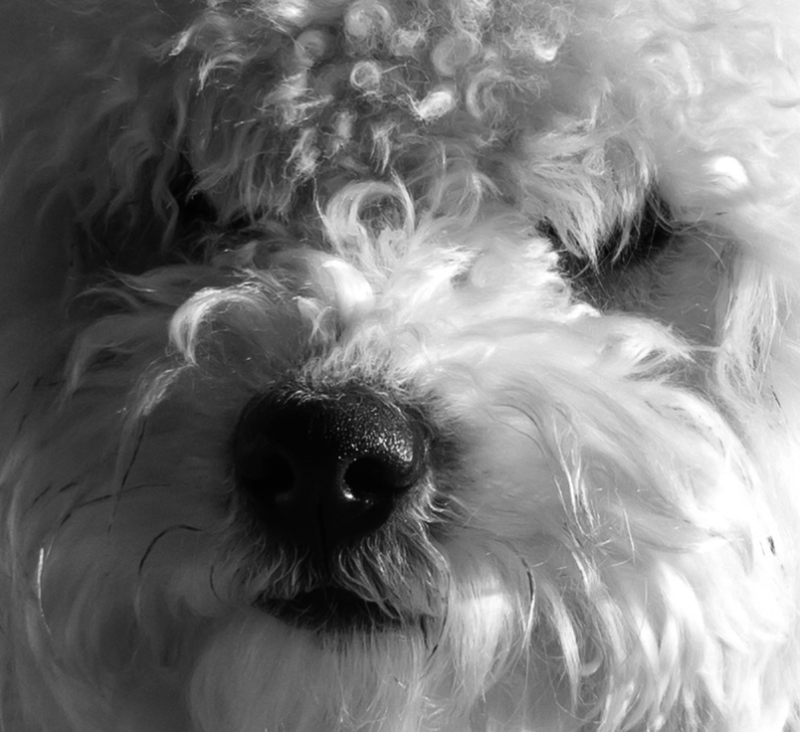
Abb. 15a: Foto »Ludwig« von Ralf Appelt unter CC BY-SA 2.0 via Flickr
(https://www.flickr.com/photos/adesigna/32367981511/)
Abb 15b: Foto »Ludwig« von Ralf Appelt unter CC BY-SA 2.0 via Flickr (https://www.flickr.com/photos/adesigna/32367981511/) Bearbeitung: ­zugeschnitten durch Jöran Muuß-Merholz

Alle Rechtshinweise beibehalten!
Wenn vom Urheber entsprechende Angaben gemacht wurden, etwa ein Link oder weitere Hinweise zu Urheberrechts- oder Haftungsfragen, dann müssen auch diese übernommen werden.
Beispiel: In den allermeisten Fällen ist das einfach nur der Link zur Lizenz auf der Website von Creative Commons. Am einfachsten hat man es, wenn man die entsprechenden Angaben einfach per Copy & Paste vom Original übernimmt. Aber auch wenn in der Grafik selbst ein Wasserzeichen oder ein Urheberlogo enthalten ist, darf es nicht entfernt werden.

Keine Vereinnahmung!
Zwar muss eine Namensnennung erfolgen. Das darf aber nicht so erfolgen, dass der falsche Eindruck erweckt wird, der Lizenzgeber habe gerade diesen Lizenznehmer in besonderer Weise unterstützt. Zugespitzt: Ich darf nicht so tun, als wäre das Material speziell für die Verwendung durch mich erstellt oder freigegeben worden.

Entfernung auf Verlangen!
Zwar muss die Urheberin dank der BY-/Attribution-Auflage immer genannt werden. Allerdings kann die Urheberin auch verlangen, dass eine solche Nennung wieder entfernt wird.
Solche Fälle treten in der Praxis sehr selten auf. Die Regelung ist als Schutzmechanismus gedacht, damit eine Urheberin nicht auf Dauer dulden muss, dass ihr Name mit einem »unliebsamen« Lizenznehmer in Verbindung gebracht wird. Ein häufig zitiertes (wenngleich wohl nicht gerade alltägliches) Beispiel: Das Foto von Fotografin C. wird von der Partei A. für Wahlwerbung genutzt. Dagegen kann C. zwar nichts machen. Sie kann aber verlangen, dass ihr Name in diesem Kontext nicht mehr erwähnt wird.

Keine technischen Schutzmaßnahmen!
Bei der Verbreitung eines Materials unter freier Lizenz dürfen keine technischen Schutzmaßnahmen verwendet werden, durch die andere Nutzerinnen in den Rechten eingeschränkt werden, die sich aus der Creative-Commons-Lizenz ergeben.

[Hintergrund-Box]
Darf ich ein Material in einem passwort-geschützten Bereich veröffentlichen?
Die Auflage »Technische Schutzmaßnahmen sind verboten!« verunsichert viele Menschen in der Praxis. Bedeutet diese Auflage, dass ein CC-Material nicht auf einer Plattform geteilt werden darf, die nur mit Passwort, nur im Intranet oder ähnliches zugänglich ist? Die kurze Antwortet lautet: Nein, das ist problemlos möglich.
Die längere Antwort: Bei dieser Vorgabe geht es nicht um Maßnahmen, die den Zugang einschränken – das ist in Ordnung. Vielmehr geht es um Maßnahmen, die die Möglichkeiten der Nutzer/innen einschränken, mit dem Material weiterzuarbeiten, wenn sie es erst einmal haben.
In der Praxis sind das in der Regel DRM-Maßnahmen. »DRM« steht für »Digital Rights Management«, also »Digitale Rechteverwaltung«. Man versteht darunter technische Verfahren, mit denen die Nutzung und Verbreitung digitaler Medien kontrolliert werden soll. Beispiele für DRM wäre eine PDF-Datei, bei der die Funktionen für das Kopieren von Texten oder für das Ausdrucken »ausgeschaltet« sind.

Zwischenfazit: Ist das nicht schrecklich kompliziert?

Wer all die Details rund um die CC-Lizenzen gelesen hat, könnte den Eindruck gewinnen, dass die Verwendung von freien Lizenzen eine enorm komplizierte Angelegenheit ist, bei der es unüberschaubar viele Spezialfälle zu beachten gibt, für die es eigentlich eine juristische Zusatzausbildung braucht.
Dieser Eindruck ist nicht von der Hand zu weisen. Allerdings kann an dieser Stelle wieder der Vergleich mit den vielen Spezialfragen rund um das Aufgussgetränk Tee (vgl. ab S. 59) helfen. Bei den CC-Lizenzen ist es wie mit dem Tee. In den allermeisten Fällen braucht es das ganze Spezialwissen nicht, sondern nur einige wenige, aber wesentliche Schritte. Man muss nicht bei jeder Teezubereitung das Kleingedruckte lesen und mit vielen Komponenten hat man nie zu tun. Im Alltag kommt man bei der Nutzung von CC-Lizenzen mit einer einfachen Eselsbrücke zurecht, die im nächsten Abschnitt vorgestellt wird. Häufig muss man sich sogar gar keine großen Gedanken machen, weil das Material bereits selbst alle notwendigen Daten enthält.
Übrigens: Viele erfahrene Praktiker/innen ignorieren in Sachen OER erst einmal einfach alle Materialien, die eine ND- oder NC-, vielleicht sogar eine SA-Auflage haben. Und die Bedingungen, die eine CC BY-Lizenz (oder gar die CC0-Regelungen) mit sich bringen, sind ja durchaus überschaubar.

Lizenzangaben richtig machen – die TULLU-Regel

Eine hilfreiche Eselsbrücke für die praktische Arbeit mit CC-Lizenzen ist die TULLU-Regel. Sie erklärt in fünf Schritten, welche Angaben ein korrekter Lizenzhinweis beinhalten muss.
Titel – wie ist das Material benannt? Wenn ein Titel angegeben ist, muss dieser genannt werden.
Urheber/in – wer hat das Material erstellt? Der Name muss so angegeben werden, wie ihn der/die Urheber/in genannt hat, auch wenn es sich um Nutzernamen, einen Gruppen-, Firmen- oder Vereinsnamen handelt, auch wenn ein Link genannt wird.
Lizenz – unter welcher Creative-Commons-Lizenz ist das Material veröffentlicht worden? Die Lizenzversion muss mit allen Bestandteilen genannt werden, dazu gehört auch die Versionsnummer und ggf. die Angabe, ob es sich um eine portierte (an die Gesetzgebung eines Landes angepasste) Version handelt.
Link zur Lizenz – wo ist der Lizenztext zu finden? Ein Link auf die Lizenz muss angegeben sein (bei Printprodukten wird der Link ausgeschrieben). Sehr unüblich, aber möglich ist es, anstelle eines Links eine Kopie des Lizenztextes mit dem Werk zu verbreiten.
Ursprungsort – wo ist das Material zu finden? Ein Link auf den Fundort ist notwendig, damit Nachnutzer/innen den Ursprung nachvollziehen können.

Diese Bestandteile sind in den Lizenzbestimmungen der Creative-Commons-Lizenzen vorgeschrieben. Eine Ausnahme bildet die Nennung des Titels, die in den Creative-Commons-Lizenzen bis einschließlich Version 3.0 vorgeschrieben ist, ab der Version 4.0 aber eine freiwillige Option darstellt. Eine respektvolle Geste ist die Nennung des Titels einer Ressource auf jeden Fall. Zwingend vorgeschrieben ist in allen Lizenzversionen die Nennung von Urheber/in, Lizenz, Ursprungsort und allen zusätzlichen Angaben, die ein/e Urheber/in bei der Veröffentlichung gemacht hat.

Zusätzlich muss bei Veränderungen der Datei angegeben werden, was verändert wurde:
Veränderungen – neben den Angaben nach der TULLU-Regel ist es auch notwendig, Veränderungen am Material anzugeben, falls diese erfolgt sind. Bei Bildausschnitten etwa oder Übersetzungen ist ein entsprechender Hinweis den Lizenzangaben hinzuzufügen.

[Praxis-Box]
lizenzhinweisgenerator.de
Der Lizenzhinweisgenerator macht genau das, was sein Name sagt: Die Website generiert Lizenzhinweise für Bilder aus Wikipedia und Wikimedia Commons. Diese kann man dann einfach per Copy & Paste übernehmen.
Bevor man loslegen kann, muss man das Bild, zu dem man einen Lizenzhinweis erstellen möchte, von Hand in Wikipedia oder Wikimedia Commons suchen. Anschließend kopiert man aus dem Browser die Internetadresse des Bildes oder des Wikipedia-Artikels, in dem das Bild zu finden ist. Als Beispiel nutzen wir https://de.wikipedia.org/wiki/Pyramiden_von_Gizeh.

Es braucht vier Schritte bis zum fertigen Lizenzhinweis:
- Man fügt die Adresse des Bildes oder des Artikels ein. Wenn ein Artikel mehrere Bilder enthält, kann man über Vorschaubilder das gewünschte auswählen.
- In Schritt 2 kann man zum einen das Bild in der besten verfügbaren Auflösung herunterladen. Zum anderen macht man hier alle Angaben, die für die Weiterverwendung in Frage kommen:
  - Brauchen Sie einen Lizenzhinweis mit klickbaren Links oder mit ausgeschriebenen Adressen (z. B. für Druck oder Präsentationen)?
  - Wollen Sie das Bild einzeln oder als Sammelwerk veröffentlicht?
  - Werden Sie das Bild unverändert nutzen oder bearbeiten (falls ja: wie)?
- Aus diesen Angaben generiert die Website den entsprechenden Lizenzhinweis und bietet hilfreich Angaben, was bei der Weiternutzung zu beachten ist.
- Nun können Sie den Lizenzhinweis kopieren und dort einfügen, wo das Bild zum Einsatz kommen soll.

Es ist großer Pluspunkt des Lizenzhinweisgenerators, dass auch ungeübte Nutzerinnen Schritt für den Schritt durch den Prozess geführt werden. Zu jedem Schritt kann man ein Fragezeichen-Symbol anklicken, um sich Details zum jeweiligen Punkt anzeigen zu lassen.
Wünschenswert wäre eine Anbindung an die Suche von Wikipedia und Wikimedia Commons, damit man nicht erst dort suchen und dann mit manuellem Copy & Paste die Adresse übertragen muss.

Wo müssen die Lizenzhinweise stehen?

Die CC-Lizenzen machen keine genauen Vorgaben, wie die Lizenzhinweise aussehen und wo sie platziert sein müssen. Vielmehr besagt der Lizenztext, man könne die Anforderungen »in jeder angemessenen Form erfüllen, je nach Medium, Mittel und Kontext in bzw. mit dem Sie das lizenzierte Material weitergeben.«
Diese Freiheit ist hilfreich und notwendig, weil die Anwendung von CC-Lizenzen in ganz unterschiedlichen Formen erfolgen kann und es nicht sinnvoll wäre, beispielsweise für ein Video dieselben Bedingungen zu stellen wie für ein Plakat oder für ein Buch.
Die folgenden Übersichten zeigen für verschiedene Medien jeweils eine gute, eine grenzwertige und eine schlechte Form, wenn es um den Ort des Lizenzhinweises geht. Wie immer gilt: Es kommt auf den Einzelfall an, und die folgenden Beispiele können nur eine grobe Orientierung bieten. In der Kategorie »grenzwertig« sind Beispiele aufgeführt, die der Autor als »noch okay« vorschlagen würde.

Allgemeine Richtlinien

gut | Der Lizenzhinweis ist ganz einfach zu finden.  Der Lizenzhinweis ist direkt dort, wo auch das Material ist. Man muss nicht klicken/blättern/nachschlagen.
grenzwertig | Es gibt einen Hinweis, dass der Lizenzhinweis andernorts zu finden ist.  Man muss dafür klicken/blättern/nachschlagen.
schlecht | Der Lizenzhinweis ist »versteckt«. Man hat Schwierigkeiten, ihn überhaupt zu finden.

Beispiel Grafik/Foto

gut | Der Lizenzhinweis steht direkt unter dem Bild.
grenzwertig | Beim Bild findet sich ein Hinweis, wo der Lizenzhinweis zu finden ist.  Der Lizenzhinweis findet sich (bei einem Online-Material) auf derselben Webseite, zum Beispiel am Fuß der Seite.
schlecht | Der Lizenzhinweis ist andernorts, zum Beispiel auf einer anderen Seite der Website, ohne dass darauf hingewiesen wird.

Beispiel Folienpräsentation/Buch/Heft/Zeitschrift/Arbeitsblatt

In diesem Fall wird davon ausgegangen, dass verschiedene Einzelmaterialien, z.B. Fotos, Teil eines größeren Ganzen sind.

gut | Der Lizenzhinweis steht direkt am Material oder auf derselben Seite als Fußnote o. Ä.
grenzwertig | Der Lizenzhinweis steht in einem Abbildungsverzeichnis, das man leicht findet, z. B. ganz am Ende. Dabei ist klar zu unterscheiden, welcher Hinweis sich auf welches Material bezieht.
schlecht | Für die Lizenzhinweise wird auf eine Website verwiesen.

Beispiel Video

Ein Video kann zum Beispiel Ausschnitte aus anderen Bildmaterialien, Musik oder Sounds enthalten.

gut | Der Lizenzhinweis wird im Bild zu dem Zeitpunkt eingeblendet, zu dem das entsprechende Material zum Einsatz kommt.
grenzwertig | Der Lizenzhinweis steht im Abspann des Videos UND als Textbeschreibung dort, wo das Video veröffentlicht wurde, z. B. in der Beschreibung auf YouTube.
schlecht | Der Lizenzhinweis steht nur im Web, nicht im Video selbst.

Beispiel Audio

Hier geht es beispielsweise um Musik, die in einem Podcast gespielt wird.

gut | Die Lizenzangaben werden mündlich gesprochen, beispielsweise am Ende des Podcasts. Für Details wie Links zum Lizenztext wird auf eine Website verwiesen.
grenzwertig | Eine Playlist im Web enthält alle notwendigen Angaben. Im Podcast wird pauschal darauf verwiesen.
schlecht | Die Lizenzangaben sind nur nach Suchen zu finden.

Drei Sonderfälle: Icons, Screenshots und Embeddings

Spezialfall Icons und Symbole

Bei Icons, also kleinen Symbolgrafiken, gibt es eine besondere Herausforderung für freie Lizenzen: Die Grafiken werden in der Regel so kleinformatig verwendet, dass der Lizenzhinweis mehr Platz als die Grafik selbst einnimmt. Die folgende Abbildung 16 zeigt ein Beispiel für einen nicht praktikablen Lizenzhinweis:

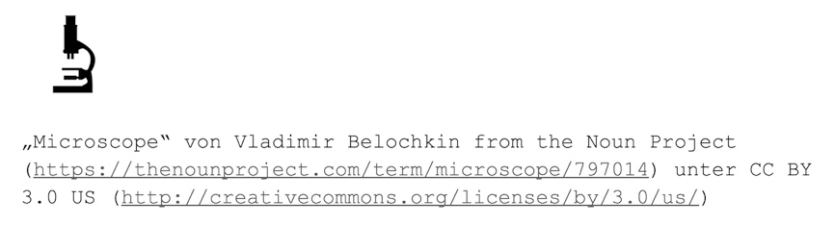
Abb. 16: Ein formal richtiger, aber aufgrund der Platzverhältnisse unpraktikabler Lizenzhinweis

Glücklicherweise gibt es auch dafür Lösungen. Die CC-Lizenzen verlangen nämlich nicht zwingend eine bestimmte Platzierung. Lizenzhinweise müssen »in any reasonable manner«, also in nachvollziehbarer und praktikabler Art und Weise angebracht werden. Das ist von Medium zu Medium unterschiedlich.
Das oben angeführte Beispiel des Icons stammt von der Plattform thenounproject.com, die ein riesiges Angebot an Icons unter der Lizenz CC BY 3.0 US anbietet. Wer dort eine Grafik herunterlädt, bekommt einen Hinweis (Abb. 17), dass er den Lizenzhinweis auch anderenorts anbringen kann.
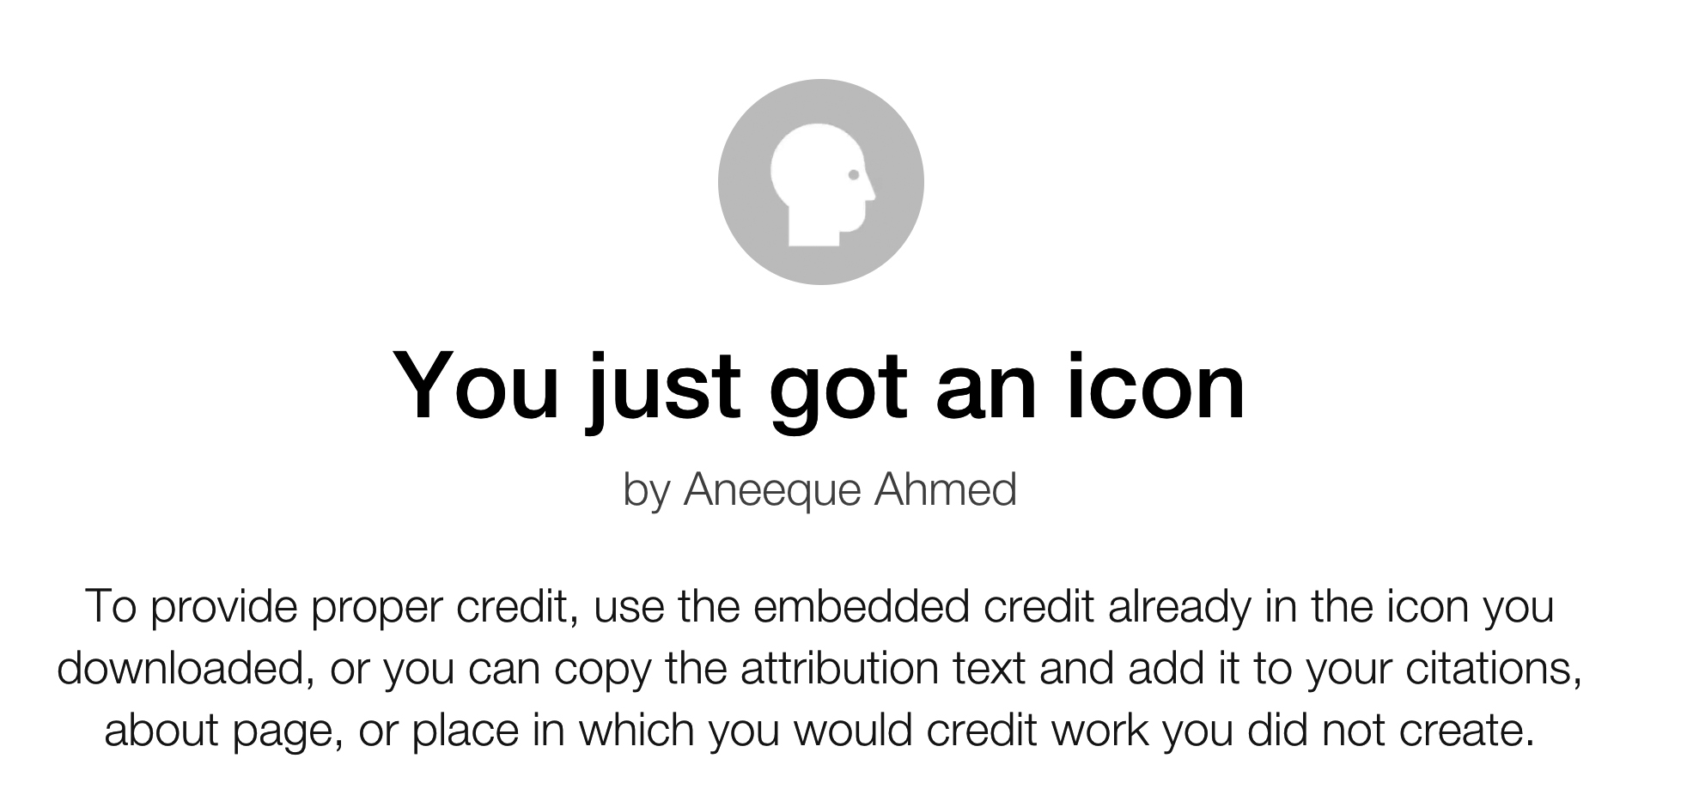
Abb. 17: Hinweis auf verschiedene Möglichkeiten zur Attributierung | Screenshot von thenounproject.com

Screenshots – ein Sonderfall in Sachen Urheberrecht

Screenshots sind Abbildungen eines Bildschirms. In diesem Buch finden Sie zahlreiche Abbildungen, die Erläuterungen aus dem Text veranschaulichen. Screenshots sind in Sachen freier Lizenz kein ganz einfaches Thema. Sie lassen sich in der Regel nicht mit einer freien Lizenz versehen.
Durch das reine Abbilden eines Bildschirms wird keine Schöpfungshöhe erreicht, so dass die Erstellerin eines Screenshots gar kein Urheberrecht erwirbt, das sie lizenzieren könnte. Kompliziert wird die Lage dadurch, dass ein Screenshot häufig urheberrechtlich geschützte Inhalte abbildet. Zwar gehören die Benutzeroberflächen von Anwendungsprogrammen in der Regel nicht zu den geschützten Inhalten. Häufig können aber die im jeweiligen Programm geöffneten Inhalte, die im Screenshot mit abgebildet werden, geschützt sein.
Dennoch wird die Verwendung solcher Screenshots in der Regel geduldet, wenn sie als »Unwesentliches Beiwerk« (§57 UrhG) oder als Zitat gesetzlich erlaubt sind. Dafür müssen sie einer inhaltlich-redaktionellen Auseinandersetzung mit dem Inhalt zuzuordnen sein. Hier sind auf jeden Fall die engen Grenzen des Zitatrechts (vgl. Hintergrund-Box »Was haben freie Lizenzen mit dem Zitatrecht zu tun?«, S. 140) zu beachten. Bei Verwendung von Screenshots im Kontext von OER sollte ein (Nicht-)Lizenzhinweis gegeben werden, zum Beispiel: »Der Screenshot fällt nicht unter eine freie Lizenz.«

Videos einbetten – in der Regel kein Problem

Bei Videos im World Wide Web ist es durchaus üblich, dass Drittmaterialien auf eine eigene Website übernommen werden – auch wenn das Video nicht frei lizenziert ist. Möglich wird das durch die Embedding-Technik. »Embedding« (»Einbetten« oder »Einbinden«) ist insbesondere durch Videoplattformen wie YouTube sehr populär geworden. Sie ist auch bei anderen Medienformen möglich, beispielsweise bei einzelnen Twitter-Nachrichten (Tweets), die auf Nachrichten-Seiten gezeigt werden.
Man kann sich die Funktionsweise eines eingebundenen Materials auf einer Website wie einen Briefumschlag mit Adressfenster vorstellen. Die eigene Website stellt den Briefumschlag dar, wobei an einer Stelle der Briefumschlag quasi ein »Loch« bzw. ein transparentes Fenster hat, durch den hindurch man einen anderen Inhalt sehen kann, nämlich das, was an dieser Stelle hinter dem Fenster liegt. Bei einem Brief ist das das Adressfeld, das auf dem Anschreiben gedruckt ist. Bei einem YouTube-Embedding ist das das Video, das weiterhin auf den Servern von YouTube liegt und von dort abgerufen wird. Der Betrachter des Briefumschlags bzw. der Website sieht eine gemeinsame Oberfläche mit allen Inhalten.
Urheberrechtlich ist das möglich, da mit einem Embedding technisch und juristisch gesehen keine Kopie erfolgt, sondern der Inhalt weiterhin von externer Stelle aus »gesendet« wird.
Wie immer bei juristischen Sachverhalten gibt es Ausnahmen. Wenn ein Material offensichtlich einen Urheberrechtsverstoß darstellt, so darf man es auch durch Embedding nicht weiter verbreiten.
Im Kontext von OER wäre es problematisch, wenn bei den Nutzer/innen des Angebots der Eindruck entstünde, dass eine freie Lizenz, die sich nur auf den Briefumschlag bezieht, sich auch auf den Inhalt hinter dem Sichtfenster beziehe. Dieser Eindruck sollte vermieden werden. Dafür gibt man einen expliziten Hinweis, am besten direkt unter dem eingebetteten Material oder an der Stelle, an der weitere Lizenzhinweise gemacht werden. Der Hinweis kann beispielsweise wie folgt formuliert sein: »Eigene Inhalte auf dieser Seite (Text und Abbildungen) sind freigegeben unter der Lizenz CC BY 4.0. Für eingebundene Inhalte gelten die Nutzungsregeln der jeweiligen Urheber/innen bzw. Rechteinhabe/innen, siehe jeweils auf der Quellseite.« Oder einfach unter dem Video: »Dieses Video ist von YouTube aus eingebunden und nicht Teil des frei lizenzierten Materials.«

Was passiert, wenn ich mich nicht an die Lizenzbedingungen halte?

Prinzipiell

Jemand, der als Urheber oder sonstwie als Rechteinhaber eine freie Lizenz erteilt, gibt damit keinesfalls die eigenen urheberrechtlichen Ansprüche ab. Auf die Erlaubnisse der Lizenz kann sich nur berufen, wer die Bedingungen der Lizenzen einhält. Der Jurist John Weitzmann erklärt: »Hält sich ein Nutzer nicht daran, erlischt die Lizenz automatisch und es gilt dann wieder ›Alle Rechte vorbehalten‹. Mit anderen Worten: Einem gegen die Lizenz verstoßenden Nutzer ist gar keine Nutzung mehr erlaubt. Der Rechteinhaber kann entsprechend mit allen im Urheberrecht verfügbaren Mitteln gegen die Verletzung vorgehen.«
Prinzipiell kann also der Rechteinhaber jetzt zum Beispiel mit einer Abmahnung gegen den Nutzer vorgehen – genau wie bei einem »normalen« Urheberrechtsverstoß ohne freie Lizenz. (Wer dann entsprechend haftet, ist nicht eindeutig geregelt, vgl. Abschnitt »Wer haftet, wenn es kracht?« in Kapitel 3.)
Ab der Lizenzversion 4.0 gibt es eine sogenannte »Heilungsfrist«. Wenn jemand versehentlich gegen eine Lizenz verstößt, so kann er die Lizenz automatisch wieder aufleben lassen, wenn er den Verstoß innerhalb einer Frist von 30 Tagen nach Bekanntwerden aus der Welt schafft.

Praktisch

Es gibt keinen Automatismus, dass ein falscher Lizenzhinweis eine Abmahnung hinter sich herzieht. Im Gegenteil. Wer sich im Internet umschaut, findet bei genauem Hinsehen, dass wahrscheinlich die Mehrheit der Lizenzhinweise fehlerhaft ist. Es gibt keine »Urheberrechtspolizei«, die das Internet auf der Suche nach fehlerhaften Lizenzhinweisen durchsucht. In der Regel ist es für eine Abmahnung notwendig, dass der Rechteinhaber selbst aktiv wird. Und bei den allermeisten Menschen, die Inhalte unter freier Lizenz bereitstellen, darf man davon ausgehen, dass sie kein Interesse an Abmahnwellen haben. Aber zweifellos gibt es solche Fälle.

[Hintergrund-Box]
Was haben freie Lizenzen mit dem Zitatrecht zu tun?
Freie Lizenzen haben übrigens nichts mit dem Zitatrecht zu tun. Zwar ähneln sich die Anforderungen, die an eine korrekte Quellenangabe und die an eine korrekte Lizenzangabe gestellt werden. Wer sauberes Arbeiten beim Zitieren gewohnt ist, wird sich vermutlich mit freien Lizenzen schneller zurechtfinden. Aber die Grundlagen und Reichweiten der beiden Umstände sind unterschiedlich. Mehr dazu steht im Abschnitt »4. Zitatrecht« auf S. 194.

Recht am eigenen Bild und weitere betroffene Rechte

Die vielen Überlegungen rund um das Urheberrecht verstellen bisweilen den Blick darauf, dass es bei Erstellung, Verbreitung und Nutzung von Materialien noch weitere Rechte zu beachten gibt. Denn das Urheberrecht schützt nur die Rechte des Urhebers und nicht die von weiteren, unter Umständen auch betroffenen Personen oder Organisationen. Dazu gehören Selbstverständlichkeiten wie Beleidigungen, Verleumdung und Mobbing, aber auch Marken- oder Datenschutz. Beispielsweise sind Figuren wie Donald Duck und Pippi Langstrumpf durch das Markenrecht geschützt.
Eine Liste mit privaten Kontaktdaten ist durch das Datenschutzrecht geschützt. Auch wenn ich die Figur nachzeichne oder eine Liste abfotografiere, so muss ich weiterhin die entsprechenden Einschränkungen beachten. Das markanteste und im Alltag häufig relevante Beispiel ist das Recht am eigenen Bild (siehe auch folgende Hintergrund-Box).
Die CC-Lizenzen regeln ausschließlich die Rechte von Urhebern und keine weiteren betroffenen Rechte. Diese müssen – unabhängig von einer freien Lizenz – gesondert betrachtet werden.

[Hintergrund-Box]
Recht am eigenen Bild
In Deutschland soll das Recht am eigenen Bild dafür sorgen, dass Menschen selbst darüber bestimmen dürfen, wann wo und wie sie öffentlich dargestellt werden. Der Begriff »Recht am eigenen Bild« ist dabei nicht nur wörtlich zu nehmen – es zählt jede Form der Darstellung, ob als Foto oder Zeichnung, Video- oder Tonaufnahme. Entscheidend ist allein, ob eine Person erkennbar ist.
Es gibt zahlreiche Ausnahmen, aber die Regel lautet: Erkennbare Personen müssen vor einer Veröffentlichung zustimmen. Für OER bedeutet das: Wenn ein Material eine erkennbare Person beinhaltet, so braucht es sowohl eine Freigabe (in Form einer freien Lizenz) durch den Urheber als auch durch die erkennbaren Personen.
Zu den Ausnahmen, bei denen das Recht am eigenen Bild nicht beansprucht werden kann, gehören vor allem:
- Personen der Zeitgeschichte, also bei Menschen im öffentlichen Interesse (zum Beispiel Politikerinnen),
- Personen als Beiwerk, die nicht im Mittelpunkt einer Abbildung stehen (zum Beispiel Touristen vor dem Brandenburger Tor, wenn das Brandenburger Tor den Schwerpunkt der Abbildung darstellt),
- Kunstfreiheit, wenn die Abbildung einem höheren Interesse der Kunst dient,
- Personen im Kontext von öffentlichen Veranstaltungen, beispielsweise Demonstrationen, Sport- oder Bildungsveranstaltungen, wenn hier das Gesamtgeschehen und nicht die Person im Vordergrund steht,
- vereinbarte Ausnahmen, etwa wenn beispielsweise Gäste einer Veranstaltung durch ihre Teilnahme eine Zustimmung geben, etwa über Hausordnungen oder sonstige Vereinbarungen.

Übrigens: Eine Regelung namens »Gruppenbild«, das ab einer bestimmten Anzahl von abgebildeten Personen keine Einwilligung beansprucht, gibt es nach deutschem Recht nicht, auch wenn der Mythos sich hartnäckig hält.
Das Recht am eigenen Bild stand bei Diskussionen um freie Materialien lange Zeit im Hintergrund. Erst in den letzten Jahren ist dazu ein Problembewusstsein entstanden. Vor diesem Hintergrund gibt es bisher wenige erprobte Lösungen. Manche Urheber fügen ihrer freien Lizenzen einen Hinweis bei, der Angaben zu weiteren Rechten macht.

Das Theorie-trifft-Praxis-Kapitel

Zwölf Beispiele für den Nutzen von OER

Was Sie in diesem Kapitel erwartet

In Kapitel 2 wurden zwölf (Problem-)Fälle aus der Schulpraxis vorgestellt, in denen das Potenzial digitaler Medien sichtbar, aber durch fehlende Offenheit behindert wurde. Diese zwölf Fälle werden nun wieder aufgegriffen. Es soll gezeigt werden, dass offene und freie Materialien an vielen Stellen dabei helfen können, das volle Potenzial digitaler Medien zu nutzen.

Fall 1: Ein rechtlich sauberes Arbeitsblatt

Solange Frau M. auf freie Materialien zurückgreift, um ihr Arbeitsblatt zusammenzustellen, hat sie deutlich weniger Einschränkungen. Sie muss zum Beispiel keine Höchstgrenzen an Kopien oder Höchstalter beim Erscheinungsjahr berücksichtigen.
Das viele Kleingedruckte bleibt ihr allerdings nicht erspart, da sie auch bei CC-lizenziertem Material viele Angaben machen muss. Es gibt jedoch einige erleichternde Ausnahmen. So muss Frau M. zum Beispiel bei Materialien unter CC0 weder Auflagen beachten noch Lizenzhinweise anführen. Und es gibt Werkzeuge wie »Tutory«, die ihr die »Formalia« abnehmen.

Fall 2: Eine Website als Projektergebnis

Für die 4. Klasse der Grundschule am See, die ihre Website zu bedrohten Tierarten nicht bebildern konnten, gibt es zum Glück eine einfache Lösung! Zwar können die Kinder nicht in die Gebirgswälder von Uganda reisen, um die dort heimischen Berggorillas zu fotografieren. Aber eine Recherche nach Fotos unter freier Lizenz hilft schnell, passende Bilder zu finden.

[Praxis-Box]
Schüler suchen Bilder mit »Photos for Class«
Die Situation: Schüler/innen und Schüler suchen Fotos im Internet, die sie für eigene Arbeiten verwenden können. Dafür braucht es:
- eine Suchmaschine für Bilder unter freier Lizenz,
- einen Filter, der für Kinder ungeeignete Bilder aussortiert,
- die notwendigen Angaben zu Quelle und Lizenz.

Diese drei Anforderungen will die US-amerikanische Website www.photosforclass.com gemeinsam bewältigen. Das funktioniert recht einfach:
- Die Nutzerin gibt einen Suchbegriff ein und bekommt eine entsprechende Auswahl von Fotos angezeigt. Dafür durchsucht der Dienst die Fotocommunity Flickr nach passenden Inhalten.
- In der Ergebnisübersicht kann die Nutzerin ein gewünschtes Foto auswählen und herunterladen. Wahlweise kann sie auch zur Fundstelle auf flickr.com wechseln und sich dort Details zum Bild anschauen.
- Das heruntergeladene Foto wird automatisch um einen Textbalken ergänzt, der die notwendigen Angaben zu Quelle und Lizenz enthält (Abb. 18). Der Dienst liest dafür automatisch die Angaben aus, die gemäß der TULLU-Regel (vgl. Abschnitt »Lizenzangaben richtig machen – die TULLU-Regel«) notwendig für die Nachnutzung sind. Diese Angaben werden als Schriftzug unter das Foto »angeklebt«.

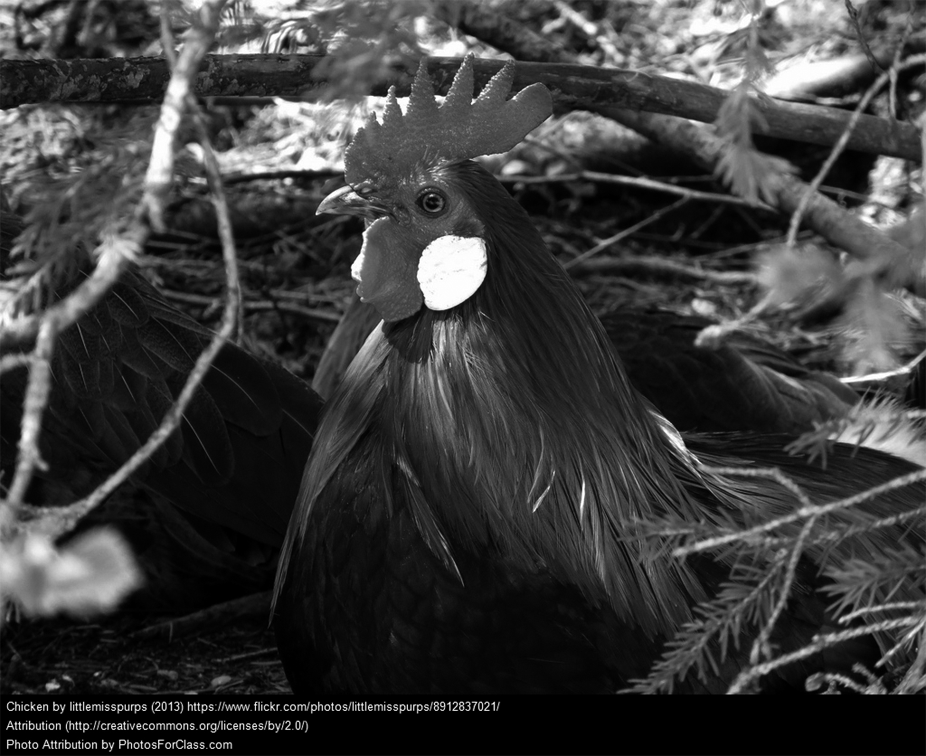
Abb. 18: Ein Beispiel für ein von http://photosforclass.com geliefertes Bild: Der schwarze Streifen am unteren Bildrand wurde automatisch zur Bilddatei ergänzt.

Der Vorteil: photosforclass.com funktioniert ganz einfach und erfüllt die oben genannten Anforderungen. Damit eignet er sich insbesondere für die ersten Schritte bei der Suche nach freien Bildern.
Der Nachteil: photosforclass.com ist ein englischsprachiger Dienst. Zwar lässt sich die Suche nach Bildern auch mit deutschen Begriffen durchführen. Aber die erklärenden Texte und die erstellten Lizenzhinweise sind durchwegs englischsprachig. Eine weitere Einschränkung kann für den Einsatz in Deutschland relevant werden: Der Dienst sucht nach Bildern, die entweder als Public Domain oder mit einer CC BY- oder mit einer CC BY-NC-Lizenz gekennzeichnet sind. Letztere hat die Auflage »nur für nicht-kommerziellen Einsatz«. Für die allermeisten Situationen im Klassenzimmer dürfte das kein Problem darstellen, aber darüber hinaus wird es schnell kompliziert (vgl. Abschnitt »Schule ist doch ›nicht-kommerziell‹ – oder?« auf S. 122).

Fall 3: Multimedialer Reader aus unterschiedlichen Quellen

Der Reader von Herrn R. und Frau S. ist eine besondere Herausforderung, weil er ganz verschiedene Materialien beinhaltet, für die jeweils eigene Regelungen zu beachten sind. Hinzu kommt, dass für die verschiedenen Verbreitungsmöglichkeiten, die den beiden vorschweben, wieder eigene Regeln gelten.
OER kann Herrn R. und Frau S. das Leben deutlich vereinfachen. Zum einen, weil es hier deutlich weniger verschiedene Umstände gibt, auf die es bei der Veröffentlichung ankommt. Denn CC-Lizenzen gelten für alle Arten der Verbreitung, ob das für eine Lernplattform, eine öffentliche Website, die Verbreitung über E-Mail oder andere Formen ist.
Die folgende Liste zeigt die einzelnen Komponenten der Materialsammlung und die Optionen, über die OER helfen könnte:

Teil der Materialsammlung | Möglichkeiten mit und ohne OER
einen einleitenden Text, den Frau S. selbst geschrieben hat | Kein Problem! Selbst gemacht = selbst bestimmt. Frau S. kann mit ihrem Material machen, was sie möchte.
ein Lehrfilm aus der FWU­Mediathek | In der Regel nicht erlaubt. Die FWU-Mediathek hat eigene Nutzungsbestimmungen, die nur bestimmte Formen der Verbreitung erlauben. Allerdings testet das FWU inzwischen auch Videos mit CC-Lizenzen aus – da besteht also Hoffnung für die Zukunft.
ein Videobeitrag aus der WDR-Sendung »Wissen macht Ah!« | Auch hier gibt es starke Einschränkungen. Viele OER-Aktivist/innen fordern, dass mehr öffentlich-rechtlich produzierte (und finanzierte) Beiträge offen lizenziert sein müssen. Erste Ansätze gibt es bereits.
zwei Seiten Text aus einem Schulbuch, von Frau S. eingescannt | Die Regeln für das Einscannen und Verbreiten sind kompliziert. In anderen Ländern gibt es bereits Finanzierungsmodelle für Schulbücher unter freier Lizenz – damit wäre eine deutliche Vereinfachung möglich.
eine schematische Darstellung aus einem digitalen Schulbuch | siehe 4.
drei Satellitenfotos, bereitgestellt von der Europäischen Weltraumagentur ESA | Das könnte klappen! Denn die ESA hat sich eine Selbstverpflichtung auferlegt, mehr Materialien unter freier Lizenz zu veröffentlichen.
einen Artikel aus dem Magazin »GEO« | Nur begrenzt. Zwar erlauben die Kopierregeln auch Kopien aus Nicht-Schulbüchern. Aber diese dürfen nur sehr eingeschränkt verbreitet werden.
eine Mindmap mit unterschiedlichen Aspekten zum Thema, die im Vorjahr von einer Vorgänger-Projektgruppe erstellt wurde | Auch Schüler/innen können ein Urheberrecht an ihren Arbeiten beanspruchen. Die Mindmap aus dem Vorjahr könnte übernommen werden – wenn die Projektgruppe damals eine entsprechende Lizenz erteilt hat.
ein Radio-Interview mit einer Expertin im Deutschlandfunk | Leider nein. Auch hier gilt, wie beim TV-Beitrag unter 3): Vielleicht wird das in Zukunft einfacher, falls mehr öffentlich-rechtliche Produktionen frei lizenziert werden.
einen Artikel aus Wikipedia | Kein Problem! Wikipedia-Artikel stehen unter der Lizenz CC BY-SA.
11. ein Arbeitsblatt, gefunden bei der Zentrale für Unterrichtsmedien (zum.de) | In der Regel kein Problem, denn auch zum.de verwendet freie Lizenzen auf viele Materialien.

Fazit: Eine Materialsammlung macht nicht nur inhaltlich viel Arbeit, sondern auch bei der Klärung der Rechte. OER bietet hier großes Potenzial zur Erleichterung. An vielen Stellen sind weiterhin Mischformen notwendig.

Fall 4: Schüler machen einen Film selbst

Musik spielt im Leben von Kindern und Jugendlichen eine zentrale Rolle. Und jeder, der schon einmal ein Videoprojekt mit ihnen gemacht hat, weiß, dass Musik auch für einen Film wichtig ist. Doch weder die Übernahme eines Lieds noch das Nachsingen einer Komposition sind erlaubt, wenn das Video nicht nur im geschlossenen Kreis angeschaut werden soll. Und ein »geschlossener Kreis« ist für ein Videoprojekt kontraproduktiv. Die Schüler/innen investieren gerade dann besondere Mühe in ihr Projekt, wenn sie wissen, dass das Ergebnis auch von Dritten angeschaut wird. (Davon abgesehen stellt sich die Frage, ob so etwas wie ein »geschlossener Kreis« im Zeitalter von Smartphone und WhatsApp überhaupt noch denkbar ist.)
Hier kann Musik unter freier Lizenz helfen. Denn mit der entsprechenden Lizenz kann das Video beliebig vorgeführt, verbreitet und veröffentlicht werden. Auch wenn man keine frei lizenzierte Musik von Michael Jackson finden wird, so kann die Recherche nach verfügbaren Musikstücken doch die Kreativität anregen.

[Hintergrund-Box]
Vertragen sich freie Lizenzen und die Nutzungsbedingungen von Facebook und Co?
Häufig wird diskutiert, ob die Verwendung von Materialien unter freien Lizenzen und die Nutzungsbedingungen von Plattformen wie Facebook und Co. miteinander vereinbar sind. Die Plattform hat zu dieser Frage den Juristen Till Jaeger interviewt. Dank einer CC-Lizenz kann das folgende Interview in diesem Buch abgedruckt werden.

--------------------------------------------------------------------------

Till Jaeger, vertragen sich Facebook und Creative-Commons-Lizenzen?
Interview 12. Mai 2015 | David Pachali
Inhalte unter Creative Commons lassen sich durch dessen vorgefertigte Lizenzverträge leicht weiterverwenden. Wie aber ist es, wenn man mit den Nutzungsbedingungen von Facebook einen weiteren Vertrag eingeht? Bei eigenen Werken ist das kein Problem, bei fremden Inhalten muss man besonders bei solchen für die nicht-kommerzielle Nutzung aufpassen, so der Jurist und Lizenz-Experte Till Jaeger im Interview.
iRights.info: Wenn ich Inhalte auf Facebook veröffentliche, darf Facebook laut seinen Nutzungsbedingungen einiges damit machen. Worum geht es im Kern?
Till Jaeger: Zunächst geht es darum, dass Facebook selbst und andere Facebook-Nutzer diese Inhalte wie zum Beispiel Fotos verwenden dürfen. Das zeigt etwa der Umstand, dass die Lizenz mit der Kontolöschung endet – außer bei sogenannten geteilten Inhalten. Allerdings ist die Lizenz teilweise recht weit formuliert, so dass vom Wortlaut her auch weitergehende Nutzungen denkbar sind.
iRights.info: Wenn ich zusätzlich eine Creative-Commons-Lizenz nutzen möchte: Verträgt sich beides, wenn ich eigene Inhalte dort veröffentliche oder fremde auf der Plattform nutzen will?

Till Jaeger ist seit 2001 Partner der Kanzlei JBB Rechtsanwälte, Mitbegründer des Instituts für Rechtsfragen der Freien und Open-Source-Software (IFROSS) und Lehrbeauftragter an der Leibniz-Universität Hannover.

Till Jaeger: Sofern ich selbst Urheber bin, ist es kein Problem, ein Werk parallel unter einer Creative-Commons-Lizenz anzubieten und Facebook Nutzungsrechte unter abweichenden Bedingungen zu erteilen. Beide Lizenzen sind nicht-exklusiv und können parallel existieren. Bei fremden Inhalten kann ich die von Facebook vorgesehene Rechtseinräumung nicht vornehmen, da Creative-Commons-Lizenzen keine Unterlizenzierung gestatten. Bei Verwendung eines Creative-Commons-lizenzierten Fotos kann ich die Nutzungsbedingungen von Facebook also formal gesehen nicht erfüllen.
iRights.info: Was folgt daraus?
Till Jaeger: Ein Verstoß gegen die Nutzungsbedingungen von Facebook und damit eine Vertragsverletzung, die zur Kündigung berechtigen könnte.
iRights.info: Bedeutet das in der Praxis tatsächlich ein Risiko, sich rechtlichen Ärger einzuhandeln?
Till Jaeger: Die Erfüllung der Lizenzbedingungen von Creative-Commons-Lizenzen ist leider nicht ganz einfach. Das hat aber mit Facebook nichts zu tun. Bei der Einbindung von unveränderten Fotos sollte man stets die anwendbare Creative-Commons-Lizenz angeben und verlinken sowie Urheber beziehungsweise Titel nennen und die Ursprungsseite verlinken. Je nach konkreten Umständen kann es noch weitere Pflichten wie die Nennung von Sponsoren oder die Übernahme von Haftungsausschlüssen geben. Eine Verwendung von Inhalten unter einer nicht-kommerziellen Lizenz ist wegen der Werbung auf Facebook nicht zulässig.
Beachtet man alle Lizenzbedingungen aus der anwendbaren Creative-Commons-Lizenz, kann der Urheber keine Ansprüche wegen der Verwendung des Inhalts auf Facebook herleiten. Vorsicht geboten ist beim Teilen von Inhalten, damit die nach der Lizenz erforderlichen Lizenzinformationen auch bei demjenigen abrufbar sind, mit dem der Inhalt geteilt wird.
Wenn die Nutzung von Creative-Commons-Inhalten urheberrechtlich korrekt erfolgt, kann auch Facebook keine Ansprüche herleiten. Dass Facebook ein Konto wegen einer formalen Unvereinbarkeit mit den eigenen Vertragsbedingungen kündigt, erscheint doch sehr unwahrscheinlich.

--------------------------------------------------------------------------

Das Interview »Till Jaeger, vertragen sich Facebook und Creative-Commons-Lizenzen?« von David Pachali auf iRights.info (https://irights.info/artikel/till-jaeger-vertragen-sich-facebook-und-creative-commons-lizenzen/25398) steht unter der Lizenz CC BY ND 2.0 DE (http://creativecommons.org/licenses/by-nd/2.0/de/deed.de)

Fall 5: Umgedrehter Unterricht mit Lehrvideos

Der Fall von Herrn S. zeigt das Potenzial von Unterrichtsmaterialien, in diesem Fall von Lehrvideos, die über das Internet geteilt werden. Eine freie Lizenz bedeutet zunächst eine praktische Erleichterung in Sachen Urheberrecht, was das Herunterladen, Vorführen und Weitergeben betrifft.
Mit einem zunehmenden Fundus an entsprechenden Videos ist auch eine aktive Nachnutzung denkbar. So lassen sich Videos kürzen, erweitern, mit anderen Materialien wie zum Beispiel Quizfragen kombinieren oder mit neueren Daten aktualisieren.

Fall 6: Materialien auf einer Lernplattform

Frau Z. hat die Kopierregeln verletzt, indem sie Materialien aus Schulbüchern eingescannt und auf einer Lernplattform bereitgestellt hatte. Dabei spielt es keine Rolle, dass die Plattform passwortgeschützt und nur für die Schüler/innen von Frau Z. zugänglich ist. Frau Z. dürfte die Materialien nur ausgedruckt oder per E-Mail verteilen.
Für Frau Z. geht damit der Mehrwert der digitalen Materialien verloren. Sie möchte ihren Schüler/innen ja gerade verschiedene Materialien zur Auswahl geben. Dafür kann sie nicht jedem einzelnen Schüler jedes der möglichen Materialien kopieren. Und die Versendung per E-Mail ist auch nicht wirklich praktikabel. Schon für ein einzelnes Unterrichtsthema kämen da schnell Dutzende von Dateien zusammen, die unsortiert als E-Mail-Anhang verschickt würden. (Ganz abgesehen davon ist mindestens die Hälfte der Schüler/innen nicht verlässlich über E-Mail erreichbar.)
Materialien als OER können hier Abhilfe schaffen. Denn die freien Lizenzen machen keine Einschränkungen auf einen begrenzten Umfang, einen bestimmten Verwendungszweck oder spezifische Verbreitungswege.

Fall 7: Text als Diskussionsgrundlage

Artikel aus der Frankfurter Allgemeinen Sonntagszeitung werden auch in absehbarer Zeit nicht unter freier Lizenz stehen. Insofern kann Herr S. in seinem konkreten Fall nicht auf Erleichterungen durch OER hoffen. Das Beispiel zeigt dennoch, wo grundsätzlich der Mehrwert von freien Materialien zu finden ist. Würde Herr S. einen Text unter freier Lizenz wählen, so wäre all das möglich, was jetzt nicht geht:
- Er könnte den Text über eine Lernplattform verbreiten.
- Jede Schülerin könnte sich eine individuelle Kopie anlegen.
- Der Text wäre bearbeitbar, zum Beispiel durch verschiedenfarbige Markierungen.
- Die Schülerinnen könnten den Text auf unbegrenzte Zeit behalten, inklusive ihren Markierungen und weiteren Annotierungen.

Dieses Beispiel zeigt auch die Grenzen von Open Educational Resources auf. Nicht jedes Material lässt sich frei lizenzieren. So sind beispielsweise aktuelle journalistische Texte oder auch Kunstwerke nicht offen verfügbar und lassen sich in vielen Fällen auch nicht adäquat ersetzen.

Fall 8: Bilder auf der Schulhomepage

Es gibt in Schulen einen Trend, nicht alles hinter geschlossenen Mauern zu tun, sondern bisweilen auch die Öffentlichkeit zu suchen. Dahinter steht eine bunte Mischung aus pädagogischen Motiven (Projektarbeit, Wettbewerbe, Medienprojekte etc.) und Öffentlichkeitsarbeit, die auf die Leistungen und den Charakter der Schule aufmerksam machen möchte.
Damit wird vieles öffentlich, für jedermann sichtbar und für Suchmaschinen auffindbar. Die Kehrseite der neuen Öffentlichkeit sind Urheberrechtsverstöße und Abmahnungen. Deswegen sind es häufig Lehrkräfte, die die Schulhomepage oder Social Media-Profile betreuen, die zuerst die Möglichkeiten freier Lizenzen entdecken. Denn die Verwendung von freien Materialien senkt das Risiko von Abmahnungen erheblich. Auch der Lehrer aus der hessischen Grundschule hätte damit viel Ärger und 750 Euro Schadensersatz vermeiden können.

[Hintergrund-Box]
Schülerzeitungen und -blogs
Welche besonderen Regeln gelten, wenn Schüler selbst Materialien veröffentlichen, etwa als (digitale) Schülerzeitung oder als Blog? Die kurze Antwort lautet: gar keine.
Die lange Antwort: Egal ob kommerziell oder nicht, egal ob in der Schulgemeinschaft auf Papier verteilt oder als Blog oder via Facebook veröffentlicht, egal ob von Schülerinnen verantwortet oder von einer Lehrkraft, egal ob die Schüler volljährig sind oder nicht – es gibt keine urheberrechtlichen Ausnahmen für das Kopieren, Veröffentlichen oder Zitieren.
Für Schülerzeitungen gelten nicht einmal die Schrankenregelungen (vgl. »Urheberrechtliche Grundlagen« ab S.193), nach denen in der Schule in bestimmtem Umfang kopiert werden kann. Denn diese Regeln beziehen sich nur auf den Unterrichtsgebrauch – und der ist bei Schülerzeitungen in aller Regel nicht gegeben.
Vor diesem Hintergrund lohnt sich bei Schülerprojekten eine Einführung in die Nutzung freier Materialien ganz besonders!

Fall 9: Arbeitsteilung und Zusammenarbeit im Team

Die Lehrerteams, die für das Lernbüro in Deutsch und Mathe umfangreiche Sammlungen von Arbeitsblättern vorbereitet haben, sind ein gutes Beispiel für das Potenzial digitaler Materialien. Obwohl im Unterricht bis auf weiteres mit Papier und Stift gearbeitet werden soll, bringen digitale Formen bei Arbeitsteilung und Zusammenarbeit, Aktualisierungen und Verbesserungen große Vorteile.
In der Praxis stoßen Kollegien und Teams hier aber schnell auf die Regelungen für das digitale Kopieren. Und die setzen enge Grenzen. Insbesondere ist die Zusammenarbeit in Teams gar nicht vorgesehen. Erlaubt sind Kopien und Verbreitung, wenn überhaupt, in der Regel nur für eine Klasse.
OER kann hier ermöglichen, was mit herkömmlichen Materialien nicht realisierbar ist. Wenn sowohl das Ausgangsmaterial aus Internet und Büchern als auch die selbst erstellten Materialien unter einer freien Lizenz stehen, ist eine fortgeschrittene Arbeitsteilung möglich: Jede/r kann auf die Arbeiten der Kollegen und Kolleginnen zugreifen, sie beliebig einsetzen und auch bearbeiten.
OER erlaubt Arbeitsteilung und Zusammenarbeit auf neuem Niveau, das noch deutlich über den geschilderten Fall hinausgehen kann. Denn beim konsequenten Einsatz frei-lizenzierter Materialien könnten Team Deutsch und Team Mathe ihre Materialien auch über die Grenzen der Schule hinaus teilen. Man darf sicher sein, dass sich unter den 800.000 Lehrkräften in Deutschland noch weitere Interessenten finden würden.

Fall 10: Präsentationsfolien für Fortbildung

Fortbildungen und Folien – das sind zwei Punkte, bei denen es sich besonders lohnt, von Anfang an auf urheberrechtlich sauberes Arbeiten zu achten und freie Lizenzen zu berücksichtigen. Denn Folien eignen sich gut zum Weitergeben und Zeigen – zwei Eigenschaften, die mit den entsprechenden Erlaubnissen ihr volles Potenzial entfalten können.

Fall 11: Arbeitsblätter in verschiedenen Varianten

Frau P. hatte von ihrem Schulleiter gesagt bekommen, dass sie keine Arbeitsblätter von Verlagen verändern und mit Kollegen teilen dürfe. Solange die Arbeitsblätter nicht unter freier Lizenz stehen, hat der Schulleiter recht. Zum einen behindert das PDF-Format die Bearbeitung bereits auf der technischen Ebene. Aber selbst wenn Frau P. dieses Hindernis nehmen würde, so setzen die urheberrechtlichen Regelungen enge Grenzen.
Arbeitsblätter mit einer freien Lizenz und einem offenen Dateiformat ermöglichen eine Bearbeitung. Die Verbreitung der veränderten Fassung wäre dann kein Problem für Frau P.

Fall 12: Videos mit Quizfragen remixen

Darf die Klasse von Herrn S. Videos, die sie im Internet findet, mit Quizfragen remixen und die neuen Fassungen veröffentlichen? Im Normalfall nicht. Es sei denn, eine freie Lizenz für das Ursprungsvideo erlaubt genau das. Wenn dann die Schüler/innen ihre neuen Videos wieder unter eine freie Lizenz stellen, dann können wieder andere das als Ausgangspunkt für eigene Verbesserungen nutzen. Auf diese Weise entsteht das Potenzial, durch das Material ständig weiterentwickelt, angepasst und verbessert wird.

[Praxis-Box]
Quizfragen zu Videos mit H5P
Eine Möglichkeit, Videos mit interaktiven Elementen zu remixen, bietet die Software H5P. Dazu können Quizfragen mit Videos auf YouTube kombiniert werden, ohne dass die Videos technisch verändert werden. Möglich ist das durch die Embedding-Technik, bei dem das Video nicht kopiert, sondern wie bei einem Fensterumschlag (vgl. S. 137) sichtbar gemacht wird. Die Fragen werden dann quasi auf die transparente Folie des Sichtfensters geschrieben und das unveränderte Video in den Umschlag geschoben, so dass es hinter der Folie sichtbar ist.
Allerdings bleibt man auf diesem Wege direkt vom Original abhängig. Sollte das Ursprungsvideo gelöscht oder mit Werbung belegt werden, so gilt das dann automatisch auch für die erweiterte Fassung.
H5P funktioniert ohne zusätzliche Installation im Browser. Man benötigt allerdings eine eigene Plattform, die quasi als Fensterumschlag funktioniert. Für beliebte Plattformen wie Moodle oder WordPress sind H5P-Erweiterungen kostenlos verfügbar.
Die schnelle Entwicklung von H5P ist übrigens unter anderem dem Umstand zu verdanken, dass das Programm selbst unter freier Lizenz steht. Dadurch können interessierte Programmierer in aller Welt selbst Anpassungen vornehmen und Erweiterungen entwickeln. Details finden sich auf der Homepage https://h5p.org/.

Exkurs: Schüler/innen als Produzenten von OER

Auch Schüler/innen können selbstverständlich Produzenten von OER werden. Sie können ihre Arbeiten genau so unter eine freie Lizenz stellen wie jeder andere Mensch auch. (Wenn man davon ausgehen muss, dass sie die Folgen einer solchen Entscheidung nicht ausreiched überblicken können, braucht es zusätzlich das Einverständnis der Eltern.)
Es gibt sogar schon Schulen, in denen die Lernenden systematisch OER produzieren. An der berufsbildenden Oskar-von-Miller Schule in Kassel dokumentieren Schüler ihre Arbeiten in einem digitalen Portfolio. Sie können dabei von Fall zu Fall entscheiden, ob sie ihre Arbeiten nur für eine Lehrkraft oder für die Schulgemeinschaft oder ganz öffentlich freigeben. Die CC-Lizenzen kommen dabei standardmäßig zum Einsatz. Die Schule setzt dabei ein bewährtes Konzept in neuer Form um: Man muss eine Sache gut verstanden haben, damit man sie anderen erklären kann. Und ein OER-Material zu erstellen ist ja eine besondere Art der Erklärung.
Selbstverständlich brauchen die Schüler/innen eine Einführung in die Nutzung freier Lizenzen. Die folgende Praxis-Box widmet sich einem praxiserprobten Vorgehen in dieser Sache.

[Praxis-Box]
Wie man Schüler/innen die CC-Lizenzen vermittelt

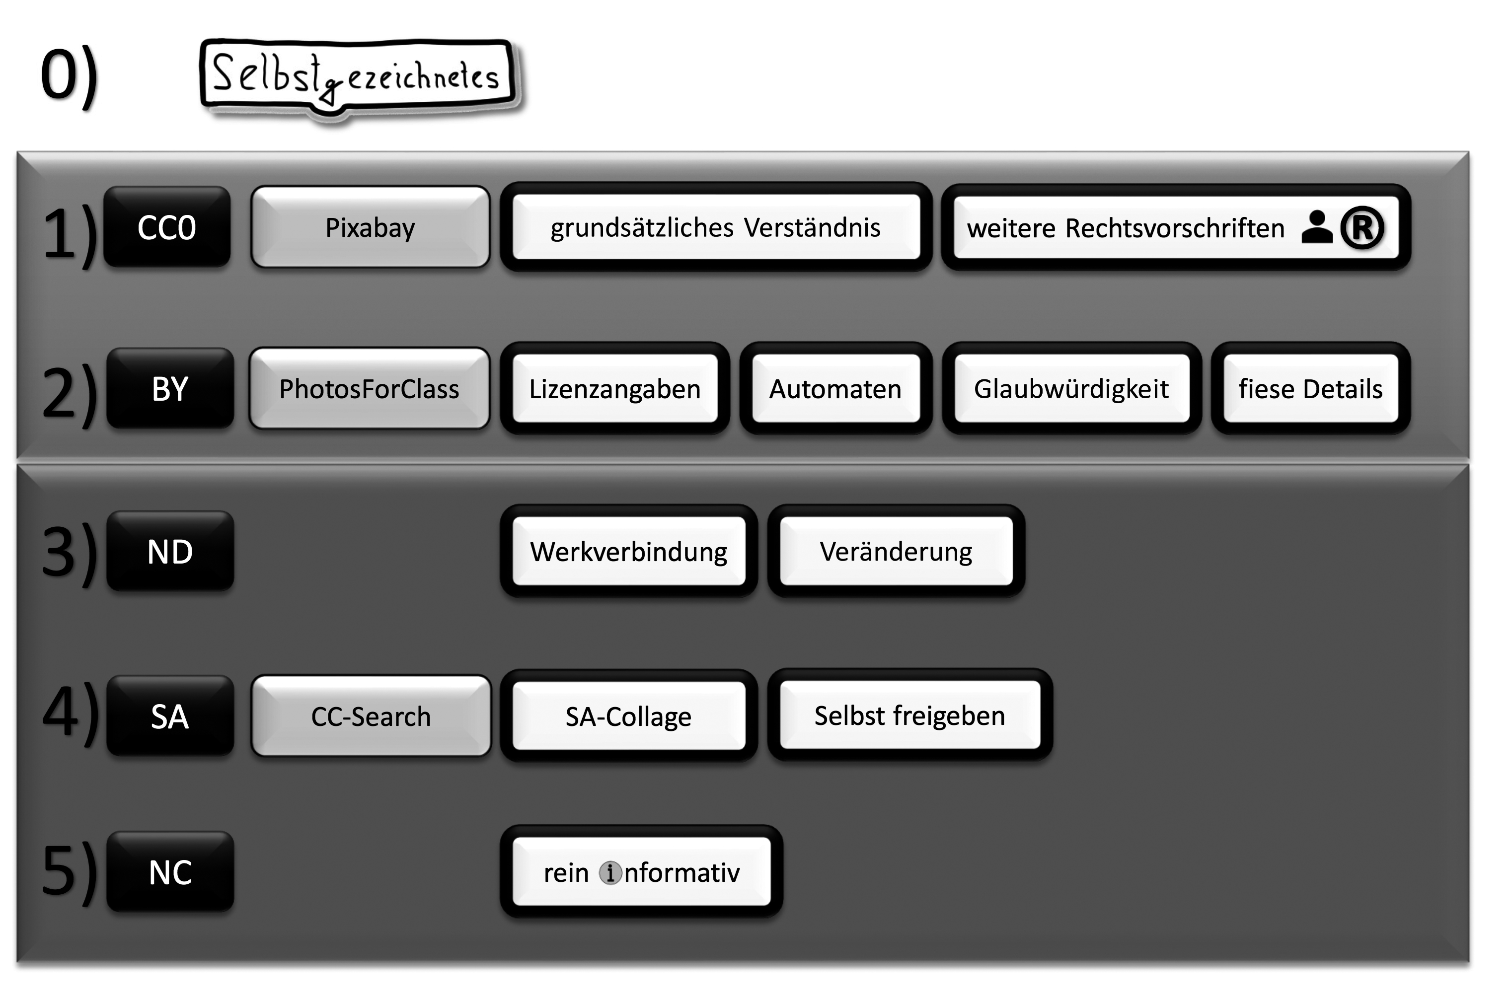
Abb. 19: CC-Kompetenz-Vermittlungs-Modell | Grafik von André Hermes unter CC BY 4.0 via http://medienberaterbloggt.de/cc-kompetenz-ein-vermittlungsmodell/

Eine ausführliche Anleitung, wie man Schüler/innen an die Funktionsweise und die Nutzung der Creative-Commons-Lizenzen heranführt, ist auf der Website des Lehrers und Medienberaters André Hermes zu finden: http://medienberaterbloggt.de/cc-kompetenz-ein-vermittlungsmodell/
Dort erklärt André Hermes jeden von 5+1 Schritten mittels Audiodateien zum Zuhören oder zum Nachlesen als Transkript.

Das Profi-Kapitel

Freie Materialien selbst machen und teilen

Was Sie in diesem Kapitel erwartet

Jetzt kommen wir zur Königsdisziplin in Sachen freie Materialien: OER selbst machen und veröffentlichen. Mit den Kenntnissen über freie Lizenzen aus den vorangegangen Kapiteln verfügen Sie bereits über die entscheidenden Grundlagen. Dieses Kapitel führt sie Schritt für Schritt durch den Prozess.
Wenn man von der Königsdisziplin noch einen Schritt weiter geht, kommt man quasi zur Kaiserdisziplin: dem Remix! Dabei geht es dann um die Erstellung von Materialien als OER, die Sie nicht komplett selbst erarbeiten, sondern die Sie teils selbst machen und teils aus Bestehendem übernehmen/verändern/erweitern/neu zusammenstellen. Hier sprechen wir vom Kombinieren und Remixen von freien Materialien.

Vorab: So einfach geht OER!

Bevor auf den nächsten Seiten alle Feinheiten der OER-Produktion beleuchtet werden, sei festgehalten: OER kann man schon ganz einfach machen. Man kann beispielsweise ein Foto machen, das andere für Bildungszwecke gebrauchen könnten, dann einfach eine CC-Lizenz an das Foto »anhängen«, es im Netz veröffentlichen – und schon ist die OER-Welt um ein Material reicher. Für die Umsetzung gibt es viele verschiedene Wege. Die folgende Praxis-Box zeigt eine denkbar simple Umsetzung mit einer App für das Smartphone. Diese App eignet sich übrigens auch gut, um Schüler/innen an das Thema heranzuführen.

[Praxis-Box]
CC-Wasserzeichen für Fotos mit der LicenceApp
Mit der LicenceApp kann man auf dem Smartphone oder Tablet ein Foto mit einer CC-Lizenz versehen. Dafür wird einfach das entsprechende CC-Logo als Wasserzeichen auf das Foto »geklebt«. In vier einfachen Schritten führt die App durch den Prozess (siehe Abb. 20):
- Man fotografiert oder wählt ein schon gemachtes Bild aus.
- Man wählt aus den verschiedenen CC-Lizenzen diejenige aus, unter der man das Bild freigeben möchte. Man fügt den Namen ein, mit dem man als Urheberin genannt werden möchte.
- Man wählt die Stelle im Bild aus, auf der der Lizenzhinweis positioniert sein soll. Dabei lässt sich auch die Größe, die Transparenz, die Ausrichtung oder die Schriftfarbe einstellen.
- Man speichert das Bild oder teilt es über selbst gewählte Kanäle.

Der Pluspunkt dieser App liegt darin, dass man sehr schnell und sehr einfach ein eigenes Bild mit einer Lizenz versehen kann. Falls man einen Minuspunkt sucht, könnte man sagen: Die Bilder werden durch den Lizenzhinweis im Bild nicht gerade schöner.
Die App stammt von der TU Graz und ist für iOS und für Android verfügbar. Sie ist kostenlos und werbefrei.

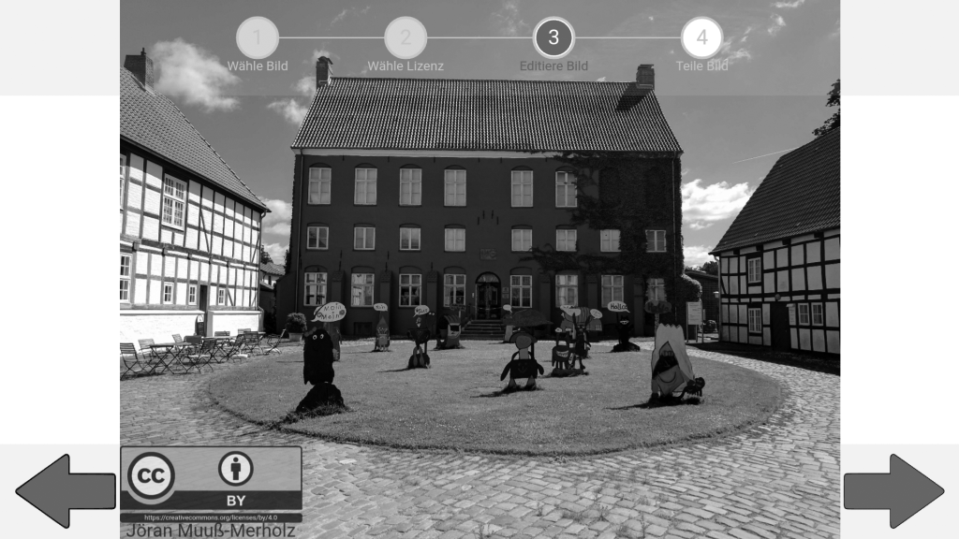

Abb. 20: Die Licence App bei der Arbeit, bearbeitetes Foto von Jöran Muuß-Merholz unter CC BY 4.0 | Screenshot

Von der Idee bis zur Veröffentlichung: eine Schritt-für-Schritt-Anleitung

Wie vieles andere in diesem Buch können auch die langen Listen in diesem Kapitel zu der Frage führen: »Muss ich mich wirklich immer mit allen Punkten beschäftigen, wenn ich nur ein Arbeitsblatt unter freier Lizenz veröffentlichen möchte?« Die Antwort lautet: doppelt Nein.
Beim ersten Anlauf muss man nicht gleich alles machen, was für den Idealfall möglich und wünschenswert wäre. Daher wird zu jedem Schritt unterschieden, ob es sich um das Pflicht- oder Kürprogramm handelt.
Außerdem handelt es sich bei vielen Punkten um grundlegende Punkte, die man nur einmal für sich klären oder prüfen muss, die also nicht jedes Mal wiederholt werden müssen.
- Material erstellen
- Vorüberlegungen treffen
- Lizenz wählen
- Lizenzdarstellung generieren
- Drittmaterial beachten
- Material veröffentlichen
- Metadaten bereitstellen (Kür)
- »Über OER« informieren (Kür)
- Material bewerben (Kür)
- Offene Dateiformate mitliefern (Kür)

0. Material erstellen

Zu Beginn steht das Material, das Sie veröffentlichen möchten. Das sieht erst einmal nicht anders aus als Material, das nicht unter freier Lizenz steht, also eine »Not-Open Educational Resource«. Grundsätzlich kommen alle Materialformen in Frage: von einem einzelnen Bild bis zu einem ganzen Buch, von einem Satz Präsentationsfolien bis zu einem Video.
Für den praktischen Einstieg empfiehlt sich ein Material mit überschaubarer Komplexität, z. B. ein Foto oder ein Arbeitsblatt.

1. Vorüberlegungen treffen

Folgende Fragen können helfen, wenn man die Entscheidung für oder gegen eine freie Lizenz treffen will:
- Bin ich alleine (!) berechtigt, eine freie Lizenz zu erteilen?
- Bin ich bereit, die Kontrolle über den Inhalt abzugeben?
- Habe ich mir das gut überlegt?

Sie können nur Material mit einer CC-Lizenz freigeben, das sie komplett selbst erstellt haben. Wenn das Material Komponenten enthält, das von Dritten stammt, dann braucht es dafür eine Freigabe durch die Rechteinhaber. Formal gesehen muss auch geprüft werden, ob bei einem Material, das man beruflich erstellt hat, auch Rechte des Arbeitgebers betroffen sind. Da eine Lehrkraft in Deutschland in der Regel große Freiheit hat, was den Umgang mit Lehr-Lern-Materialien angeht, ist das in der Praxis selten ein tatsächliches Problem. Anders verhält es sich, wenn ein Material im expliziten Auftrag Dritter erstellt wurde, so dass man nicht die exklusiven Rechte innehat. Das kann zum Beispiel der Fall sein, wenn eine Lehrerin Materialien für einen Verlag, eine Zeitschrift, ein Fortbildungsinstitut etc. erstellt hat.
Die Frage nach dem Kontrollverlust ist nicht zu vernachlässigen. CC-Lizenzen gelten für Jedermann. Ich kann vorher nicht wissen, wer in der Zukunft aus meinem Material was machen will. Es ist keine Aufteilung in gewünschte und erwünschte Nutzung möglich. Ich muss also bereit sein, diesen Kontrollverlust über mein Material in Kauf zu nehmen.
Und schließlich: Eine CC-Lizenz ist nicht widerrufbar. Eine Lizenzgeberin kann es sich nicht »anders überlegen«. Es ist zwar möglich, dass sie selbst ihre Verbreitung stoppt, also das Material dort löscht, wo sie es veröffentlicht hat. Aber dann kann das Material dank freier Lizenz schon an andere Orte kopiert worden sein, auf die sie keinen Einfluss hat. Insofern ist der erste Schritt von großer Bedeutung: Prüfen Sie gründlich, ob Sie überhaupt eine freie Lizenz erteilen können und wollen.

[Hintergrund-Box]
Muss ich jegliche Nutzung meines Materials dulden?
Eine freie Lizenz gilt für einen unbegrenzten Zeitraum, für einen unbegrenzten Kreis von Nutzern und für alle Verwendungszwecke. Es kann sein, dass irgendwann irgendjemand irgendetwas damit machen wird, was mir als Urheber nicht gefällt.
Aufgrund dieser Unsicherheit wird gerade bei den ersten aktiven Schritten mit OER häufig die Lizenzauflage »nur zu nicht-kommerziellen Zwecken« gewählt. Allerdings werden damit häufig nicht die Ziele erreicht, die dem Lizenzgeber vorschweben, vgl. Abschnitt »NC – NonCommercial – eine Einschränkung mit unerwünschten Nebenwirkungen« ab S. 119.
Das bedeutet allerdings nicht, dass Urheber sich alles gefallen lassen müssen, was mit ihrem Material und ihrem Namen darunter passiert. Selbstverständlich bleiben verbotene Handlungen wie Betrug, Beleidigung, üble Nachrede etc. auch mit freien Lizenzen verboten. Außerdem gehört es zu den Lizenzbestimmungen, dass ein Lizenzgeber von einer Lizenznehmerin verlangen kann, dass sie bei der Verbreitung des Materials seinen Namen nicht nennt.

2. Lizenz wählen

Die folgenden Fragen können Sie Schritt für Schritt durch den Prozess der Lizenzauswahl führen. Wenn Sie auf der Infografik (Abb. 21) die kleine Lok von links nach rechts steuern, so müssen sie an jeder Weiche eine Frage beantworten, um am linken Ende bei der für Sie richtigen Lizenz zu landen. Die Erklärungen zu den einzelnen Lizenzen finden Sie im Kapitel »CC-Lizenzen – der Grundkurs« in Kapitel 3.
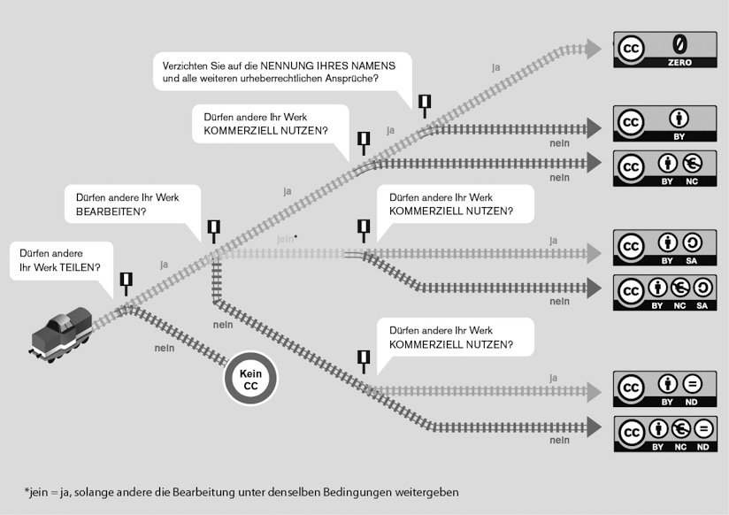

Abb. 21: Grafik »Welches ist die richtige CC-Lizenz für mich?« von Barbara Klute und Jöran Muuß-Merholz für wb-web unter CC BY SA 3.0 via https://wb-web.de/material/medien/die-cc-lizenzen-im-uberblick-welche-lizenz-fur-welche-zwecke-1.html

Frage 1 – Teilen:
Dürfen andere Ihr Werk beliebig weitergeben? Dazu gehört zum Beispiel, das Werk zu kopieren, zu veröffentlichen oder vorzuführen.
☐ ja ☐ nein (Bei »nein« brauchen Sie die weiteren Fragen nicht beantworten.)

Frage 2 – Bearbeiten:
Dürfen andere Ihr Werk verändern, bevor sie es weitergeben? Dazu gehören zum Beispiel Ausschnitte, Erweiterungen, Übersetzungen oder die Umwandlung in neue Formate.
☐ ja ☐ nein
☐ ja, solange andere das neue Werk unter derselben Lizenz weitergeben

Frage 3 – Kommerzielle Nutzung:
Gewähren Sie anderen die oben genannten Rechte auch zu kommerziellen Zwecken? Dazu gehört zum Beispiel die Veröffentlichung auf werbefinanzierten Websites, der Einsatz in bezahlten Workshops oder der Verkauf der Inhalte in beliebiger Medienform.
☐ ja ☐ nein

[Hintergrund-Box]
Muss ich freies Material zwingend kostenlos anbieten?
Die CC-Lizenzen schreiben nicht vor, dass man ein Material auch kostenlos anbieten muss, wenn man es frei lizenziert. Es ist also durchaus denkbar, ein Buch unter freier Lizenz zu veröffentlichen und dennoch das Buch zu verkaufen. Man kann auch freie Materialien auf einer Plattform im Internet veröffentlichen und für den Zugang zu dieser Plattform Geld verlangen.
Allerdings verbieten die Lizenzen jegliche Mechanismen, die Dritte darin einschränken, alle Rechte aus den Lizenzen wahrzunehmen. Jemand anders könnte also das frei lizenzierte Material aus dem Buch oder von der Plattform nehmen und es kostenlos anbieten.
Ein Beispiel dafür ist das Buch, in dem diese Zeilen erscheinen. Es steht unter freier Lizenz, und dennoch sind Menschen bereit, für die Arbeit und das gedruckte Buch Geld zu bezahlen.

Frage 4 – Namensnennung:
Verzichten Sie auf Ihr Recht, dass bei jeder Weitergabe Ihres Werks auch Ihr Name genannt werden muss?
☐ ja ☐ nein

Wenn man sich für eine Lizenz entschieden hat, steht noch die Entscheidung für eine Lizenzversion an. Hier spricht alles (außer einiger sehr spezieller Argumente) für die aktuelle Fassung der Lizenzen, nämlich die Version 4.0. Damit erledigt sich auch die Frage, ob eine portierte Fassung für Deutschland oder die internationale Fassung gewählt wird, da in Version 4.0 keine Portierungen mehr existieren.

[Hintergrund-Box]
Mehrfach-Lizenzierung ist möglich!
Bisweilen findet man ein Material im Internet unter mehreren Lizenzen. Das mag auf den ersten Blick verwirrend erscheinen, ist aber unter bestimmten Umständen möglich und sogar logisch. Zwei Beispiele:
- »Ich hab’s mir anders überlegt.« Nehmen wir an, dass Frau T. ihr Material zunächst unter einer restriktiven Lizenz freigibt, zum Beispiel mit NC- oder ND-Auflage. Später beschließt sie, dass auch eine freiere Lizenz, zum Beispiel CC BY, möglich wäre. Nun kann sie die erste Lizenz ja nicht widerrufen. Sie kann aber eine zweite Lizenz erteilen, auf die sich Lizenznehmerinnen berufen können.
- »Ich will nicht nur, was die Plattform erlaubt.« Nehmen wir an, Frau T. möchte ein Video auf YouTube unter CC BY 4.0 veröffentlichen. YouTube erlaubt in den Einstellungen zu einem Video zwar die Auswahl von CC BY, aber nur die Version 3.0. Nun kann Frau T. diese Version ankreuzen und zusätzlich über den Beschreibungstext des Videos eine CC BY 4.0-Lizenz vergeben.
Wenn ein Material unter mehreren Lizenzen vorliegt, so kann eine Lizenznehmerin wählen, auf welche Lizenz sie sich bezieht. (Es spricht aber natürlich auch nichts dagegen, in Zweifelsfällen bei der Lizenzgeberin nachzufragen.)

3. Lizenzdarstellung generieren

Nachdem die Entscheidung für die Lizenz für das eigene Material getroffen ist, braucht es eine Darstellung dieser Lizenz. Im Abschnitt »Darstellungsformen« in Kapitel 3 wurde gezeigt, dass eine Lizenz in verschiedenen Formen dargestellt werden kann.
Dabei ist insbesondere wichtig, dass in Medien, die keine klickbaren Links zulassen (beispielsweise Papier oder ein Video) die Webadressen ausgeschrieben werden. Außerdem muss an dieser Stelle deutlich gemacht werden, wie die Attribution, also die Namensnennung erfolgen soll (vgl. Abschnitt »BY – Namensnennung – aber richtig!« in Kapitel 5). So wie der Urheber es hier festlegt, muss der Name dann von dem/der Lizenznehmer/in genannt werden.
Für die praktische Erstellung der Lizenzdarstellung bietet Creative Commons ein Werkzeug an, das die notwendigen Daten Schritt für Schritt abfragt und daraus die optimale Lizenzdarstellung entwickelt.

[Praxis-Box]
Optimale Lizenzdarstellung für das eigene Material automatisch produzieren lassen
Der »CC Licence Chooser« hat zwar einen englischen Namen, ist aber ansonsten komplett auf Deutsch zu bedienen. Die Webseite https://creativecommons.org/choose/?lang=de wird von Creative Commons angeboten, um automatisch optimale Lizenzdarstellungen generieren zu lassen.
Schritt für Schritt wird zunächst die passende Lizenz ausgewählt, danach werden alle notwendigen Daten ausgefüllt, und der Nutzer kann wählen, welche Darstellung er sich für das Lizenzsymbol wünscht. Als Ergebnis wird daraus ein Stück HTML-Code erstellt, das man per Copy & Paste auf eine eigene Website übertragen kann.
Der besondere Clou dieses Tools ist etwas versteckt. Erst wenn man auf den Text »Dieser Abschnitt ist optional …« klickt, wird ein ausführliches Feld ausgefahren. Das lohnt sich! Denn wer diese Felder ausfüllt, bekommt einen Lizenzhinweis, der auch maschinenlesbar ist, so dass auch Suchmaschinen, OER-Verzeichnisse etc. alle Daten »automatisch« auslesen können.

4. Drittmaterial beachten

Mit »Drittmaterialien« sind solche Inhalte gemeint, die Sie nicht selbst erstellen, sondern von anderen (den Dritten) übernehmen, in Ihr Material einbauen und nun freigeben. Das kann ganz einfach sein, aber auch hier gibt es einige Dinge zu beachten. Daher widmet sich ein gesonderter Abschnitt im Anschluss an diese Schritt-für-Schritt-Anleitung den entsprechenden Besonderheiten.

5. Material veröffentlichen

Es gibt, wie Kapitel 4 zeigt, nicht einen zentralen Ort, an dem man OER veröffentlichen kann. Grundsätzlich kann zwischen verschiedenen Möglichkeiten unterschieden werden:
- eigene Website (»Modell Blog«)
- eine allgemeine Plattform für OER (»Modell ZUM.de«)
- Plattformen für bestimmte Fächer/Themen (»Modell Serlo«)
- eine Plattform für spezielle Medienformen (»Modell YouTube«)

Die Möglichkeiten schließen sich keineswegs gegenseitig aus. Ein Material kann auch an mehreren Orten veröffentlicht werden.
Letztlich kann das »(Das Sammel-Kapitel) 4. OER finden – Anlaufstellen für freie Materialien« auch umgekehrt verstanden werden, nämlich als Liste von Anregungen, wie und wo das eigene Material veröffentlicht werden kann.

A. Eigene Website
Wer bereits über eine eigene Website verfügt, kann das Material dort veröffentlichen. Der Vorteil: Man hat volle Kontrolle, wie man sein Material anbieten möchte. Der Nachteil: Man muss dafür sorgen, dass das Material auch gefunden wird.
»Eigene« Website muss nicht unbedingt auf der persönlichen Ebene gemeint sein. Das kann auch die Website einer Schule, einer Initiative, einer Fachgruppe etc. sein (Abb. 22).

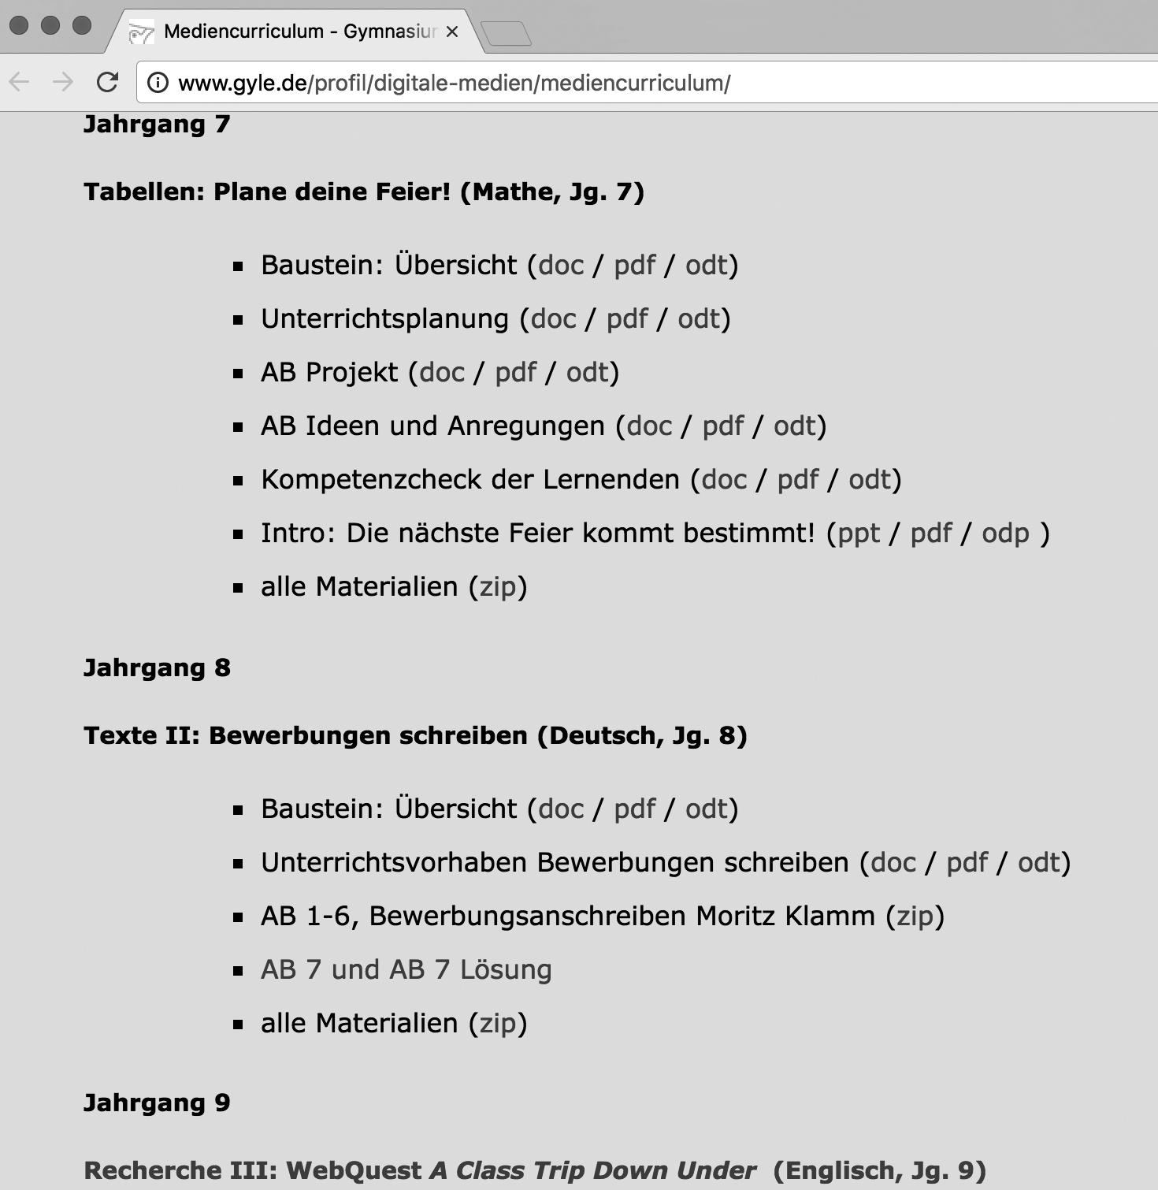

Abb. 22: OER auf der Website einer Schule, hier des Gymnasiums Lerchenfeld in Hamburg | Screenshot von http://www.gyle.de/profil/digitale-medien/mediencurriculum/

B. Eine allgemeine Plattform für OER
Es gibt inzwischen einige Anlaufstellen für OER im deutschsprachigen Bereich. Ganz vorne muss dabei ZUM.de – die Zentrale für Unterrichtsmedien im Internet e. V. genannt werden (siehe folgende Hintergrund-Box).
Der (große) Vorteil einer solchen Plattform: Das Material ist »am richtigen Ort«, der genau für so etwas erfunden wurde und an dem es Ansprechpartner und Gleichgesinnte gibt. Der (überschaubare) Nachteil: Man muss sich den Gegebenheiten anpassen und braucht eine erste Einarbeitung zur Orientierung in der großen ZUM.

[Hintergrund-Box]
ZUM.de – Zentrale für Unterrichtsmedien im Internet e. V.
Hinter ZUM.de steht ein gemeinnütziger Verein, dessen Arbeit von Lehrkräften ehrenamtlich geleistet wird und der bereits 1997 gegründet wurde. Die ZUM kann als Pionier und Platzhirsch in Sachen OER in Deutschland gelten.
Es gibt Bereiche für alle Schulformen und -fächer. Ein Großteil der ZUM ist als Wiki organisiert, also in Form von Websites, die man (nach Anmeldung) bearbeiten kann. Außerdem gibt es viele Zusatzangebote wie kollaborative Textdokumente (Etherpads), einen regen Blog-Betrieb oder das GrundschulLernportal.
Je nach Jahreszeit wird das Angebot unter zum.de von 50.000 bis 100.000 Personen pro Tag genutzt.

C. Plattformen für bestimmte Fächer/Themen
Wie die entsprechenden Listen in Kapitel 4 zeigen, existieren viele thematisch fokussierte Webangebote zu OER. Viele davon sind offen für weitere Materialien. Der Vorteil: Das Material ist »in guter Gesellschaft« und wird leichter gefunden. Der Nachteil: Man muss die Grenzen der Plattform akzeptieren.
Große Beispiele sind Serlo für den Bereich Mathematik oder rpi-virtuell für den Bereich Religion.

D. Eine Plattform für spezielle Medienformen
Es gibt Flickr für Fotos, SoundCloud für Musik, YouTube für Videos und andere Plattformen mehr, die sich auf bestimmte Medienformen spezialisiert haben. Allerdings kommen hier nicht nur Materialien für die Schule, sondern aus allen Bereichen zusammen, von der Familie bis zur Politik, von Albernheiten bis zu Nobelpreisträgern. Damit wären wir schon beim Nachteil: Man hat keinen Einfluss auf die Umgebung, in der gegebenenfalls auch unangemessene Inhalte und Werbung auftauchen können. Vor diesem Hintergrund wird diese Option in der Praxis von Lehrkräften häufig unter Wert eingeschätzt. Denn der Vorteil auf der anderen Seite ist: Diese Seiten werden von sehr, sehr vielen Menschen genutzt und spielen auch für die Auffindbarkeit durch Suchmaschinen eine große Rolle.
Entscheidend ist dabei, dass die Plattform eine maschinenlesbare Kennzeichnung der freien Lizenz ermöglicht, denn nur so wird das Material auch entsprechend gefunden. Das ist in der Regel automatisch der Fall, wenn die Plattform beim Hochladen eines Materials nach einer entsprechenden Lizenzierung fragt.
Einen Sonderfall dabei stellt die Plattform Wikimedia Commons dar, auf der ausschließlich Materialien unter freier Lizenz zu finden sind. (Mehr dazu findet sich in der Praxis-Box »Wikipedia und die Schwesterprojekte« ab S. 82.)

[Hintergrund-Box]
Die Facebook-Gruppe zu OER
Auf Facebook gibt es eine Gruppe namens »OER – Open Educational Resources im deutschsprachigen Raum« mit deutlich vierstelliger Mitgliederzahl. https://www.facebook.com/groups/oerde
In der Gruppe werden Hinweise, Fragen und Diskussionen zu OER im deutschsprachigen Raum geteilt. Hier kann man beispielsweise nachfragen, wenn man auf der Suche nach einer digitalen Heimat für das eigene Material ist.

Darüber hinaus werden auch praktische Fragen rund um Lizenzen, neue Dienste und Werkzeuge, aber auch politische Fragen diskutiert.

6. Metadaten bereitstellen (Kür)

Langweilig – aber wirkungsvoll!
»Metadaten«, das klingt langweilig und wird häufig ignoriert oder als unwichtig eingeordnet. Dabei ist hier mit geringem Aufwand ein großer Nutzen zu erreichen. Metadaten sorgen nämlich dafür, dass ein Material überhaupt gefunden werden kann. Metadaten sind Informationen über ein Material.

Beispiel: ein Foto namens »IMG_20171813_205356.jpg«
Nehmen wir an, Sie machen ein tolles Foto von einer Cumulonimbus, auch Gewitterwolke genannt. Ihr Smartphone speichert das Bild unter dem Dateinamen »IMG_20171813_205356.jpg«. Sie denken, dass das Foto auch für andere eine hilfreiche Ressource sein könnte. Daher laden Sie es auf eine Foto-Plattform wie Wikimedia Commons, Flickr oder Pixabay hoch. Würden Sie jetzt gar keine weiteren Informationen über das Bild (Metadaten) bereitstellen, so würden nur Menschen über die Suche zum Bild finden, die nach »IMG_20171813_205356.jpg« suchen. Deswegen fragen die Plattformen beim Hochladen Metadaten ab, zum Beispiel einen Titel und Schlagworte. Auch Ihr Name als Urheber und die Angabe einer Lizenz sind solche Metadaten.

Perspektivwechsel: Wie wird mein Material gesucht?
Es gibt eine sehr hilfreiche Frage, die man sich stellen muss, wenn es darum geht, dass das eigene Material gefunden werden soll: »Welche Begriffe gibt jemand in eine Suchmaschine ein, der mein Material als Ergebnis angezeigt bekommen soll?
Es braucht also einen Perspektivwechsel, bei dem man sich in jemanden hineinversetzt, der mein Material noch nicht kennt, aber genau so etwas wie mein Material sucht. Wenn man sich zum Beispiel jemanden vorstellt, der nach einem Arbeitsblatt im Fach Mathematik sucht, dann werden »Arbeitsblatt« und »Mathematik« zu den wichtigsten Suchbegriffen zählen. Allerdings steht auf den wenigsten Arbeitsblättern das Wort »Arbeitsblatt« oder »Mathematik«. Wenn man die Begriffe also nicht als zusätzliche Metadaten angibt, so werden Suchmaschinen das Material nicht mit der Suche in Verbindung bringen.

Die zentrale Bedeutung von Schlagworten (Tags)
Es gibt viele verschiedene Standards für Metadaten, die teilweise Dutzende von Feldern umfassen. Für den Einsatz im Alltag sollten folgende Angaben für OER ausreichen:
- Titel
- Autor
- Lizenz
- Beschreibung
- Schlagworte (engl. »tags«)

Die ersten drei Punkte wird man wahrscheinlich automatisch bedenken. Einen besonders hohen Stellenwert haben die Schlagworte. Denn hier lässt sich besonders gut das unterbringen, was andere Menschen suchen könnten. Je nach Material könnten das beispielsweise Angaben zu den folgenden Bereichen sein:
- Schulfach (z. B. »Mathematik«)
- Schultyp (z. B. »Grundschule«)
- Jahrgangsstufe (z. B. »3. Klasse«)
- Oberthema (z. B. »Zahlenraum bis 1000«)
- Unterthema (z. B. »Zahlenstrahl«)
- verwandte Fachbegriffe (z. B. »natürliche Zahlen«, »Zahlenfeld«)
- Materialart (z. B. »Arbeitsblatt«)
- Niveaustufe (z. B. »Anfänger«)

Schaut man sich nun die Beispielbegriffe an, die man als Schlagworte eintragen könnte, so sieht man, dass diese gut als Suchbegriffe funktionieren.
Es gibt für Schlagworte keine Mindestanforderungen oder ähnliches. Generell gilt: Jede Minute, die man in gute Schlagworte investiert, wird später vielen Menschen helfen, das Material zu finden.

[Hintergrund-Box]
Metadaten für Fortgeschrittene
Da Metadaten eine zentrale Rolle für das Sortieren und Auffinden von OER spielen, gibt es dazu viele fachliche Überlegungen. Entsprechende Expertise findet man zum Beispiel bei den Bildungsservern, für deren Arbeit ja das Auffindbarmachen von Materialien eine zentrale Bedeutung hat.
Für die Zukunft von OER ist durchaus denkbar, dass es hier zu einer entsprechenden Arbeitsteilung kommt, bei der Organisationen wie die Bildungsserver Materialien sichten und um entsprechende Metadaten anreichern.
Es gibt auch eine »OER-Metadatengruppe«, die 2014 einen Entwurf von Empfehlungen zur Publikation von OER-Metadaten veröffentlicht hat. Diesen Entwurf und die digitale Heimat der Gruppe findet man im Web unter https://wiki.dnb.de/display/DINIAGKIM/OER-Metadaten-Gruppe.

7. »Über OER« informieren (Kür)

Man muss davon ausgehen, dass viele Menschen nichts mit den Begriffen »Open Educational Resources« oder »Creative Commons« anfangen können. Nun müssen vielleicht nicht alle, die ein Material unter freier Lizenz finden, gleich einen entsprechenden Grundkurs belegen (oder dieses Buch lesen). Allerdings sollte man denen, die Interesse am Thema haben, den Einstieg so leicht wie möglich machen.
In der Minimal-Lösung kann man einfach einen Wegweiser aufstellen, der zu weiteren Informationen führt. Im Internet ist das in Form eines Links schnell erledigt. Man kann beispielsweise auf den Wikipedia-Artikel oder die Seite www.was-ist-oer.de oder auf dieses Buch hier verweisen.
Größere OER-Angebote bieten häufig eigene Seiten an, auf denen OER erklärt wird. Zwei vorbildliche Beispiele sind 1. das Medienportal der Siemens Stiftung, die einen Bereich namens »Wissenswertes zu OER und Creative Commons« anbieten, 2. die Seite »Weiterverwendung« auf pb21.de, einem Angebot der Bundeszentrale für politische Bildung.
Übrigens: Auch die Inhalte solcher »Über OER«-Seiten selbst stehen häufig unter freier Lizenz, können also kopiert und weitergenutzt werden.

8. Material bewerben (Kür)

Das beste Material bringt nur insoweit etwas, wie es auch gefunden werden kann. Die folgende Praxis-Box sammelt einige Ideen, wie mehr Menschen den Weg zum veröffentlichten Material finden können.

[Praxis-Box]
Fünf Ideen zur Verbreitung von OER

- Weitersagen!
Erzählen Sie Kollegen davon. Damit erreicht man sicher nicht die größten Gruppen, aber man kann auf gute Kontakte aufbauen.
- Weitersagen 2.0!
Es gibt zahlreiche Gruppen im Web, auf Facebook, WhatsApp etc., in denen Gleichgesinnte sich austauschen. So hat beispielsweise die Gruppe »Unterrichtsideen, Entwürfe und Anregungen« auf Facebook um die 30.000 Mitglieder (https://www.facebook.com/groups/unterrichtsideen/).
- Kataloge!
Auf Plattformen wie Diigo und v.a. Edutags kann jeder Mensch selbst Verweise auf Materialien eintragen, die dann in durchsuchbare Kataloge aufgenommen werden.
- Thematische Orte!
Je thematisch spezieller ein Ort ist, desto kleiner wird der Kreis, aber desto passender kann das Interesse sein. Wer beispielsweise Materialien zu den nachhaltigen Entwicklungszielen (Sustainable Development Goals, SDG) verfasst hat, findet in der SDG-Community sicher Interessenten.
- Google!
In anderen Abschnitten dieses Buches wurde bereits darauf hingewiesen, wie wichtig die automatische Auffindbarkeit ist. Um das zu testen, kann man das eigene Material googlen und die Suchergebnisse prüfen. (Unter Umständen kann es einige Tage dauern, bis neues Material von Google erfasst wurde.)

9. Offene Dateiformate mitliefern (Kür)

Dieser Abschnitt gehört zur Kür von OER. Im Folgenden sind drei Stufen von technischer Offenheit beschrieben. Bei Stufe 1 handelt es sich um ein Kür-Element, bei dem mit wenig Aufwand sehr große Wirkung erzielt werden kann. Stufe 2 und Stufe 3 stellen dann eher Ziele für fortgeschrittene OER-Macher/innen dar.

Stufe 1: »offen« wie in »bearbeitbar«
Lehrende lieben sie und Lehrende hassen sie: PDF-Dateien. Das Format PDF ist beliebt, weil es Inhalte zuverlässig von A nach B bringt, ohne dass irgendetwas verloren geht. Das Dateiformat ist dafür erfunden worden, dass Inhalte möglichst überall gleich aussehen, egal auf welchem Gerät es angezeigt oder auf welchem Drucker es ausgedruckt wird. Die Kehrseite: PDF-Dateien lassen sich nicht vernünftig bearbeiten. Das PDF-Format ist der Erzfeind von Copy & Paste.
Wer also eigene Materialien unter freier Lizenz bereitstellt und dafür nur PDF-Dateien nutzt, der gibt über die freie Lizenz zwar das Recht zur Bearbeitung, verhindert die Bearbeitung aber auf der technischen Ebene.
Die Lösung ist einfach: Man stellt neben der PDF-Datei auch die bearbeitbare Datei bereit, also die Datei, mit der das Material erstellt wurde. Die größte Verbreitung bei Textmaterialien liegt sicher bei Microsoft Office. Es spricht nichts dagegen, den Inhalt in mehreren Dateiformaten bereitzustellen, also die PDF-Datei UND eine Word-Datei o. Ä.

Stufe 2: »offen« wie in »freie Software«
In einigen OER-Diskussionen wird die Position vertreten, dass nur solche Dateiformate wirklich das Prädikat »offen und frei« erhalten dürfen, die auch mit freier Software genutzt werden können. Freie Software/Open Source meint Programme und Dienste, die selbst unter freier Lizenz stehen (vgl. Hintergrund-Box »Open Content – die Familie rund um OER«, S. 47). Diese Argumente sind nachvollziehbar. Denn die lizenzrechtliche Offenheit eines Materials nutzt nichts mehr, wenn für die Nutzung eine teure Software notwendig ist oder im schlimmsten Fall die Software irgendwann in Zukunft nicht mehr verfügbar ist. Allerdings braucht es hier Kompromisse. In manchen Bereichen sind die vorherrschenden Programme zwar nicht offen, aber so dominant, dass eine Nutzung von Alternativen für die meisten Menschen nicht in Frage kommt.
Ein praktikabler Weg kann auch hier darin bestehen, mehrere Dateiformate bereitzustellen (Abb. 23). Gängige Programme ermöglichen das in der Regel ganz einfach über eine Funktion wie »Speichern unter« oder »Exportieren«.

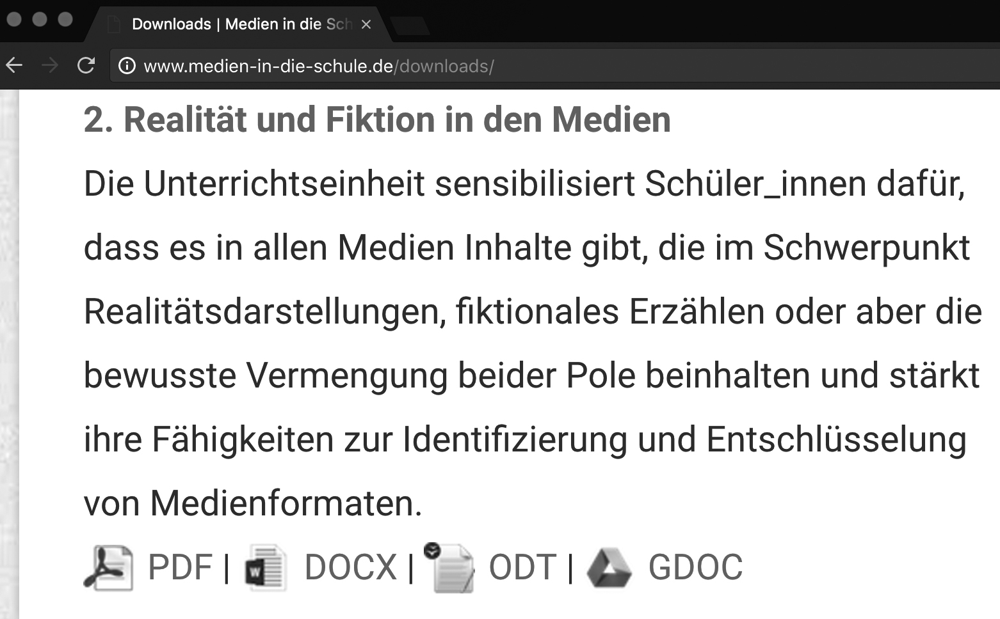
Abb. 23: Ein Beispiel für Unterrichtsmaterialien in verschiedenen Dateiformaten | Screenshot von http://www.medien-in-die-schule.de/downloads/

Stufe 3: »offen« wie in »Rohdaten«
Es ist noch eine weitere Stufe der Bereitstellung von Materialien denkbar: Bei komplexeren Inhalten können die einzelnen Bausteine getrennt voneinander bereitgestellt werden. Drei Beispiele:
- eine Präsentation, zu der Texte, zahlreiche Fotos und Grafiken gehören
- ein Quiz, zu dem eine Liste von Fragen und Antworten sowie Bebilderung gehören
- ein Video, zu dem Manuskript, eingebaute Abbildungen oder Tondateien gehören

Der zusätzliche Aufwand für diese Bereitstellung ist hoch, und niemand wird ihn zusätzlich von einer »normalen« Lehrkraft verlangen. Allerdings werden Materialien, wie sie in den Beispielen beschrieben wurden, häufig von »Profis« übernommen, die für die Erarbeitung und Bereitstellung von Inhalten bezahlt werden. Für sie ist der Zusatzaufwand machbar, wenn sie den Aufwand von vornherein mitkalkulieren. Es ist durchaus vorstellbar, dass eine gemeinnützige Stiftung, eine staatliche Bundeszentrale, der Mitarbeiter an einem Landesinstitut oder ein beauftragtes Verlagshaus in Zukunft nicht »nur« fertige Materialien unter freier Lizenz bereitstellt, sondern auch die einzelnen Bausteine.
Was genau dann aus diesen Materialien gemacht wird? Das wird sich zeigen, wenn sich Fantasie und Kreativität von Hunderttausenden Lehrkräften entfalten können. Wir wissen noch gar nicht, was passieren kann, wenn es nicht mehr die mühsame oder gar verbotene Ausnahme ist, wenn wir Materialien weiterentwickeln können, sondern der einfache und erwünschte Regelfall. Dabei dürfen auch die Lernenden nicht vergessen werden. Folgt man der Perspektive konstruktionistischer Lernmodelle (nach Seymour Papert), dann gilt: Ein lernförderliches Material ist eines, mit dem Lernende etwas machen können.

Die Kaiserdisziplin: Kombination und Remix (Oder: Was es bei Drittmaterialien zu beachten gilt)

Lizenzgeben und Lizenznehmen für Fortgeschrittene

Die Frage »Wer ist Lizenzgeber/in und wer Lizenznehmer/in?« wurde in Kapitel 3 erläutert.
Wer OER selbst erstellt, kommt dabei schnell in eine Doppelrolle und wird gleichzeitig Lizenzgeber/in und Lizenznehmer/in. Damit sind in Sachen Lizenzierung drei Parteien beteiligt. Person 1 verwendet also Material, das sie nicht selbst erstellt hat (»Drittmaterial), aber dennoch weitergeben will (an Person 2), bei dem die Rechte Dritter (Drittrechte, Person 3) betroffen sind.
Was hier theoretisch kompliziert klingt, kann in der Praxis ganz einfach sein (Abb. 4, S. 54):
- Frau A. verfasst ein Arbeitsblatt (Person 1).
- Frau A. illustriert das Arbeitsblatt mit der Grafik von Herrn B. (Person 3), die sie unter freier Lizenz nutzen darf.
- Frau A. stellt das komplette Arbeitsblatt unter freier Lizenz zur Verfügung, so dass zum Beispiel Herr C. (Person 2) es nutzen kann.

Alle Verfahren, die Drittrechte beinhalten, können ohne freie Lizenzen schnell sehr aufwändig werden. Dank OER und freier Lizenzen kann das Vorgehen aber extrem vereinfacht werden.

Kombination: »Sammlung« oder »Werkverbindung«?

Eine wichtige Weichenstellung für den Umgang mit Drittmateria­lien wird anhand der folgenden Frage vorgenommen: Kombiniere ich mein Material und das Drittmaterial im Sinne einer Komposition/Sammlung oder einer Werkverbindung/Vermischung? Von der Antwort hängt ab, ob es bei der Lizenzierung des Drittmaterials ganz einfach oder etwas komplizierter wird.
Woran erkennt man, ob es sich um eine Komposition/Sammlung oder eine Werkverbindung/Vermischung handelt? Selbstverständlich gilt wie bei jeder juristischen Frage erst einmal die Antwort: »Es kommt darauf an.« Aber worauf kommt es an? Entscheidend ist, wie das Drittmaterial (im Folgenden auch urheberrechtlich »Werk« genannt) nach Einbau in den neuen Kontext wahrgenommen wird. Als Faustregel kann gelten:
- Eine Komposition/Sammlung liegt wahrscheinlich vor, …
- … wenn das Werk selbst unverändert übernommen wird, quasi das Original nur in einem neuen Kontext erscheint.
- Die unterschiedlichen Werke sind also weiterhin »trennbar«.
- In der Betrachtung werden die Werke gesondert wahrgenommen und behalten jeweils ihren eigenen Charakter.
- Ein Beispiel wäre ein Foto, das in einen Text auf einer Website oder in einem Buch eingebettet wird.
- Eine Werkverbindung/Vermischung liegt wahrscheinlich vor, …
- … wenn das Drittmaterial und andere Materialien zu etwas Neuem verschmelzen.
- Die unterschiedlichen Werke sind also nicht mehr einfach voneinander zu trennen.
- Aus der Kombination ist ein neues Werk entstanden, das einen eigenen Charakter hat, hinter dem der jeweils ursprüngliche Charakter der einzelnen Werke zurücktritt.
- Ein Beispiel wäre ein mit Musik hinterlegtes Video oder eine Fotocollage.

Generell verlaufen die Kriterien für die Unterscheidung in Grenzfällen entlang der Linien, die im Abschnitt »ND – NoDerivatives – nur ein Spaltbreit offen« zur Frage »Ab wann liegt eine Bearbeitung vor?« vorgestellt wurden.
In beiden Fällen – Komposition/Sammlung einerseits oder Werkverbindung/Vermischung andererseits – muss auf die Einhaltung der Lizenzbedingung jedes einzelnen verwendeten Werks geachtet werden. Das gestaltet sich für die beiden Fälle unterschiedlich komplex.

Lizenzierung bei Komposition/Sammlung

Fügt man eigene Materialien mit Drittmaterialien zu einer Komposition/Sammlung zusammen, so ist die Lizenzierung vergleichsweise einfach:
- Das selbst erstellte Material wird unter eine Lizenz eigener Wahl gestellt.
- Das übernommene Drittmaterial wird unter der Lizenz weitergeführt, unter der es vom Dritten lizenziert wurde.
- Beide Lizenzen stehen unverbunden nebeneinander, so wie die beiden Werke getrennt voneinander wahrgenommen werden können. Insofern können sich die Lizenzen auch nicht untereinander ins Gehege kommen, was ihre Auflagen angeht.

Auch hier ein Beispiel: Auf S. 68 dieses Buches finden sich zwei verschiedene Werke:
- Der Buchtext, geschrieben von Jöran Muuß-Merholz, lizenziert unter der Lizenz CC BY-SA 4.0.
- Eine Abbildung »Die drei Schichten der Lizenz« (Abb. 7), lizenziert unter CC BY 4.0.

Beide Werke sind klar voneinander trennbar, so dass auch beide Lizenzen einfach »nebeneinander« stehen können.

Wenn Sie also selbst OER erstellen und dabei Drittmaterial im Sinne einer Komposition/Sammlung nutzen, müssen Sie nicht mehr beachten, als bisher schon erläutert wurde. Sie benennen als Lizenznehmer/in die Lizenzen der einzelnen verwendeten Elemente von Dritten. Und als Lizenzgeber/in vergeben Sie eine Lizenz für ihren Anteil bzw. für das Gesamtwerk. Praktisch wird diese Unterscheidung in der Regel darüber gelöst, dass entweder die einzelnen Bestandteile gesondert genannt werden oder in dem über Pauschalaussagen und Ausschlussverfahren differenziert wird. Die folgenden Abbildungen liefern drei Beispiele (Abb. 24, 25, 26) mit zunehmender Komplexität.

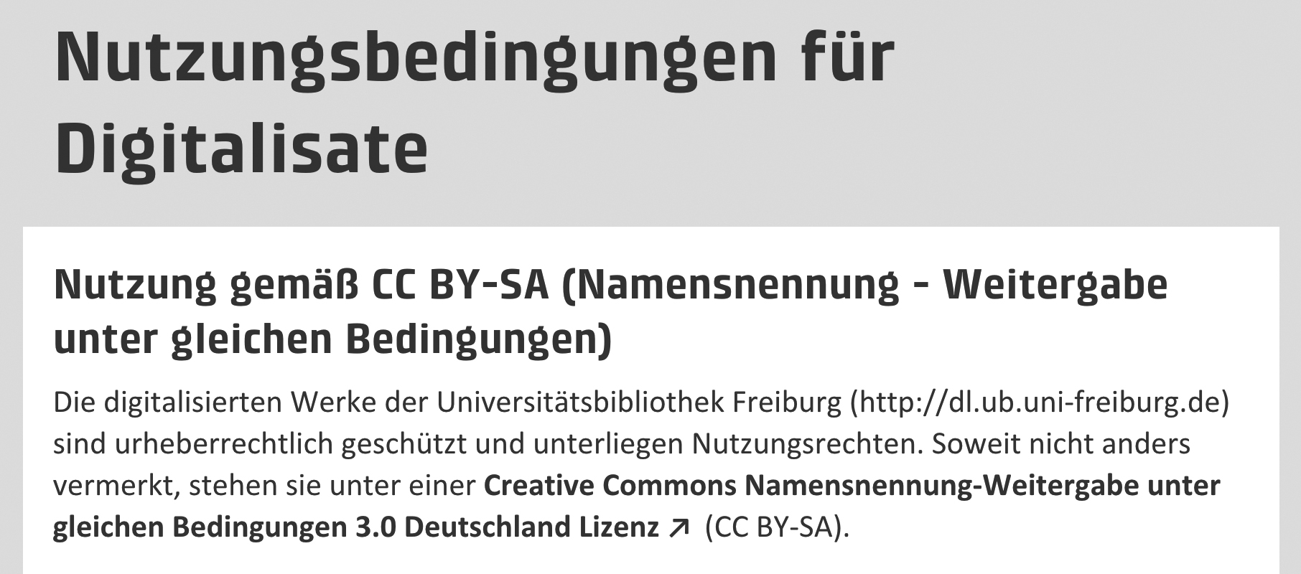
Abb. 24: Beispiel 1: Lizenzhinweis über ein Ausschlussverfahren, bei dem alle Inhalt »soweit nicht anders vermerkt« einer Lizenz zugeordnet sind | Screenshot von https://www.ub.uni-freiburg.de/rechtliches/nutzungsbedingungen-fuer-digitalisate/

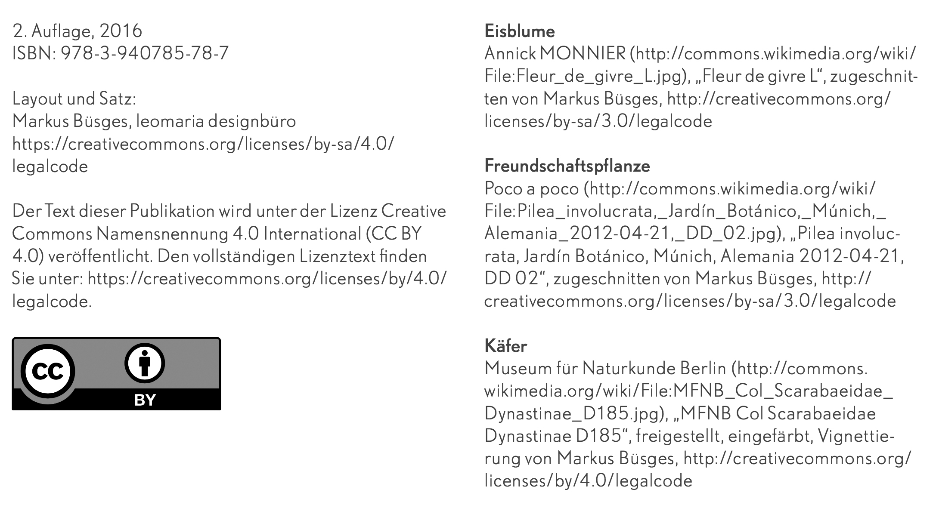
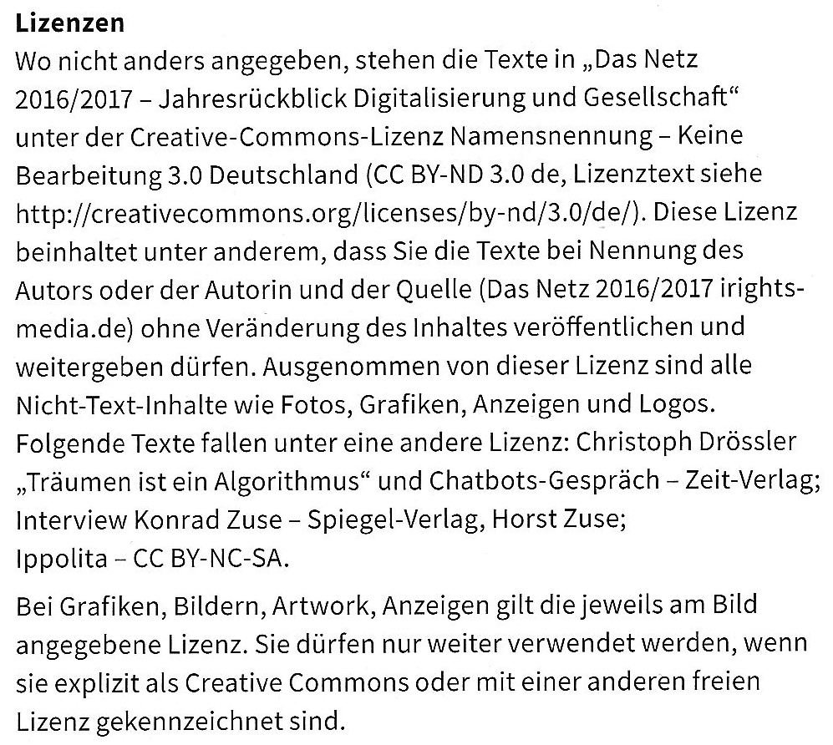Abb. 25: Beispiel 2: Lizenzhinweise mit gesonderten Lizenzen für 1. »Layout und Satz«, für 2. »Text« und für 3. drei Fotos | Ausschnitt aus S. 2 in Dr. Till Kreutzer (2016): Open Content – Ein Praxisleitfaden zur Nutzung von Creative-Commons-Lizenzen

Abb. 26: Beispiel 3: Lizenzhinweis mit Aufteilung in Texte und Nicht-Texte, plus Hinweise auf Ausnahmen bei Texten und Einzelhinweise bei Grafiken, Bildern etc. | Ausschnitt aus S. 270 in: Philipp Otto (Hrsg., 2016): »Das Netz 2016/2017. Jahresrückblick Digitalisierung und Gesellschaft«

Diese Beispiele verdeutlichen, wie wichtig es ist, bei der Formulierung von Lizenzhinweisen sehr genau darauf zu achten, dass potentiellen Lizenznehmer/innen klar ist, worauf genau sich welche Lizenz bezieht.

Lizenzierung bei Werkverbindung/Vermischung

Eine Stufe komplexer wird es, wenn es sich um eine Werkverbindung/Vermischung handelt, da hier ein neues Werk mit eigenem urheberrechtlichen Schutzanspruch entsteht.
Auch in diesem Fall muss zunächst die Lizenz zu jedem einzelnen verwendeten Drittmaterial eingehalten und ausgewiesen werden. Zusätzlich wird eine Lizenz auf das neue Gesamtwerk vergeben, das auf die Drittmaterialien (und ggf. auf eigene Materialien) aufbaut.
Hinzu kommt jetzt, dass auch auf die Kompatibilität der Lizenzen untereinander geachtet werden muss. Denn nicht alle Lizenzen vertragen sich miteinander, wenn man die Lizenzauflagen beachtet.

Lizenzkompatibilität

- Die Auflage »BY – Namensnennung« stellt in Sachen Kompatibilität kein Problem dar, weil sie sich immer erfüllen lässt. Bei Lizenzen mit weiteren Auflagen wird es schwierig bis unmöglich:
- »ND – NoDerivatives/keine Bearbeitung« verbietet, dass eine bearbeitete Fassung veröffentlicht wird. Da eine Werkverbindung/Vermischung aber auf jeden Fall eine Bearbeitung darstellt, dürfen ND-lizenzierte Materialien dafür nicht genutzt werden.
- »SA – ShareAlike/Weitergabe unter gleichen ­Bedingungen« macht die explizite Vorgabe, dass ein neues Werk, das auf das SA-lizenzierte Werk aufbaut, mit der gleichen Lizenz versehen sein muss. Damit ist die Lizenz für das neue Werk bereits vorgegeben und andere Materialien können nur verwendet werden, wenn ihre Lizenzen damit kompatibel sind.
- Insbesondere die Auflage »NC – NonCommercial/nicht-kommerziell« verträgt sich nicht mit einer CC BY-SA-Auflage. Denn letztere würde erlauben, was erstere verbietet.
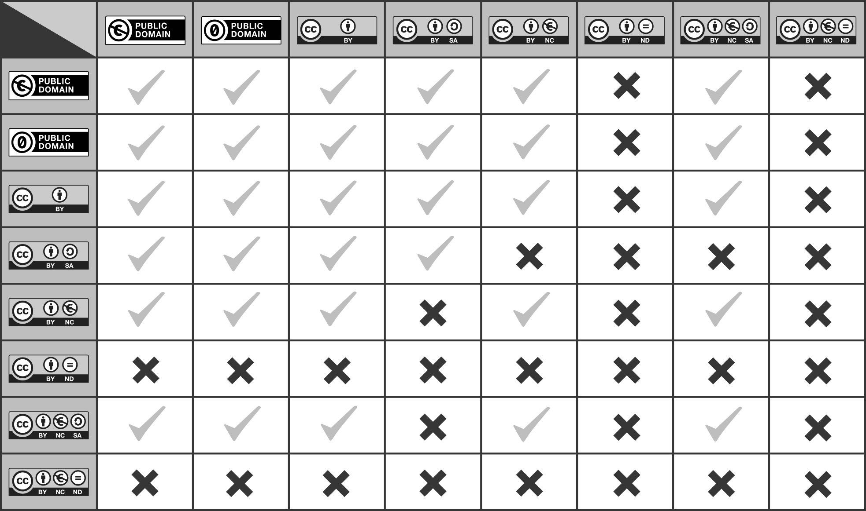
Die (In-)kompatibilität von Lizenzen wird in der folgenden Grafik (Abb. 27) dargestellt:

Abb. 27: Übersicht der Lizenzkompatibilitäten von Kennisland, unter CC0 via https://wiki.creativecommons.org/wiki/Wiki/cc_license_compatibility

Auch aus dieser Tabelle lässt sich eine Schlussfolgerung ziehen, die vorher schon einmal angesprochen wurde: Wenn man sich das Leben als OER-Praktiker/in deutlich erleichtern möchte, konzentriert man seinen OER-Begriff auf CC0 und CC BY, vielleicht noch CC BY-SA-Lizenzen.

Ein neues Werk ohne eigene Materialien

Bisher war stets die Rede davon, dass eigene Materialien und Drittmaterialien miteinander kombiniert werden. Es kann auch der Fall auftreten, dass gar keine eigenen Materialien, sondern ausschließlich Drittmaterialien neu zusammengeführt werden. Lizenztechnisch macht das keinen Unterschied – weiterhin müssen die Bedingungen der Ausgangswerke beachtet und eine Lizenz für das neue Gesamtwerk vergeben werden.

Super-Fortgeschritten: Veränderung von schon veränderten Werken

Ein spekulativer Blick in die Zukunft: Mit einer wachsenden Menge von frei lizenzierten Materialien und immer mehr Praktiker/innen, die diese Materialien verändern und wieder veröffentlichen, könnte sich in den nächsten Jahren eine neue Herausforderung ergeben. Es braucht Lizenzhinweise zu Materialien, die Person A bearbeitet hat, auf Grundlage von Materialien, die Person B bearbeitet hat, auf Grundlage von Materialien, die Person C bearbeitet hat, auf Grundlage von Materialien, die Person D erstellt hat.
Da die CC-Lizenzen ja die Auflage machen, dass nicht nur Urheber, sondern auch Veränderungen benannt sein müssen, stellt sich die Frage: Muss Person A in ihrem Lizenzhinweis ausweisen, welche Änderungen jeweils durch sie selbst (Person A) und vorher schon durch Person B und C gemacht wurden und dazu als Ausgangspunkt Person D nennen? Die Antwortet lautet schlicht: ja. (In Abschnitt 3.a.1.B des Rechtstextes zu den aktuellen Lizenzen steht, dass man bei der Weitergabe »alle vorherigen Änderungsangaben beibehalten« muss.)
Die Aussicht auf (noch) längere und umständlichere Lizenzhinweise mag nicht gerade einladend sein. Aber gleichzeitig muss man sich vor Augen halten: Die Frage wird erst relevant werden, wenn OER eine große Akzeptanz findet und tatsächlich sehr viele Menschen OER nicht nur finden und nutzen, nicht nur weiterverarbeiten und die neuen Fassungen bereitstellen, sondern auch noch darauf aufbauend weitere Veränderungen vornehmen. Bisher ist das in der Praxis so gut wie nie der Fall.
Allerdings wissen wir aus anderen Projekten, dass für solche Herausforderungen schnell technische Lösungen gefunden werden. Das größte Beispiel ist Wikipedia, bei dem zu jedem Artikel jede einzelne Bearbeitung nachvollziehbar bleibt. Dafür kann man bei jedem Artikel auf »Versionsgeschichte« klicken und alle Bearbeiter/innen und ihre Veränderungen erkennen (Abb. 28):

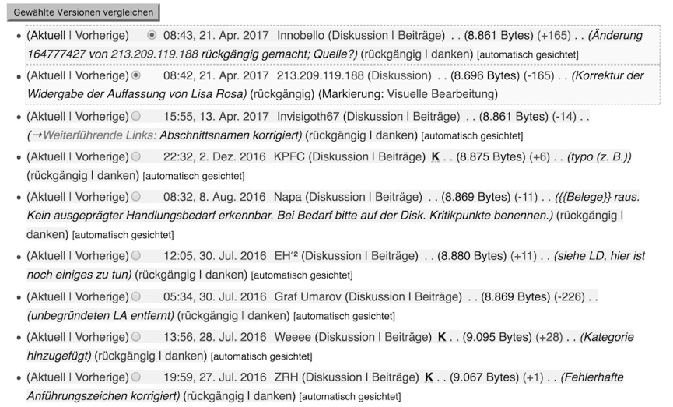

Abb. 28: Versionsgeschichte eines Wikipedia-Artikels, hier am Beispiel von https://de.wikipedia.org/w/index.php?title=4K-Modell_des_Lernens&action=history | Screenshot

Das Ausblick-Kapitel

Wie geht es weiter?

OER – Krücke oder Revolution für die Schule?

Das Thema Open Educational Resources hat es in Deutschland in nur wenigen Jahren aus dem Nichts auf die Agenda aller Akteure im Bildungsbereich geschafft. Gleichzeitig bauen verschiedene Praktiker/innen ihre Aktivitäten rund um OER aus.
Die nächsten Jahre werden zeigen, wie stark sich OER in der Schulpraxis etablieren kann. Derzeit braucht es noch einen gewissen Aufwand für die Einarbeitung, wenn man OER selbst machen und teilen will. Allerdings entwickeln sich die Dinge rasant, so dass in kurzer Zeit mit großen Arbeitserleichterungen, neuen Plattformen und viel mehr Material zu rechnen ist.
Das Thema OER muss vor dem Hintergrund der zunehmenden Digitalisierung im Schulbereich gesehen werden. Dabei merken immer mehr Praktiker/innen, dass man mit den herkömmlichen Materialien nicht auskommt. OER kann eine große Unterstützung und Erleichterung für die Schule sein. Das gilt umso mehr, je besser sich Aktivitäten aus der Praxis, Unterstützungsmaßnahmen von staatlicher Seite und Angebote von Verlagen und anderen Organisationen gegenseitig ergänzen.
Gleichzeitig ist keine Revolution von heute auf morgen zu erwarten – nicht jede Lehrkraft wird morgen OER kennenlernen und übermorgen alle eigenen Materialien mit der ganzen Welt teilen wollen. Aber das braucht es auch gar nicht. In Deutschland gibt es mehr als 800.000 Lehrkräfte, von denen jede pro Jahr Dutzende von Materialien selbst erstellt. Würde nur 1 Prozent dieser Materialien als OER geteilt werden, würde bereits ein riesiger Fundus entstehen. Und dieser Fundus kann schnell an Größe und Qualität gewinnen – denn jede/r kann auf die Materialien aufbauen, sie verwenden, verbessern und weiterentwickeln. Die Zukunft von Lehr-Lern-Materialien ist offen – hoffentlich.

Das Anhang-Kapitel

Arbeitsmaterialien und Hintergründe

Glossar in Sachen freie Lizenzen

- Creative Commons: Creative Commons (https://creativecommons.org/) ist eine gemeinnützige Organisation. Sie bietet vorgefertigte Lizenzverträge für Urheber an, die ihr Werk zur Nutzung unter bestimmten Bedingungen freigeben wollen.
- Deed: Ein Deed (engl. für »Urkunde«) ist die Kurzfassung einer CC-Lizenz. Ihr Text ist nicht rechtsverbindlich, dafür aber allgemeinverständlich formuliert und mit Links zu weiteren Erklärungen ausgestattet.
- Jedermann-Lizenz: An die Allgemeinheit gerichtete Standardlizenzen. Sie können von Urhebern und anderen Rechteinhabern kostenlos verwendet werden, um jedermann (und natürlich auch jeder Frau) Rechte zur Nutzung ihrer Werke einzuräumen.
- Lizenz: Eine Lizenz ist eine Erlaubnis zur Nutzung von urheberrechtlich geschütztem Material.
- Freie oder offene Lizenz: Eine freie Lizenz (oder: Open-Content-Lizenz) ist eine sehr weitgehende Nutzungserlaubnis, die sich an jede Person oder Organisation richtet. Sie gibt Regeln vor über die Nutzung, Verbreitung und Veränderung eines Werkes. Die Lizenzen von Creative Commons sind besonders etabliert.
- Mashup: Ein Mashup (engl. »vermanschen«, »vermischen«) meint im Kontext digitaler Werke (zum Beispiel bei Videos), dass ein neues Werk entsteht, indem bereits bestehende Werke neu zusammengesetzt werden (Collage, Remix).
- OA: Open Access (engl. für »offener Zugang«) bezeichnet die Veröffentlichung von wissenschaftlichen Texten und anderen Materialien unter einer freien Lizenz im Internet. Open Access umfasst den (kosten-)freien Zugang zum Material sowie weitgehende Nachnutzungsrechte, wie sie in freien Lizenzen festgelegt werden.
- OER: Open Educational Resources sind Lehr- und Lernmaterialien, die unter einer freien Lizenz stehen. Für OER werden oft Creative-Commons-Lizenzen eingesetzt.
- Original: Ein Werk, wie es vom Urheber geschaffen wurde.
- Urheber: Nach dem Urheberrechtsgesetz (§ 7 UrhG) ist ein Urheber der Schöpfer des Werkes. Das sind beispielsweise Autoren, Komponisten, Grafiker oder Softwareentwickler.
- URL/URI: Uniform Resource Locator/Uniform Resource Identifier ist eine eindeutige Adresse im Internet. Nur mit einer Adresse können Inhalte letztlich im Browser angezeigt werden.
- Veröffentlichung: Im urheberrechtlichen Sinne ist ein Werk zu dem Zeitpunkt veröffentlicht, zu dem es der Öffentlichkeit zugänglich gemacht ist. Nach der juristischen Definition muss es sich dabei nicht um eine große Menge handeln. Bereits zwei Personen sind ausreichend, um »Öffentlichkeit« zu bilden, wenn sie nicht persönlich miteinander verbunden sind (sich also von einem privaten Personenkreis unterscheiden, der eben nicht öffentlich ist).
- Werk: Nach dem Urheberrechtsgesetz (§ 2 II UrhG) sind Werke persönliche geistige Schöpfungen. Darunter fallen Texte, Computerprogramme, Musik, Tanz- und Theateraufführungen, Werke der bildenden Künste einschließlich Architektur und Bildhauerei, Fotos, Filme sowie Darstellungen wissenschaftlicher und technischer Art, wie etwa Landkarten (§ 2 I UrhG). Ideen sind dagegen keine Werke.
- Werkgenuss: Damit wird die Nutzung eines Werkes auf die für die jeweilige Werkart typische Art und Weise bezeichnet, beispielsweise das Lesen eines Buches, das Anschauen eines Films oder das Hören von Musik.

Urheberrecht für Lehrkräfte – ein Crashkurs zu einem komplizierten Thema

Es ist kompliziert

Das Thema Urheberrecht ist kein einfaches Feld. Die Regeln aus dem analogen Zeitalter kollidieren mit den neuen Grundbedingungen einer digitalen Welt. Praktiker/innen und Jurist/innen stehen täglich vor Problemen, für die es im Rahmen der bestehenden Regelungen oft nur unbefriedigende Lösungen gibt.
Die urheberrechtlichen Regelungen im Allgemeinen und für den Bereich Schule im Besonderen sind alles andere als überschaubar und einfach – schon bzw. erst recht ohne freie Lizenzen. Der folgende Exkurs gibt einen Überblick, welche urheberrechtlichen Kenntnisse derzeit von jeder Lehrkraft erwartet werden.

Urheberrechtliche Grundlagen

Im Abschnitt »Urheberrecht und freie Lizenzen – die ersten 15 Fragen und Antworten« in Kapitel 3 werden die Grundlagen des Urheberrechts erläutert. Hier wird darauf aufgebaut. Erschwerend kommt hinzu, dass die entsprechenden Regelungen nicht nur Urheberrechte, sondern auch »verwandte Schutzrechte« betreffen. Um die Ausführungen in diesem Buch im Rahmen zu halten, wird hier weiterhin einfach von »Urheberrecht« im weiteren Sinne gesprochen.
Neben dem Grundlagenverständnis gibt es mindestens fünf Regelungen, die relevant sein können:
- der Gesamtvertrag nach UrhG §53 für Kopien aus Schulbüchern u. Ä.
- UrhG §52a als Schranke im Urheberrecht
- unter »ferner liefen« noch UrhG §47 zum Umgang mit Schulfunksendungen
- das Zitatrecht gemäß §51 UrhG
- Persönlichkeitsrechte wie das Recht am eigenen Bild

1. Gesamtvertrag nach UrhG §53 (»Kopierregeln«)

Der Gesamtvertrag zur Einräumung und Vergütung von Ansprüchen nach §53 UrhG verbot bis Ende 2012 noch jegliche Digitalisierung von Unterrichtsmaterialien. Inzwischen dürfen Lehrkräfte aus Printmedien kopieren und einscannen, wenn sie sich an bestimmte Regeln halten. Dafür wurde zwischen den Bundesländern einerseits und den Verlagen und weiteren Rechteverwertern andererseits eine entsprechende Vereinbarung getroffen. Die Kultusminister zahlen dafür Pauschalbeträge, die jährlich steigen. Für das Jahr 2018 sind das zum Beispiel 16 Millionen Euro. Das ist mehr als doppelt so viel wie noch in 2012. Auch hier hat Copy & Paste also seine Auswirkungen.
Die Regeln sind auf schulbuchkopie.de dokumentiert. Laut Beschreibung auf der Website sind es »klare und pragmatische Regelungen« und »für den Unterrichtsalltag praktikabel.« Darüber kann man sich selbst ein Urteil bilden, wenn man die Regeln im Detail anschaut.

2. UrhG §52a als Schranke im Urheberrecht

Während der oben beschriebene UrhG §53 als Grundlage für Werke dient, die explizit für den Unterricht angefertigt wurden, können Schulen auf Basis eines Gesamtvertrags nach UrhG §52a auch auf Zeitungsartikel, Romane oder andere Texte und audio-visuelle Dokumente, die nicht speziell für die Schule produziert worden sind, zugreifen. Die Regeln sind oben in den »Kopierregeln« inkludiert.

3. UrhG §47 zum Umgang mit Schulfunksendungen

§47 im Urheberrechtsgesetz regelt den Umgang mit Schulfunksendungen. Darin ist festgelegt, dass Kopien »von Werken, die innerhalb einer Schulfunksendung gesendet werden« in Schulen genutzt werden dürfen, die aber in der Regel »am Ende des auf die Übertragung der Schulfunksendung folgenden Schuljahrs zu löschen« sind.

4. Zitatrecht

Das Zitatrecht ist unabhängig von Lizenzfragen. Jedermann kann ein Werk von Dritten als Zitat in sein eigenes Werk einbauen, ob als Text, Bild oder andere Medienform. Dafür braucht er keine Sondererlaubnis oder eine freie Lizenz, denn das Zitatrecht ist eine eigenständige Regelung im Urheberrecht (§ 51 UrhG).
Nennen wir die Person, die ein Zitat in das eigene Werk einbauen will: Blanche. Und die zitierte Person: Jack. Wenn Blanche ein Zitat von Jack in ihr Werk einbauen will, zum Beispiel Jacks Textabsatz in Blanches Aufsatz oder Jacks Grafik in Blanches Präsentation, dann muss eine zentrale Voraussetzung vorliegen: Das zitierte Werk bzw. der Ausschnitt daraus muss für Blanches Werk notwendig sein. Dafür muss bei Blanche 1. erst einmal ein eigenes Werk vorliegen, in dem 2. eine eigenständige Auseinandersetzung mit Jacks Zitat zu erkennen ist und 3. die Übernahme auf das Nötige beschränkt sein.
Das kann beispielsweise der Fall sein, wenn Blanche die Überlegungen von Jack kritisieren, erörtern, als Beleg anführen oder auf ihnen aufbauen möchte. Es reicht nicht aus, dass Blanche denkt, dass der Textausschnitt ihre Sache gut auf den Punkt bringt oder dass das Bild gut zu ihrer Präsentation passt.
Einige Juristen vertreten die Auffassung, dass das Zitatrecht zu den überstrapaziertesten Rechten gehört, das in der Praxis von den meisten Menschen deutlich zu weit ausgelegt wird. So sagt zum Beispiel Matthias Spielkamp auf iRights.info: »Die Regeln für das zulässige Zitieren sind strenger, als viele glauben.«
Der Vollständigkeit halber sei an dieser Stelle noch hinzugefügt, dass bei einem Zitat selbstverständlich das Zitat als Zitat gekennzeichnet, die Quelle angegeben sein und das Zitat unverändert bleiben muss.
Für die Schule gelten die Auflagen des Zitatrechts (§ 51 UrhG) genau wie außerhalb von Schule, auf Papier genauso wie digital.

5. Persönlichkeitsrechte

Das Recht am eigenen Bild und weitere betroffene Rechte werden in diesem Buch im Kapitel 5 behandelt.

Weiterlesen zum Urheberrecht

Die beiden folgenden Anlaufstellen im Netz bieten einen Überblick über urheberrechtliche Fragen für die Schule:
- Urheberrecht in der Schule »Was ist erlaubt, was nicht? Ein Schwerpunkt des Internet-ABC mit Fragen und Antworten zu den rechtlichen Aspekten von Text, Film, Bild und Multimedia-Inhalten im Unterricht« https://www.internet-abc.de/lehrkraefte/praxishilfen/urheberrecht-in-der-schule/schranken-des-urheberrechts-fuer-die-schule/
- Urheberrecht in der Schule
Informationsangebot des Lehrerfortbildungsservers Baden-Württemberg https://lehrerfortbildung-bw.de/st_recht/urheber/urh/

Speziell zum Thema Zitatrecht:
- Matthias Spielkamp (2011): Zitieren im World Wide Web
https://irights.info/artikel/zitieren-im-www/7007

Literaturtipps

- Deutsche UNESCO-Kommission (2013): Was sind Open Educational Resources? Und andere häufig gestellte Fragen zu OER. Bonn. Zu finden unter: http://www.unesco.de/infothek/publikationen/publikationsverzeichnis/oer-faq.html
- Haubner, Thomas und Hoyer, Thomas (2016): OER, Creative Commons und tutory. Offene Bildungsmaterialien nutzen, erstellen und bearbeiten. Praktischer Leitfaden für Lehrende und Referendare. Hrsg. von tutory UG (haftungsbeschränkt) https://www.tutory.de/leitfaden-oer
- Klimpel, Paul (2014): Freies Wissen Dank Creative Commons Lizenzen. Folgen, Risiken und Nebenwirkungen der Bedingung »nicht kommerziell – NC«, Hrsg. von Wikimedia Deutschland, iRights.info & CC DE, Berlin. https://irights.info/wp-content/uploads/userfiles/CC-NC_Leitfaden_web.pdf
- KMK/BMBF (2015): Bericht der Arbeitsgruppe aus Vertreterinnen und Vertretern der Länder und des Bundes zu Open Educational Resources (OER). http://open-educational-resources.de/bmbf-und-kmk-veroeffentlichen-papier-zu-oer/
- Kreutzer, Till (2016): Open Content – Ein Praxisleitfaden zur Nutzung von Creative-Commons-Lizenzen. Hrsg. von Deutsche UNESCO-Kommission e. V., Hochschulbibliothekszentrum des Landes Nordrhein-Westfalen (hbz), Wikimedia Deutschland – Gesellschaft zur Förderung Freien Wissens e. V., Berlin. https://upload.wikimedia.org/wikipedia/commons/c/cd/Open_Content_-_Ein_Praxisleitfaden_zur_Nutzung_von_Creative-Commons-Lizenzen.pdf. Text unter CC BY 4.0.
- Muuß-Merholz, Jöran (2015): Zur Definition von »Open« in »Open Educational Resources« – die 5 R-Freiheiten nach David Wiley auf Deutsch als die 5 V-Freiheiten. http://open-educational-resources.de/5rs-auf-deutsch/
- Muuß-Merholz, Jöran und Schaumburg, Felix (2014): Open Educational Resources (OER) für Schulen in Deutschland 2014 – Whitepaper zu Grundlagen, Akteuren und Entwicklungen http://open-educational-resources.de/oer-whitepaper-schule/
- Orr, Dominic, Michele Rimini und Dirk van Damme (2015): Open Educational Resources: A Catalyst for Innovation, Educational Research and Innovation. OECD Publishing, Paris. http://dx.doi.org/10.1787/9789264247543-en Text unter CC BY-NC-ND 3.0 (IGO)
- Spielkamp, Matthias (2009, überarbeitet 2017): Fremde Inhalte auf eigenen Seiten. Auf: irights.info. https://irights.info/artikel/fremde-inhalte-auf-eigenen-seiten/5806. Text unter CC BY-ND 2.0
- UNESCO (2012): Pariser Erklärung zu OER. Weltkongress zu Open Educational Resources, UNESCO, Paris, 20.-22.06.2012. http://www.unesco.de/fileadmin/medien/Dokumente/Bildung/Paris_Declaration_OER_DE_100713.pdf.
- Weitzmann, John H. (2014): Offene Bildungsressourcen (OER) in der Praxis. Hrsg. von Medienanstalt Berlin-Brandenburg (mabb_), Berlin. https://irights.info/wp-content/uploads/2014/10/OER-in-der-Praxis-Broschuere_2_Aufl_2014.pdf. Text unter CC BY 4.0.

Kostenfreie Selbstlernkurse online
- Online-Kurs zu Open Educational Resources (COER17) http://imoox.at/wbtmaster/startseite/coer17.html
Der Online Course zu Open Educational Resources (OER) – OER17 ist ein Online-Selbstlernkurs ohne Zugangsbeschränkung. Er richtet sich an Lehrende aller Fachrichtungen, die sich zu den Themen »Suchen, Finden, Selbermachen und Einsatzszenarien von OER« weiterbilden wollen.
- OER-Fachexperten
https://mooin.oncampus.de/oerexp
Der Selbstlernkurs richtet sich besonders an Lehrpersonen aus der Erwachsenen- und Weiterbildung, berührt aber grundsätzliche Fragen wie »Kooperation mit Kolleg/innen«, »Didaktik« und »rechtliche Probleme«.

Zitat von http://www.schulbuchkopie.de/index.php/digitale-kopie-was-geht-was-geht-nicht
Deutsche UNESCO Kommission (2013): Was sind Open Educational Resources – und andere häufig gestellte Fragen zu OER. S. 18. https://www.unesco.de/fileadmin/medien/Dokumente/Bildung/Was_sind_OER__cc.pdf
Mitteilung der Kommission an das Europäische Parlament, den Rat, den Europäischen Wirtschafts- und Sozialausschuss und den Ausschuss der Regionen (2013): Die Bildung öffnen: Innovatives Lehren und Lernen für alle mithilfe neuer Technologien und frei zugänglicher Lehr- und Lernmaterialien. http://eur-lex.europa.eu/legal-content/DE/TXT/PDF/?uri=CELEX:52013DC0654&from=EN
Orr, D., M. Rimini and D. van Damme (2015), Open Educational Resources: A Catalyst for Innovation, Educational Research and Innovation, OECD Publishing, Paris. http://dx.doi.org/10.1787/9789264247543-en
https://open-educational-resources.de/bmbf-und-kmk-veroeffentlichen-­papier-zu-oer/
https://www.bmbf.de/de/lernmaterialien-teilen-und-mitgestalten-985.html
CDU, CSU & SPD (2013): Deutschlands Zukunft gestalten. Koalitionsvertrag zwischen CDU, CSU & SPD. 18. Legislaturperiode. S. 22–23. https://www.cdu.de/sites/default/files/media/dokumente/koalitionsvertrag.pdf
Die fünf Freiheiten wurden von David Wiley als die »5 Rs« definiert (http://www.opencontent.org/definition/). Jöran Muuß-Merholz hat sie als »5 Vs« ins Deutsche übertragen http://open-educational-resources.de/5rs-auf-deutsch/). Die Auflistung ist wörtlich von dort übernommen.
Auf der Website von zum.de (mehr dazu später in der Praxis-Box »ZUM.de – die Zentrale für Unterrichtsmedien im Internet e. V.«) finden sich Materialien unter verschiedenen Lizenzen. Nehmen wir hier als Beispiel ein Arbeitsblatt unter der Lizenz CC BY 4.0.
bildungslogin.de ist der Nachfolger der Plattform digitale-schulbuecher.de, die zum Ende des Schuljahres 2016/17 nach vier Jahren eingestellt wurde. Die Plattform wird vom Verband Bildungsmedien e.V. betrieben. Der Verband vertritt die Interessen jener Unternehmen, die Medien und Lernlösungen für das Bildungswesen produzieren. Die einzelnen Angebote auf der Plattform unterscheiden sich hinsichtlich ihrer Möglichkeiten, so dass die folgenden Punkte für ein Beispiel, aber nicht für alle Materialien gelten.
Häufig sind es gerade diejenigen, die sich mit freien Lizenzen gut auskennen, die parallel die politische Forderung nach einer Reform des Urheberrechts erheben. In Deutschland gibt es zum Beispiel die Initiative »Recht auf Remix« (rechtaufremix.org), auf europäischer Ebene die Kampagnen »Change Copyright« (changecopyright.org/de) oder »Right Copyright« (rightcopyright.eu/?lang=de).
John H. Weitzmann (2014): Offene Bildungsressourcen (OER) in der Praxis. Text unter CC BY 4.0.
Dr. Till Kreutzer (2016): Open Content – Ein Praxisleitfaden zur Nutzung von Creative-Commons-Lizenzen. S. 19, Text unter CC BY 4.0.
Die Erklärungen in dieser Tabelle sind aus den Kurzfassungen (deed) der CC-Lizenzen übernommen.
Übrigens: Wer aus einem Wikipedia-Artikel nicht kopieren, sondern mit wissenschaftlichen Ansprüchen zitieren will, der findet in jedem Artikel in der Menuspalte links einen Menupunkt »Artikel zitieren«. Wer dort klickt, bekommt automatisch eine Zitatangabe zum Kopieren generiert.
Man erkennt, dass die Abbildung schon auf flickr.com veröffentlicht und von dort in Wikimedia Commons übernommen wurde.
Georg Stöber: Schulbuchzulassung in Deutschland: Grundlagen, Verfahrensweisen und Diskussionen. Eckert. Beiträge 2010/3. http://www.edumeres.net/urn/urn:nbn:de:0220-2010-00146. S. 2
https://www.test.de/Schulbuecher-Schlechtes-Zeugnis-1577822-1577928/
https://sansch.wordpress.com/2014/03/06/aktuell-ist-anders-uber-fehlerkorrekturen-bei-deutschen-biologiebuchern/
Die Lizenzen unterscheiden sich im Kleingedruckten je nach Version. In den folgenden Erklärungen werden die Lizenzen in der Version 4.0 zum Ausgangspunkt genommen.
Zur ersten Tabelle stammt der Text inkl. Fußnoten »Welche Nutzungen sind nach ND-Lizenzen erlaubt?« | Übernommen aus Dr. Till Kreutzer (2016): Open Content – Ein Praxisleitfaden zur Nutzung von Creative-Commons-Lizenzen. S. 57 | Text unter CC BY 4.0.
Ob die Zusammenstellung unter ND erlaubt ist, hängt von der angewendeten Technik ab. Werden die Bilder lediglich nebeneinander gestellt, handelt es sich höchst wahrscheinlich nicht um eine Bearbeitung. Werden sie jedoch zu einem neuen Werk mit einem eigenen ästhetischen Ausdruck verschmolzen, läge im Zweifel eine Bearbeitung vor.
Parodien von Werken erfordern zumeist eine Bearbeitung. Viele Rechtsordnungen sehen jedoch eine gesetzliche Ausnahme für Parodien vor. In diesem Fall würde die ND-Beschränkung nicht gelten.
aus dem Handout »OER Bearbeiten« von MINT-L-OER-amt, Lubna Ali & René Röpke. Auf: http://learntech.rwth-aachen.de/global/show_document.asp?id=aaaaaaaaaawjlhh | CC BY SA 4.0
Der folgende Abschnitt basiert auf einem Ausschnitt aus: Jöran Muuß-Merholz und Sonja Borski (2016): OER leichtgemacht mit der TULLU-Regel. Erschienen auf OERinfo – Informationsstelle OER, http://open-educational-resources.de/oer-tullu-regel/. Veröffentlicht unter CC BY 4.0-Lizenz.
Dies ist der Text der 4.0-Versionen, zum Beispiel auf https://creativecommons.org/licenses/by/4.0/legalcode.de. Weiter steht dort. »Es kann zum Beispiel angemessen sein, die Bedingungen durch Angabe eines URI oder Hyperlinks auf eine Quelle zu erfüllen, die die erforderlichen Informationen enthält.«
John H. Weitzmann (2014): Offene Bildungsressourcen (OER) in der Praxis. Text unter CC BY 4.0. S. 26.
vgl. Jöran Muuß-Merholz (2016): Mythos Gruppenbild: Das Recht am ­eigenen Bild. Auf: wb-web, https://wb-web.de/material/medien/mythos-­gruppenbild-das-recht-am-eigenen-bild.html
http://www.esa.int/spaceinimages/ESA_Multimedia/Copyright_Notice_Images
In einem vergleichbaren Fall im Jahr 2017 wurde übrigens entschieden, dass das Land Hessen für den Schaden aufkommen muss, da ihm die Dienstaufsicht und der Bildungsauftrag zuzuordnen ist. Vgl. http://hoganlovells-blog.de/2017/05/22/olg-frankfurt-hessen-haftet-fuer-urheberrechtsverstoss-von-lehrern/
Jöran Muuß-Merholz und Matthias Andrasch: Selbstorganisiertes Lernen in der »digitalen Schule«. Am 19. Dezember 2014 auf http://pb21.de/2014/12/pb059-selbstorganisiertes-lernen-der-digitalen-schule/
https://appsto.re/de/_v7pkb.i
https://play.google.com/store/apps/details?id=com.tugraz.licenceApp
Tatsächlich sind dem Autor dieses Buches null Fälle bekannt, bei denen eine Lehrkraft an einer Regelschule hier Restriktionen zu beachten hatte.
http://pb21.de/weiterverwendung/
z. B. https://creativecommons.org/licenses/by/4.0/legalcode.de
Dieses Glossar ist eine Übernahme aus: »Freie Lizenzen – einfach erklärt Ein Leitfaden für die Anwendung freier Lizenzen in der Bertelsmann Stiftung« (S. 27), herausgegeben von der Bertelsmann Stiftung (2017) | CC BY SA 4.0 via https://www.bertelsmann-stiftung.de/de/publikationen/publikation/did/freie-lizenzen-einfach-erklaert/. Die Einträge »Deed« und »Mashup« wurden vom Autor des Buches ergänzt.
Grundlage ist der Gesamtvertrag zur Einräumung und Vergütung von Ansprüchen nach §53 UrhG. Der Vertragstext und die Höhen der Vergütung im Internet nachgelesen werden kann. https://netzpolitik.org/wp-upload/20110615gesamtvertragtext.pdf (2011 bis 2014) und https://www.schule.sachsen.de/download/download_bildung/2015_02_07_Gesamtvertrag_nach_53_UrhG.pdf (2015 bis 2018)
https://www.gesetze-im-internet.de/urhg/__47.html
Im wissenschaftlichen Bereich sind die Regeln für das Zitieren etwas weiter gefasst.
https://irights.info/artikel/fremde-inhalte-auf-eigenen-seiten/5806

